LAPORAN KERJA PRAKTIK
SISTEM INFORMASI OPERASIONAL PADA SUMBER PVC OUTSOLE TALI JEPIT
Diajukan untuk Memenuhi Salah Satu Syarat Mata Kuliah Kerja Praktik Jenjang Strata 1 pada Program Studi Teknik Informatika, Universitas Jenderal Achmad Yani

Disusun Oleh:
Rifqi Fauzi Anwar (NIM 2350081079)
Ahmad Faiz Zaenuddin (NIM 2350081085)
JURUSAN TEKNIK INFORMATIKA
FAKULTAS SAINS DAN INFORMATIKA
UNIVERSITAS JENDERAL ACHMAD YANI
CIMAHI
2026


LEMBAR PENGESAHAN
LAPORAN KERJA PRAKTIK

Judul Kerja Praktik:
SISTEM INFORMASI OPERASIONAL PADA SUMBER PVC OUTSOLE TALI JEPIT

Oleh:

Rifqi Fauzi Anwar
NIM. 2350 08 1079
Ahmad Faiz Zaenuddin
NIM. 2350 08 1085

Telah Diperiksa dan Disetujui
Sebagai Laporan Kerja Praktik:
Pada Tanggal 2026
Dosen Pembimbing
Kerja Praktik

Dr. Ridwan Ilyas, S. Kom., M. T.
NID. 4121 879 90

Pembimbing Lapangan

Erik Prasetiyo

Diketahui,
Ka. Program Studi Informatika
Tanda Tangan

Puspita Nurul Sabrina, S.Kom., M.T.
NID. 4121 905 85

LEMBAR PERNYATAAN KEASLIAN
LAPORAN KERJA PRAKTIK

Kami yang bertandatangan di bawah ini, dengan ini menyatakan bahwa laporan kerja praktik yang telah kami buat dengan judul sebagai berikut:

SISTEM INFORMASI OPERASIONAL PADA SUMBER PVC OUTSOLE TALI JEPIT

adalah benar-benar hasil karya kerja mandiri kami berdua dan bukan merupakan jiplakan, plagiat, maupun pengutipan karya orang lain tanpa menyebutkan sumber yang sah sesuai dengan kaidah penulisan ilmiah yang berlaku di Universitas Jenderal Achmad Yani. Seluruh implementasi sistem, rancangan basis data, diagram alur, serta pengujian yang disajikan dalam laporan ini didasarkan pada pengembangan perangkat lunak yang kami lakukan secara langsung pada unit usaha Sumber PVC.
Apabila di kemudian hari terbukti atau dapat dibuktikan terdapat unsur penjiplakan atau ketidakjujuran dalam laporan ini, maka kami bersedia menerima sanksi akademik yang berlaku sesuai dengan ketentuan perundang-undangan dan peraturan yang berlaku di lingkungan Universitas Jenderal Achmad Yani.
Demikian pernyataan ini telah kami buat.

Cimahi, September 2025
Rifqi Fauzi Anwar  NIM. 2350 08 1079 | Ahmad Faiz Zaenuddin  NIM. 2350 08 1079

KATA PENGANTAR

Puji dan syukur kami panjatkan ke hadirat Allah Subhanahu Wa Ta'ala atas limpahan rahmat, hidayah, dan karunia-Nya, sehingga penulis dapat menyelesaikan kegiatan Kerja Praktik beserta penyusunan Laporan Kerja Praktik dengan judul "Sistem Informasi Operasional pada Sumber PVC Outsole Tali Jepit" tepat pada waktunya.
Laporan Kerja Praktik ini disusun guna memenuhi salah satu syarat kelulusan mata kuliah Kerja Praktik pada Program Studi Teknik Informatika, Fakultas Sains dan Informatika, Universitas Jenderal Achmad Yani. Tujuan utama pelaksanaan kegiatan ini adalah menerapkan ilmu rekayasa perangkat lunak dan arsitektur web modern yang telah dipelajari di bangku perkuliahan untuk memecahkan permasalahan nyata yang dihadapi oleh usaha manufaktur Sumber PVC.
Penyelesaian kegiatan dan laporan ini tidak terlepas dari bantuan, bimbingan, arahan, serta dukungan dari berbagai pihak. Oleh karena itu, pada kesempatan ini penulis menyampaikan rasa hormat dan terima kasih yang tulus kepada:
1. Allah SWT yang telah memberikan kelancaran, kesehatan, dan kemudahan dalam setiap langkah pengerjaan kegiatan ini.
2. Kedua orang tua dan keluarga tercinta yang senantiasa memberikan doa tulus, motivasi moral, serta dukungan materiil yang tiada henti.
3. Bapak Dr. Ridwan Ilyas, S.Kom., M.T., selaku Dosen Pembimbing Kerja Praktik yang telah berkenan meluangkan waktu memberikan bimbingan, arahan teknis berharga, dan saran konstruktif selama pengerjaan sistem dan penyusunan laporan ini.
4. Bapak Erik Prasetiyo, selaku Pembimbing Lapangan di Sumber PVC, yang telah memberikan izin tempat, mendampingi proses observasi, serta memberikan wawasan mendalam mengenai alur operasional barang dan tata kelola tenaga kerja.
5. Ibu Dr. Esmeralda C. Djamal, S.T., M.T., selaku Ketua Program Studi Teknik Informatika, Fakultas Sains dan Informatika, Universitas Jenderal Achmad Yani.
6. Seluruh staf, karyawan, dan pengrajin pada Sumber PVC yang telah bersedia membantu proses pengambilan data, wawancara kebutuhan, dan uji coba sistem secara langsung.
7. Rekan-rekan mahasiswa Program Studi Teknik Informatika Angkatan 2023 atas diskusi, kebersamaan, dan semangat saling mendukung selama perkuliahan dan kerja praktik.
Penulis menyadari bahwa laporan ini masih memiliki keterbatasan. Oleh sebab itu, kritik dan saran yang membangun sangat diharapkan demi perbaikan pengembangan sistem di masa mendatang. Semoga laporan ini dapat memberikan manfaat bagi pembaca, institusi akademis, serta pihak Sumber PVC.
Cimahi, 5 September 2026
Penulis

ABSTRAK
Sumber PVC merupakan unit usaha manufaktur yang memproduksi perlengkapan alas kaki berbahan polivinil klorida (PVC), mencakup barang jadi berupa outsole sandal, tali jepit dalam 10 varian warna, dan boloni gunung. Dalam aktivitas hariannya, unit usaha ini menghadapi kendala operasional yang timbul dari pencatatan manual pada buku kas dan lembaran kertas. Permasalahan tersebut meliputi kesulitan pemantauan mutasi barang jadi, risiko kekosongan stok tanpa peringatan dini, ketidakteraturan pencatatan jam kerja buruh harian, serta proses kalkulasi penggajian berbasis jam kerja yang lambat dan rentan salah hitung. Untuk mengatasi kendala tersebut, dibangun Sistem Informasi Operasional terintegrasi berbasis web menggunakan pendekatan rekayasa perangkat lunak Waterfall yang mencakup tahap analisis kebutuhan, perancangan sistem, implementasi, dan pengujian. Sistem dikembangkan menggunakan framework Laravel 12 pada sisi backend, React 19 dengan TypeScript pada sisi frontend, Inertia.js sebagai jembatan monolith modern, Tailwind CSS untuk antarmuka responsif, basis data MySQL, serta Spatie Permission untuk manajemen kontrol akses berbasis peran (Admin, HR, dan Warehouse). Sistem menyediakan modul pengelolaan stok barang jadi dengan pencatatan batch dan deteksi stok minimum, modul absensi kehadiran dengan durasi 8 hingga 15 jam per shift berikut pemisahan jam lembur otomatis, modul kalkulasi gaji periodik berbasis tarif per jam, serta fasilitas ekspor slip gaji format PDF dan rekap laporan format Excel. Berdasarkan hasil pengujian black box testing pada 7 modul fungsional, seluruh skenario berhasil dieksekusi dengan tingkat keberhasilan 100%, sehingga sistem terbukti mampu mendigitalkan alur kerja operasional, meningkatkan akurasi data kehadiran dan upah, serta mempermudah rekapitulasi inventaris secara real-time.
Kata Kunci: Sistem Informasi Operasional, Stok Barang Jadi, Presensi Karyawan, Penggajian Shift, Waterfall, Laravel, React, Inertia.js.

ABSTRACT
Sumber PVC is a manufacturing business unit producing polyvinyl chloride (PVC) footwear components, covering finished goods such as sandal outsoles, thong straps across 10 color variants, and mountain boloni straps. In its daily operations, the workshop experienced significant operational constraints arising from manual record-keeping on paper ledgers. These challenges included difficulties in tracking finished goods inventory mutations, risk of undetected stockouts without early warnings, inconsistent attendance recording for daily shift workers, and sluggish payroll calculations prone to arithmetic discrepancies. To resolve these operational issues, an integrated web-based Operational Information System was designed and implemented using the Waterfall software development methodology encompassing requirements analysis, system design, coding, and testing. The application was constructed utilizing Laravel 12 on the backend, React 19 with TypeScript on the frontend, Inertia.js as a modern monolithic bridge, Tailwind CSS for responsive styling, MySQL relational database, and Spatie Laravel Permission for role-based access control (Admin, HR, and Warehouse). Key capabilities include batch finished goods inventory tracking with minimum stock notifications, attendance logging supporting 8 to 15 hours per shift with automated overtime separation, periodic hourly wage calculations, and export capabilities for PDF pay slips and Excel reports. Black-box testing across 7 core functional modules demonstrated 100% test scenario success, confirming that the system effectively digitizes operational workflows, improves attendance and payroll precision, and streamlines real-time inventory oversight.
Keywords: Operational Information System, Finished Goods Inventory, Employee Attendance, Shift Payroll, Waterfall, Laravel, React, Inertia.js.

DAFTAR ISI

DAFTAR GAMBAR

DAFTAR TABEL

DAFTAR SINGKATAN
Daftar istilah dan singkatan yang digunakan dalam penulisan laporan ini disusun secara alfabetis sebagai berikut:
Singkatan | Kepanjangan / Keterangan
API | Application Programming Interface
Bcrypt | Fungsi hashing kata sandi berbasis algoritma Blowfish
CRUD | Create, Read, Update, Delete (Operasi dasar manipulasi data)
CSS | Cascading Style Sheets
DBMS | Database Management System
DOM | Document Object Model
ERD | Entity Relationship Diagram
HR | Human Resources (Pengelola kepegawaian dan kehadiran)
HTML | Hypertext Markup Language
Inertia.js | Pustaka penghubung Laravel backend dan React frontend tanpa REST API
KF | Kebutuhan Fungsional
KNF | Kebutuhan Non-Fungsional
MVC | Model - View - Controller
NIK | Nomor Induk Karyawan
ORM | Object-Relational Mapping
PDF | Portable Document Format
PHP | Hypertext Preprocessor
PVC | Polyvinyl Chloride (Bahan baku sintetis outsole dan tali sandal)
RBAC | Role-Based Access Control (Pengendalian akses berbasis peran)
RPL | Rekayasa Perangkat Lunak
SPA | Single Page Application
SQL | Structured Query Language
UI | User Interface (Antarmuka Pengguna)
UML | Unified Modelling Language
URL | Uniform Resource Locator
WIB | Waktu Indonesia Barat
XAMPP | Cross-Platform, Apache, MySQL, PHP, Perl

DAFTAR SIMBOL
Simbol-simbol perancangan perangkat lunak yang digunakan dalam laporan ini disajikan berdasarkan jenis diagram pemodelan:

1. Simbol Use Case Diagram
Simbol | Nama | Keterangan
Aktor (Actor) | Actor | Entitas di luar sistem yang berinteraksi secara langsung dengan fungsi sistem.
Elips Use Case | Use Case | Deskripsi fungsi atau fungsionalitas yang disediakan sistem bagi aktor.
Garis Lurus | Association | Menghubungkan aktor dengan use case yang bersangkutan.
Garis Panah Putus-putus | <<include>> | Menyatakan bahwa suatu use case secara mutlak memerlukan fungsionalitas use case lain.
Garis Panah Putus-putus | <<extend>> | Menyatakan bahwa suatu use case dapat memperluas perilaku use case inti dalam kondisi tertentu.
Kotak Pembatas | System Boundary | Membatasi ruang lingkup sistem yang sedang dibangun dari lingkungan luar.

2. Simbol Activity Diagram
Simbol | Nama | Keterangan
Lingkaran Padat | Initial Node | Menandai titik awal dari suatu alur aktivitas.
Lingkaran Ganda | Activity Final Node | Menandai penghentian seluruh aliran kendali dalam diagram.
Persegi Membulat | Action / Activity | Menyatakan langkah kerja atau tindakan operasional yang dijalankan.
Belah Ketupat | Decision Node | Menunjukkan percabangan logika kondisi dengan beberapa alternatif aliran.
Batang Horizontal | Fork / Join | Memecah satu aliran menjadi aliran paralel atau menggabungkan kembali aliran paralel.
Garis Pembatas | Swimlane | Mengelompokkan aktivitas berdasarkan entitas atau peran yang bertanggung jawab.

3. Simbol Sequence Diagram
Simbol | Nama | Keterangan
Aktor / Kotak | Participant | Objek atau komponen sistem yang berpartisipasi dalam interaksi pesan.
Garis Putus Vertikal | Lifeline | Menunjukkan keberadaan dan rentang hidup objek selama interaksi berlangsung.
Kotak Persegi Panjang | Activation Bar | Menunjukkan durasi waktu saat objek sedang aktif memproses instruksi.
Panah Padat Lurus | Synchronous Message | Pesan pemanggilan operasi di mana pengirim menunggu respon sebelum melanjutkan.
Panah Putus-putus | Reply Message | Pesan balasan yang mengembalikan hasil nilai atau konfirmasi eksekusi ke pemanggil.

4. Simbol Entity Relationship Diagram (ERD)
Simbol | Nama | Keterangan
Kotak Entitas | Entity | Representasi tabel atau objek data yang informasi atributnya disimpan dalam basis data.
Baris Atribut | Attribute | Kolom karakteristik atau properti data yang dimiliki oleh suatu entitas.
Notasi PK | Primary Key | Atribut pengenal unik yang membedakan setiap baris record dalam tabel.
Notasi FK | Foreign Key | Atribut kunci tamu yang menghubungkan entitas anak dengan primary key entitas induk.
Notasi Cardinality | Relationship | Menunjukkan derajat relasi antarentitas seperti satu-ke-banyak (one-to-many).

BAB I
PENDAHULUAN

1.1 Latar Belakang
Perkembangan industri manufaktur berskala kecil dan menengah (UMKM) memegang peranan penting dalam menggerakkan roda perekonomian masyarakat. Salah satu sektor manufaktur yang terus bertumbuh adalah industri pengolahan alas kaki berbahan polivinil klorida (PVC). Sumber PVC merupakan salah satu unit usaha yang berfokus pada produksi perlengkapan dan komponen sandal jepit, mencakup sol luar (outsole), tali jepit sandal dalam aneka varian warna, serta varian tali boloni gunung. Dalam mempertahankan kelancaran produksinya, kelangsungan bisnis Sumber PVC sangat bergantung pada tiga pilar operasional utama, yaitu ketersediaan stok barang jadi di gudang, disiplin kehadiran para pekerja produksi, serta ketepatan sistem pembayaran upah kerja.
Berdasarkan hasil observasi awal selama pelaksanaan kerja praktik di lokasi produksi, seluruh tata kelola operasional pada Sumber PVC masih dijalankan secara konvensional dengan mengandalkan pencatatan pada buku catatan manual dan lembaran kertas. Praktik manual ini menimbulkan berbagai persoalan yang menghambat efektivitas kerja. Pada aspek pergudangan, mutasi barang masuk dari bagian mesin cetak maupun barang keluar untuk pemenuhan pesanan pelanggan sering kali tidak tercatat secara seketika. Akibatnya, pemilik usaha dan staf gudang mengalami kesulitan dalam mengetahui volume stok riil yang tersedia di rak penyimpanan. Ketiadaan mekanisme peringatan dini juga menyebabkan persediaan produk tertentu habis tanpa terdeteksi, sehingga proses pemenuhan pesanan pelanggan kerap mengalami penundaan (Kurniawan & Prasetyo, 2022).
Permasalahan serupa terjadi pada pengelolaan sumber daya manusia dan presensi karyawan. Pekerja di bagian produksi bekerja dengan sistem jam kerja yang fleksibel namun menuntut presensi harian yang teliti. Saat ini, kehadiran buruh dicatat pada buku absensi manual yang rentan mengalami kerusakan fisik, coretan, maupun kehilangan berkas. Penghitungan durasi kerja harian yang berkisar antara 8 hingga 15 jam per shift, termasuk pemisahan antara jam kerja reguler dan jam kerja lembur, masih dihitung secara manual satu per satu menggunakan kalkulator. Proses penghitungan jam kerja manual ini memerlukan waktu yang cukup lama dan memiliki risiko kesalahan perhitungan matematis yang tinggi, yang pada gilirannya dapat menimbulkan ketidakpuasan bagi pihak pekerja maupun kerugian finansial bagi pihak pengelola usaha (Fathoni & Dhelika, 2021).
Lebih lanjut, keterbatasan pencatatan manual berdampak langsung pada proses penggajian (payroll) bulanan. Penghitungan gaji karyawan yang didasarkan pada akumulasi total jam kerja dikalikan tarif per jam harus dipilah berdasarkan kategori masa kerja karyawan. Di samping itu, pembuatan bukti pembayaran atau slip gaji masih ditulis tangan sehingga tidak rapi dan sulit diarsipkan untuk keperluan pembukuan jangka panjang. Pemilik usaha juga tidak memiliki akses cepat terhadap laporan rekapitulasi operasional terpadu yang memadukan data inventaris, absensi, dan pengeluaran gaji.
Untuk menjawab berbagai permasalahan tersebut, diperlukan adanya transformasi digital melalui pengembangan Sistem Informasi Operasional terintegrasi berbasis web pada unit usaha Sumber PVC. Sistem ini dirancang untuk mendigitalkan dan mengintegrasikan tiga alur proses utama, yakni pencatatan stok barang jadi multi-item beserta notifikasi stok kritis, pencatatan presensi kehadiran karyawan dengan kalkulasi otomatis jam reguler dan lembur, serta kalkulasi gaji periodik massal yang dilengkapi fitur pengunduhan slip gaji format PDF dan rekapitulasi data format spreadsheet Excel. Dengan pemanfaatan framework Laravel 12 dan antarmuka interaktif berbasis React 19 serta Inertia.js, sistem yang dibangun diharapkan dapat meningkatkan akurasi data, memangkas waktu administratif, serta memberikan kemudahan pengawasan bagi pemilik usaha secara real-time.

1.2 Rumusan Masalah
Berdasarkan uraian latar belakang di atas, maka rumusan masalah dalam pelaksanaan Kerja Praktik ini adalah sebagai berikut:
- Bagaimana merancang dan membangun sistem informasi pengelolaan stok barang jadi pada Sumber PVC yang mampu mencatat transaksi barang masuk dan keluar secara batch serta memberikan notifikasi otomatis saat stok mencapai batas minimum?
- Bagaimana mengimplementasikan modul presensi kehadiran karyawan yang dapat mencatat jam masuk (check-in) dan jam keluar (check-out) dengan variasi durasi 8 hingga 15 jam per shift serta memisahkan jam kerja normal dan lembur secara otomatis?
- Bagaimana mengotomatisasi proses kalkulasi gaji periodik karyawan berdasarkan akumulasi jam kerja dan kategori tarif per jam, serta menyediakan fitur pencetakan slip gaji digital format PDF dan ekspor laporan format Excel?

1.3 Batasan Masalah
Agar pembahasan dalam laporan Kerja Praktik ini tetap terarah dan fokus pada solusi yang dikembangkan, maka batasan masalah ditetapkan berdasarkan fitur nyata yang diimplementasikan pada perangkat lunak, yaitu:
- Pengguna sistem dibatasi ke dalam tiga peran (role), yaitu Administrator (Admin), Staf Kepegawaian/Keuangan (HR), dan Petugas Gudang (Warehouse), dengan hak akses yang diatur menggunakan Role-Based Access Control (RBAC) pustaka Spatie Laravel Permission.
- Modul pengelolaan stok berfokus pada inventaris barang jadi (finished goods), meliputi produk outsole sandal, tali jepit dalam 10 variasi warna, serta varian boloni gunung, dan tidak mencakup modul pengadaan bahan baku mentah bijih plastik.
- Modul presensi kehadiran dicatat oleh staf HR melalui sistem, di mana durasi jam kerja karyawan dipilih dalam rentang 8 hingga 15 jam per shift. Batas jam kerja normal ditetapkan maksimal 13 jam, sedangkan jam ke-14 dan seterusnya dihitung secara otomatis sebagai jam lembur.
- Perhitungan gaji periodik didasarkan pada total jam kerja karyawan dikalikan dengan tarif per jam sesuai kategori masa kerja (Kategori A dan Kategori B), serta tidak memperhitungkan potongan pajak penghasilan (PPh 21), BPJS, maupun integrasi pembayaran perbankan/payment gateway.
- Sistem dibangun menggunakan arsitektur web monolith modern berbasis Laravel 12 pada sisi backend, React 19 dan TypeScript pada sisi frontend, Inertia.js sebagai adapter komunikasi antarmuka, serta Tailwind CSS versi 4 untuk styling tampilan responsif.
- Penyimpanan data memanfaatkan sistem manajemen basis data relasional MySQL, dan lingkungan pengujian dijalankan pada server lokal XAMPP.

1.4 Maksud dan Tujuan

1.4.1 Maksud
Maksud dari pelaksanaan Kerja Praktik ini adalah menerapkan prinsip rekayasa perangkat lunak dan arsitektur web modern yang diperoleh selama studi di Program Studi Teknik Informatika Universitas Jenderal Achmad Yani untuk merancang, mengimplementasikan, dan menguji Sistem Informasi Operasional pada unit usaha manufaktur Sumber PVC Outsole Tali Jepit.

1.4.2 Tujuan
Adapun tujuan spesifik yang ingin dicapai melalui kegiatan Kerja Praktik ini adalah:
- Menghasilkan modul pengelolaan stok barang jadi yang terstruktur untuk mencatat mutasi barang masuk dan keluar, menampilkan informasi ketersediaan stok terkini, serta memicu notifikasi visual ketika stok berada di bawah batas minimum.
- Membangun modul presensi harian karyawan yang mampu mencatat jam masuk, jam pulang, total durasi kerja per shift, serta mengkalkulasi jam kerja reguler dan jam lembur secara presisi tanpa intervensi hitungan manual.
- Mengembangkan modul penggajian massal otomatis yang menghitung nominal penghasilan per periode berdasarkan tarif per jam karyawan, menyediakan pratinjau detail slip gaji, serta memungkinkan pengunduhan slip gaji format PDF dan rekapitulasi data format Excel.
- Menerapkan kontrol akses berbasis peran (RBAC) untuk menjamin keamanan akses data operasional sesuai dengan wewenang masing-masing pengguna (Admin, HR, dan Warehouse).

1.5 Metodologi Kerja Praktik
Metodologi pengembangan perangkat lunak yang diterapkan dalam pelaksanaan Kerja Praktik ini mengadopsi model Waterfall (klasik sekuensial linear). Model Waterfall dipilih karena kebutuhan fungsional operasional pada Sumber PVC telah didefinisikan secara tegas dan terstruktur sejak awal pengamatan lapangan, sehingga tahapan pengerjaan dapat berjalan secara berurutan dan terdokumentasi dengan baik (Pressman & Maxim, 2020; Rosa & Shalahuddin, 2018). Tahapan pelaksanaan metodologi disajikan pada Gambar 1. 1.

Gambar 1. 1. Diagram Metodologi Waterfall
Pada Gambar 1. 1, alur metodologi Waterfall mencakup lima tahapan utama yang dilaksanakan secara berurutan:

1.5.1 Analisis Kebutuhan (10 - 12 Agustus 2026)
Tahap analisis kebutuhan bertujuan untuk memahami alur kerja operasional yang sedang berjalan pada unit usaha Sumber PVC serta menggali permasalahan yang dihadapi. Aktivitas yang dilakukan meliputi observasi langsung di area bengkel cetak dan gudang, penelaahan format buku pencatatan stok dan presensi manual, serta penentuan kebutuhan fungsional dan non-fungsional sistem yang akan dikembangkan. Hasil dari tahapan ini berupa spesifikasi kebutuhan sistem untuk tiga peran pengguna (Admin, HR, dan Warehouse).

1.5.2 Perancangan Sistem (11 - 12 Agustus 2026)
Tahap perancangan sistem menerjemahkan hasil analisis kebutuhan ke dalam rancangan teknis terstruktur sebelum proses pengkodean dilakukan. Perancangan proses bisnis dimodelkan menggunakan Use Case Diagram dan skenario use case. Alur kerja operasional dirancang menggunakan Activity Diagram, sedangkan interaksi antarkomponen perangkat lunak dimodelkan melalui Sequence Diagram. Struktur data dimodelkan menggunakan Entity Relationship Diagram (ERD) yang memuat relasi sembilan entitas tabel. Pada tahap ini juga disusun rancangan antarmuka pengguna (wireframe/UI layout) untuk seluruh modul halaman web.

1.5.3 Implementasi Sistem (13 Agustus - 4 September 2026)
Tahap implementasi merupakan proses penerjemahan rancangan ke dalam baris kode program. Pembangunan sistem diawali dengan konfigurasi proyek Laravel 12, pembuatan migrasi basis data MySQL, konfigurasi autentikasi Breeze, serta integrasi pustaka Spatie Permission untuk manajemen hak akses peran. Selanjutnya, dikembangkan komponen antarmuka pengguna menggunakan React 19, TypeScript, dan Tailwind CSS melalui adapter Inertia.js. Pada tanggal 4 September 2026, dilakukan revisi kebutuhan iterasi kedua (batch-2) untuk menyesuaikan kebutuhan nyata pemilik usaha, meliputi pemfokusan stok pada barang jadi (10 variasi warna tali jepit, outsole, dan boloni), penetapan peran HR sebagai pengelola presensi dan gaji, pencatatan absensi shift fleksibel (8-15 jam), serta penyesuaian logika penggajian berbasis upah per jam.

1.5.4 Pengujian Sistem (28 Agustus, 31 Agustus, 7 - 11 September 2026)
Tahap pengujian dilakukan untuk memverifikasi bahwa seluruh fungsi perangkat lunak berjalan sesuai dengan spesifikasi kebutuhan yang telah ditetapkan. Pengujian sistem menerapkan metode Black Box Testing, yang berfokus pada pengujian masukan data, validasi logika form, serta keluaran yang dihasilkan oleh masing-masing fungsi tanpa memeriksa struktur internal kode program. Pengujian dilakukan secara berkala dan menyeluruh terhadap modul autentikasi, manajemen pengguna, data karyawan, presensi kehadiran, perhitungan gaji, mutasi stok barang, dan ekspor laporan.

1.5.5 Penyusunan Laporan (11 - 14 September 2026)
Tahap akhir dari kegiatan Kerja Praktik adalah dokumentasi dan penyusunan laporan tertulis. Laporan disusun secara terstruktur sesuai dengan format baku yang berlaku di lingkungan Program Studi Teknik Informatika, Fakultas Sains dan Informatika, Universitas Jenderal Achmad Yani, sebagai bentuk pertanggungjawaban akademis atas seluruh kegiatan yang telah diselesaikan.
Rincian alokasi waktu dan jadwal pelaksanaan kegiatan Kerja Praktik diuraikan pada Tabel 1. 1.
Tabel 1. 1. Jadwal Pelaksanaan Kerja Praktik
No. | Tahapan Kegiatan | Waktu Pelaksanaan | Keluaran (Output)
1. | Analisis Kebutuhan Sistem | 10 - 12 Agustus 2026 | Dokumen spesifikasi kebutuhan sistem (KF & KNF)
2. | Perancangan Sistem & Basis Data | 11 - 12 Agustus 2026 | Diagram UML (Use Case, Activity, Sequence), ERD, dan Mockup UI
3. | Implementasi & Pengkodean Sistem | 13 Agt - 4 Sep 2026 | Source code web app (Laravel + React) dan database final batch-2
4. | Pengujian Fungsional Sistem | 28 Agt, 31 Agt, 7-11 Sep 2026 | Tabel hasil uji Black Box Testing dan bukti screenshot pengujian
5. | Penyusunan Laporan & Evaluasi | 11 - 14 September 2026 | Draft dokumen Laporan Kerja Praktik lengkap

Berdasarkan Tabel 1. 1, pelaksanaan kerja praktik berlangsung selama kurun waktu Agustus hingga September 2026, dengan pemanfaatan waktu yang terdistribusi secara teratur sesuai dengan prinsip model Waterfall.

1.6 Sistematika Penulisan
Laporan Kerja Praktik ini disusun dengan sistematika penulisan yang terdiri atas lima bab utama sebagai berikut:
BAB I PENDAHULUAN
Bab ini menguraikan latar belakang permasalahan operasional pada unit usaha Sumber PVC, rumusan masalah, batasan masalah dalam pengembangan perangkat lunak, maksud dan tujuan kerja praktik, metodologi pengembangan yang digunakan (Waterfall), jadwal pelaksanaan, serta sistematika penulisan laporan.
BAB II TINJAUAN PUSTAKA
Bab ini memaparkan landasan teori dan konsep keilmuan yang relevan dengan topik yang dikaji, mencakup konsep sistem informasi operasional, metodologi Waterfall, diagram pemodelan UML, perancangan basis data ERD, framework Laravel 12, pustaka antarmuka React dan Inertia.js, TypeScript, utilitas Tailwind CSS, basis data MySQL, server XAMPP, pustaka otorisasi Spatie Permission, library ekspor dokumen (DomPDF dan PhpSpreadsheet), pustaka grafik Recharts, serta prinsip pengujian Black Box Testing.
BAB III ANALISIS DAN PERANCANGAN
Bab ini menjelaskan profil dan latar belakang unit usaha tempat kerja praktik, analisis terhadap sistem yang sedang berjalan beserta kelemahannya, analisis sistem usulan, identifikasi aktor, daftar kebutuhan fungsional dan non-fungsional, perancangan use case dan skenarionya, activity diagram, sequence diagram, ERD sembilan entitas final, serta perancangan antarmuka pengguna untuk 17 halaman sistem.
BAB IV IMPLEMENTASI DAN PENGUJIAN
Bab ini menyajikan rincian lingkungan perangkat keras dan perangkat lunak yang digunakan dalam pembangunan sistem, struktur implementasi basis data, hasil implementasi antarmuka untuk seluruh halaman web, skenario dan hasil pengujian fungsional menggunakan metode Black Box Testing, analisis hasil uji, bukti visual pengujian, serta evaluasi mengenai kelebihan dan keterbatasan sistem yang dibangun.
BAB V KESIMPULAN DAN SARAN
Bab ini memuat kesimpulan akhir yang ditarik dari hasil analisis, perancangan, implementasi, dan pengujian sistem guna menjawab rumusan masalah yang diajukan, disertai saran-saran konstruktif untuk pengembangan sistem lebih lanjut di masa mendatang.

BAB II
TINJAUAN PUSTAKA

2.1 Landasan Teori
Bab ini memaparkan konsep teoretis, metodologi rekayasa perangkat lunak, serta teknologi piranti lunak yang digunakan sebagai landasan dalam pengembangan Sistem Informasi Operasional pada unit usaha Sumber PVC. Setiap teori diuraikan secara mendalam dan dikaitkan secara langsung dengan peran praktisnya dalam perancangan dan implementasi sistem.

2.1.1 Sistem Informasi Operasional
Sistem informasi operasional merupakan jenis sistem informasi yang bertugas mengumpulkan, memproses, menyimpan, dan mendistribusikan data transaksi harian yang terjadi pada tingkat operasional suatu organisasi atau unit bisnis. Karakteristik utama dari sistem ini adalah volume transaksi yang tinggi, kebutuhan pengolahan data yang cepat, serta keharusan menjaga konsistensi dan integritas data secara real-time. Pada lingkungan industri manufaktur berskala kecil dan menengah, sistem informasi operasional memegang peran vital dalam menjembatani pertukaran data antara aktivitas lantai produksi, pencatatan persediaan barang di gudang, dan pengelolaan kehadiran tenaga kerja (Kurniawan & Prasetyo, 2022).
Dalam penerapannya pada unit usaha Sumber PVC, sistem informasi operasional difungsikan untuk mendigitalisasi tiga pilar transaksi utama, yaitu transaksi persediaan barang jadi (outsole, tali jepit 10 warna, dan boloni), pencatatan jam kerja presensi buruh harian, serta penghitungan upah periodik berbasis jam kerja. Melalui sistem ini, data transaksi tidak lagi tersebar pada lembaran kertas fisik yang rentan rusak, melainkan tersimpan terpusat pada basis data relasional sehingga memudahkan pemilik usaha dan staf dalam melakukan verifikasi dan pemantauan setiap saat (Fathoni & Dhelika, 2021).

2.1.2 Metodologi Waterfall
Metodologi Waterfall, atau yang sering dikenal sebagai siklus hidup klasik (classic life cycle), merupakan model rekayasa perangkat lunak yang menerapkan pendekatan sistematis dan berurutan (sekuensial linier) dalam membangun sistem informasi. Proses pengembangan bergerak secara bertahap mulai dari tingkat analisis kebutuhan sistem, berlanjut ke tahap perancangan arsitektur dan antarmuka, pembuatan kode program (implementasi), pengujian fungsi perangkat lunak, hingga tahap pemeliharaan sistem (Pressman & Maxim, 2020). Keunggulan mendasar dari model ini terletak pada struktur pengerjaan yang teratur, batas penyelesaian antar-tahap yang tegas, serta kemudahan dalam pengendalian dokumentasi teknis di setiap fasenya (Rosa & Shalahuddin, 2018).
Pada proyek pengembangan Sistem Informasi Sumber PVC, model Waterfall diimplementasikan melalui tahapan terukur yang disesuaikan dengan rentang waktu kerja praktik. Tahap analisis kebutuhan dilaksanakan pada 10 hingga 12 Agustus 2026 untuk mengidentifikasi kebutuhan ketiga aktor sistem. Tahap perancangan berlangsung pada 11 hingga 12 Agustus 2026 menghasilkan diagram UML, skema basis data, dan tata letak antarmuka. Tahap implementasi dikerjakan dari 13 Agustus hingga 4 September 2026 dengan penyesuaian kebutuhan operasional pada iterasi kedua (batch-2). Tahap pengujian dilaksanakan pada 28 Agustus, 31 Agustus, serta 7 hingga 11 September 2026, yang dilanjutkan dengan penyusunan dokumentasi laporan akhir pada 11 hingga 14 September 2026.

2.1.3 Unified Modelling Language (UML)
Unified Modelling Language (UML) merupakan keluarga standar notasi visual grafis yang digunakan secara luas dalam rekayasa perangkat lunak berorientasi objek untuk menspesifikasikan, memvisualisasikan, membangun, dan mendokumentasikan artefak-artefak dari suatu sistem perangkat lunak (Dennis, Wixom, & Roth, 2015). UML menyediakan sekumpulan diagram yang memungkinkan para pengembang memandang sistem dari sudut pandang fungsional, alur kerja dinamis, maupun interaksi antar-objek internal (Satzinger, Jackson, & Burd, 2016). Dalam perancangan sistem ini, digunakan tiga jenis diagram UML utama, yaitu:
- Use Case Diagram
Diagram ini digunakan untuk memetakan hubungan antara aktor eksternal dengan fungsionalitas (use case) yang disediakan oleh sistem. Use Case Diagram membantu tim pengembang dalam menetapkan batas lingkup sistem serta memahami hak operasional dari masing-masing aktor, yakni Admin, HR, dan Warehouse.
- Activity Diagram
Diagram ini memodelkan aliran kerja operasional (workflow) langkah demi langkah dari suatu proses bisnis atau skenario use case. Notasi swimlane pada Activity Diagram digunakan untuk memperlihatkan pembagian tanggung jawab yang jelas antara tindakan yang dilakukan oleh pengguna dan proses komputasi yang dijalankan oleh sistem perangkat lunak.
- Sequence Diagram
Diagram ini memodelkan aspek dinamis dari sistem dengan menampilkan interaksi pertukaran pesan (messages) antar-objek perangkat lunak (antarmuka tampilan, controller, model bisnis, dan basis data) berdasarkan kronologi waktu. Sequence Diagram berperan penting dalam memvalidasi alur eksekusi logika kode program sebelum tahapan pengkodean berlangsung.

2.1.4 Entity Relationship Diagram (ERD)
Entity Relationship Diagram (ERD) merupakan model konseptual data yang memvisualisasikan entitas-entitas basis data, atribut yang melekat pada masing-masing entitas, serta derajat keterhubungan (relasi atau kardinalitas) antar-entitas dalam suatu sistem basis data relasional (Connolly & Begg, 2015). Penyusunan ERD yang baik dan ternormalisasi bertujuan untuk mencegah timbulnya redundansi data (duplikasi data yang tidak perlu) serta menjaga integritas referensial (referential integrity) antartabel melalui penentuan Primary Key (kunci utama) dan Foreign Key (kunci tamu).
Pada Sistem Informasi Sumber PVC, ERD dirancang untuk merepresentasikan sembilan entitas tabel basis data final hasil migrasi batch-2, meliputi entitas users, karyawan, absensi, setting_gaji, komponen_gaji, barang_pvc, barang_masuk, barang_keluar, dan notifikasi_stok. Relasi antar-entitas dirancang secara ketat, seperti relasi one-to-many antara karyawan dengan catatan absensi harian dan komponen gaji, serta relasi barang_pvc dengan pencatatan transaksi barang masuk, barang keluar, dan pemicu notifikasi stok.

2.1.5 Framework Laravel 12
Laravel merupakan kerangka kerja (framework) aplikasi web sumber terbuka berbasis bahasa pemrograman PHP yang menerapkan pola arsitektur Model-View-Controller (MVC) (Laravel, 2026). Laravel menyediakan beragam perkakas modern yang mempercepat proses pengembangan perangkat lunak, antara lain mesin pemetaan objek relasional Eloquent ORM, mekanisme migrasi basis data terstruktur, sistem perutean (routing) yang ekspresif, manajemen sesi yang aman, serta perkakas baris perintah Artisan yang fleksibel (Pramudita & Musrini, 2020).
Pada penelitian ini, digunakan Laravel versi 12 sebagai fondasi backend sistem. Laravel 12 dipilih karena memiliki efisiensi eksekusi yang tinggi, dukungan terhadap PHP versi 8.2 ke atas, serta arsitektur middleware yang handal untuk melindungi route-route sensitif berdasarkan sesi autentikasi dan otorisasi peran pengguna. Eloquent ORM pada Laravel 12 dimanfaatkan untuk mengelola transaksi basis data kompleks, seperti penggunaan fitur row-locking (lockForUpdate) dan database transaction saat melakukan pembaruan stok gudang guna mencegah terjadinya race condition pada pencatatan barang.

2.1.6 React dan Inertia.js
React merupakan pustaka JavaScript deklaratif yang dikembangkan oleh Meta Platforms untuk membangun antarmuka pengguna berbasis komponen yang dapat digunakan kembali (reusable components) (Meta Platforms, 2026). React memanfaatkan konsep Virtual DOM yang mampu melakukan render pembaruan tampilan secara efisien ketika terjadi perubahan state data, sehingga antarmuka terasa sangat responsif menyerupai aplikasi desktop.
Inertia.js merupakan pustaka adaptor modern yang menghubungkan backend Laravel dengan frontend React tanpa memerlukan pembuatan RESTful API yang terpisah (Peddie, 2026). Melalui Inertia.js, pengembang dapat mempertahankan pola perutean dan pengontrol klasik sisi server milik Laravel, namun respons data diteruskan langsung dalam bentuk props JSON ke komponen React di sisi peramban. Arsitektur ini dikenal sebagai pendekatan "Modern Monolith", yang memberikan pengalaman pengguna layaknya Single Page Application (SPA) tanpa mengorbankan kesederhanaan dan keamanan alur kerja backend (Saputra & Nugroho, 2023).

2.1.7 TypeScript dan Tailwind CSS
TypeScript merupakan bahasa pemrograman berbasis JavaScript yang menambahkan fitur pengetikan statis (static typing) secara ketat pada kode program. Pengetikan statis memungkinkan pendeteksian kesalahan logika atau tipe data sejak tahap penulisan kode di editor (compile-time error detection), sehingga meminimalkan potensi timbulnya bug saat aplikasi dijalankan di lingkungan produksi. Pada proyek ini, seluruh komponen antarmuka React dan struktur data props didefinisikan menggunakan berkas bertipe .tsx dengan definisi interface TypeScript yang ketat.
Tailwind CSS adalah kerangka kerja CSS berbasis utilitas (utility-first CSS framework) yang memungkinkan perancangan antarmuka pengguna secara cepat langsung di dalam markup berkas komponen melalui kelas-kelas utilitas yang telah disediakan (Tailwind Labs, 2026). Pada proyek ini digunakan Tailwind CSS versi 4, yang memberikan performa kompilasi berkas gaya yang sangat cepat, dukungan desain responsif untuk beragam resolusi layar (mobile, tablet, desktop), serta kemudahan penataan palet warna antarmuka yang rapi dan konsisten.

2.1.8 Basis Data MySQL dan Bahasa Pemrograman PHP
MySQL merupakan Relational Database Management System (RDBMS) berbasis SQL (Structured Query Language) yang populer karena keandalan, stabilitas, dan performanya dalam menangani penyimpanan data relasional terstruktur (MySQL, 2026). MySQL menggunakan mesin penyimpanan InnoDB yang mendukung transaksi ACID (Atomicity, Consistency, Isolation, Durability) serta integritas referensial kunci asing secara penuh.
PHP (Hypertext Preprocessor) adalah bahasa pemrograman sisi server (server-side scripting language) yang dirancang khusus untuk pengembangan web dinamis (PHP Group, 2026). Pada pengembangan sistem ini, digunakan PHP versi 8.2 yang menghadirkan fitur-fitur modern seperti readonly classes, typed properties, perbaikan penanganan kesalahan, dan peningkatan efisiensi mesin eksekusi Zend Engine.

2.1.9 Lingkungan Server XAMPP dan phpMyAdmin
XAMPP merupakan paket distribusi perangkat lunak server web lokal yang bersifat lintas platform, yang memaketkan server web Apache HTTP Server, basis data MySQL/MariaDB, serta interpreter bahasa PHP dan Perl ke dalam satu lingkungan instalasi yang terpadu. XAMPP memudahkan pengembang dalam mengonfigurasi lingkungan server lokal tanpa memerlukan konfigurasi jaringan server produksi yang rumit.
phpMyAdmin merupakan perkakas administrasi basis data berbasis web yang ditulis dalam bahasa PHP. Perkakas ini menyediakan antarmuka grafis yang ramah pengguna untuk melakukan inspeksi struktur tabel, eksekusi kueri SQL secara manual, pembuatan cadangan basis data (database backup), dan pemantauan kinerja server MySQL selama tahap perancangan dan pengujian sistem pada unit usaha Sumber PVC.

2.1.10 Manajemen Akses Peran dengan Spatie Laravel Permission
Role-Based Access Control (RBAC) adalah metode pembatasan hak akses sistem yang didasarkan pada peranan atau tanggung jawab individu di dalam suatu organisasi (Setiawan & Handayani, 2021). Spatie Laravel Permission merupakan paket pustaka standar de-facto untuk ekosistem Laravel yang menyediakan fungsionalitas manajemen peran dan izin (roles and permissions) yang terintegrasi secara langsung dengan model autentikasi pengguna (Spatie, 2026).
Dalam Sistem Informasi Sumber PVC, Spatie Permission dikonfigurasikan untuk membagi wewenang ke dalam tiga peran pengguna yang berbeda, yaitu peran Admin yang memiliki hak penuh terhadap pengelolaan akun pengguna, master produk, dan pengaturan tarif gaji; peran HR yang berwenang mengelola data kepegawaian, mencatat presensi, dan memproses penggajian; serta peran Warehouse yang dikhususkan untuk pencatatan mutasi stok barang masuk, barang keluar, dan laporan gudang.

2.1.11 Pustaka Ekspor Dokumen: DomPDF dan PhpSpreadsheet
Kebutuhan pelaporan administratif menuntut sistem perangkat lunak untuk mampu menghasilkan keluaran berkas dokumen digital dalam format standar industri. Untuk memenuhi kebutuhan tersebut, diintegrasikan dua pustaka utama pada backend sistem:
- Barryvdh Laravel DomPDF
Pustaka ini berfungsi sebagai pembungkus (wrapper) dari mesin rendering DomPDF yang bertugas mengonversi kode tampilan HTML dan CSS menjadi dokumen berformat PDF (Portable Document Format) secara dinamis. DomPDF dimanfaatkan untuk mencetak slip gaji individual karyawan dan mengunduh laporan rekapitulasi presensi bulanan dengan tata letak dokumen cetak berstandar ukuran kertas A4.
- PhpSpreadsheet
PhpSpreadsheet merupakan pustaka murni PHP yang menyediakan API lengkap untuk membaca dan menulis berkas spreadsheet dalam beragam format, khususnya Microsoft Excel (.xlsx) dan CSV. Pustaka ini dimanfaatkan pada modul pelaporan untuk menghasilkan berkas rekapitulasi data penggajian karyawan dan riwayat mutasi stok barang jadi secara otomatis lengkap dengan baris header dan format sel angka.

2.1.12 Visualisasi Data dengan Recharts
Recharts merupakan pustaka grafik visual yang dibangun khusus untuk ekosistem React menggunakan komponen SVG (Scalable Vector Graphics) deklaratif. Recharts memungkinkan penyajian data statistik operasional ke dalam bentuk grafik batang (bar chart), grafik garis (line chart), dan diagram lingkaran (pie chart) yang interaktif dan responsif terhadap perubahan ukuran layar.
Pada Sistem Informasi Sumber PVC, Recharts diimplementasikan pada halaman Dashboard utama masing-masing aktor. Bagi Admin dan HR, Recharts memvisualisasikan tren kehadiran karyawan dan distribusi pengeluaran gaji bulanan. Bagi Warehouse, Recharts digunakan untuk menampilkan grafik volume mutasi barang masuk dan keluar serta komposisi stok barang jadi berdasarkan kategori produk (outsole, tali jepit, dan boloni).

2.1.13 Pengujian Perangkat Lunak Black Box Testing
Pengujian perangkat lunak merupakan tahapan krusial untuk menjamin kualitas, keandalan, dan kesesuaian fungsionalitas sistem sebelum diserahkan kepada pengguna akhir. Metode Black Box Testing, atau pengujian fungsionalitas antarmuka, adalah teknik pengujian yang mengevaluasi perilaku perangkat lunak semata-mata berdasarkan masukan data (input) dan keluaran yang dihasilkan (output) tanpa perlu mengetahui atau menguji struktur logika internal baris kode program (Pressman & Maxim, 2020; Rosa & Shalahuddin, 2018).
Fokus pengujian metode ini mencakup pengujian validasi input formulir, pengujian penanganan kondisi batas (boundary value), pengujian verifikasi otorisasi akses menu antar-peran pengguna, serta pengujian konsistensi pembaruan data pada antarmuka web setelah terjadinya transaksi. Melalui pendekatan Black Box Testing, setiap modul fungsional pada Sistem Informasi Sumber PVC diuji secara sistematis guna memastikan bahwa seluruh kebutuhan pengguna telah terpenuhi dengan baik dan bebas dari galat operasional.

BAB III
ANALISIS DAN PERANCANGAN

3.1 Latar Belakang Perusahaan
Sumber PVC merupakan salah satu unit usaha manufaktur berskala menengah yang beroperasi di sektor produksi komponen dan perlengkapan alas kaki berbahan dasar polivinil klorida (PVC). Tempat pelaksanaan Kerja Praktik ini berlokasi di Jalan Kolonel HJ Sunarto Slawi RT 04 RW 02, Desa Parakan, Kecamatan Ciomas, Kabupaten Bogor. Unit usaha ini memproduksi aneka produk jadi yang didistribusikan kepada para perajin dan distributor sandal, dengan komoditas utama berupa sol luar sandal (outsole), tali jepit dalam 10 variasi warna menarik, serta varian tali boloni gunung.
Dalam operasional sehari-hari, Sumber PVC melibatkan sejumlah pekerja produksi yang menjalankan mesin-mesin cetak injeksi, staf gudang yang bertugas menata barang jadi, serta staf administrasi yang mengelola catatan pesanan dan upah. Dengan meningkatnya permintaan pasar terhadap produk alas kaki, beban operasional unit usaha ini semakin bertambah, sehingga menuntut adanya tata kelola data yang rapi, cepat, dan akurat guna mempertahankan kelancaran proses produksi dan distribusi barang.

3.2 Analisis Sistem Berjalan
Analisis terhadap sistem yang sedang berjalan dilakukan untuk memetakan peran aktor, memahami alur kerja manual yang dipraktikkan saat ini, serta mengidentifikasi titik-titik permasalahan yang menjadi hambatan utama dalam operasional usaha.

3.2.1 Aktor Sistem Berjalan
Berdasarkan hasil observasi lapangan, pihak-pihak yang terlibat dalam sistem operasional berjalan di Sumber PVC diuraikan pada Tabel 3. 1.
Tabel 3. 1. Aktor Sistem Berjalan
No. | Aktor | Peran dan Tanggung Jawab dalam Sistem Berjalan
1. | Pemilik Usaha | Memimpin seluruh kegiatan usaha, menyetujui pengeluaran uang kas untuk pembayaran upah, serta memeriksa ketersediaan barang jadi secara berkala.
2. | Pekerja Gudang | Menerima barang jadi dari bengkel produksi, mencatat mutasi barang keluar ke buku tulis saat pesanan diambil pembeli, dan memeriksa fisik barang.
3. | Staf Administrasi | Mencatat absensi harian buruh pada buku presensi kertas, menghitung total jam kerja menggunakan kalkulator, dan menulis slip gaji manual.

3.2.2 Alur Proses Sistem Berjalan
Alur proses operasional yang saat ini berjalan pada Sumber PVC terbagi menjadi tiga kegiatan utama:
- Proses Pengelolaan Stok Barang Jadi
Setelah proses pencetakan selesai, produk outsole, tali jepit, atau boloni dihitung dalam satuan lusin lalu disimpan di rak gudang. Pekerja gudang mencatat jumlah barang tersebut ke dalam buku stok. Ketika pesanan pelanggan tiba, pekerja mengambil barang dari rak dan mencatat pengurangan stok di buku yang sama. Seringkali, pencatatan tertunda karena kesibukan penyiapan pesanan, sehingga angka pada buku tidak mencerminkan fisik barang di gudang.
- Proses Presensi Kehadiran Karyawan
Setiap pekerja yang tiba di bengkel menandatangani lembar presensi harian atau melapor secara lisan kepada staf administrasi. Waktu kepulangan dicatat saat jam kerja berakhir. Durasi jam kerja buruh bervariasi antara 8 hingga 15 jam per hari. Pemisahan antara jam reguler dan jam lembur dilakukan secara manual dengan mencoret atau menuliskan catatan tambahan pada lembar presensi.
- Proses Perhitungan dan Pembayaran Gaji
Pada akhir periode kerja, staf administrasi mengumpulkan lembar presensi seluruh pekerja, kemudian menjumlahkan jam kerja normal dan jam lembur satu per satu menggunakan kalkulator. Total jam dikalikan dengan tarif upah yang disepakati berdasarkan pengalaman pekerja. Hasil kalkulasi dituliskan ke dalam secarik kertas sebagai bukti penerimaan uang upah yang diserahkan bersamaan dengan uang tunai.

3.2.3 Permasalahan Sistem Berjalan
Berdasarkan evaluasi terhadap alur kerja berjalan, ditemukan beberapa permasalahan mendasar yang dirangkum pada Tabel 3. 2.
Tabel 3. 2. Permasalahan Sistem Berjalan
No. | Aspek Operasional | Permasalahan yang Dihadapi | Dampak terhadap Usaha
1. | Stok Gudang | Pencatatan mutasi barang tidak real-time dan buku stok rentan terselip atau rusak. | Ketidakpastian jumlah stok riil dan keterlambatan pemenuhan pesanan pembeli.
2. | Notifikasi Kritis | Tidak ada mekanisme peringatan otomatis saat persediaan barang menipis. | Produk habis tanpa terdeteksi sehingga proses distribusi terhenti mendadak.
3. | Presensi Karyawan | Pencatatan jam masuk dan keluar buruh manual pada kertas rentan manipulasi dan coretan. | Rekapitulasi jam lembur tidak transparan dan memicu perselisihan hitungan jam.
4. | Perhitungan Gaji | Kalkulasi upah per jam dilakukan secara manual untuk puluhan buruh harian. | Proses penggajian memakan waktu lama dan rentan kesalahan perhitungan nominal.
5. | Dokumentasi & Laporan | Tidak ada arsip digital terpadu; bukti slip upah masih ditulis tangan. | Pemilik usaha sulit menganalisis rekapitulasi biaya dan mutasi inventaris secara terpadu.

Pada Tabel 3. 2, terlihat bahwa seluruh kelemahan sistem bersumber dari ketergantungan pada media kertas dan komputasi manual, sehingga digitalisasi proses menjadi solusi mutlak bagi Sumber PVC.

3.3 Analisis Sistem Usulan
Sistem usulan dirancang untuk menggantikan kelemahan sistem lama dengan mengintegrasikan pencatatan stok, presensi, dan penggajian ke dalam satu platform web yang dapat diakses oleh pihak-pihak berwenang sesuai perannya.

3.3.1 Tujuan Sistem Usulan
Tujuan utama dari sistem usulan adalah:
- Menyediakan basis data terpusat untuk mencatat inventaris barang jadi secara otomatis saat transaksi masuk dan keluar terjadi.
- Mengotomatisasi pendeteksian stok kritis dengan memicu notifikasi peringatan pada dashboard saat jumlah stok mencapai batas minimum.
- Menyediakan antarmuka pencatatan presensi yang akurat dengan pembagian otomatis antara jam kerja reguler dan jam lembur.
- Mempercepat proses penggajian massal periodik dan menyediakan berkas slip gaji berformat PDF serta rekap spreadsheet Excel.
- Menerapkan kontrol akses berbasis peran (RBAC) untuk melindungi kerahasiaan data upah dan integritas data gudang.

3.3.2 Aktor Sistem Usulan
Struktur aktor pada sistem usulan disesuaikan dengan kode sumber aplikasi (enum role pada tabel users). Definisi peran sistem usulan disajikan pada Tabel 3. 3.
Tabel 3. 3. Aktor Sistem Usulan
No. | Aktor Sistem Usulan | Hak Akses dan Deskripsi Fungsional dalam Sistem
1. | Admin (Administrator) | Bertanggung jawab atas pengelolaan akun pengguna, penonaktifan akun, reset kata sandi, pengelolaan master produk barang jadi, pengaturan tarif dasar upah (Kategori A dan B), serta peninjauan laporan komprehensif.
2. | HR (Human Resources) | Mengelola master data karyawan, mencatat check-in dan check-out presensi harian karyawan, menjalankan kalkulasi gaji massal per periode, memfinalisasi slip upah, dan mengunduh slip gaji PDF serta laporan absensi/gaji.
3. | Warehouse (Petugas Gudang) | Memantau ketersediaan stok fisik barang jadi, mencatat transaksi barang masuk dari produksi secara batch, mencatat transaksi barang keluar pesanan pelanggan, serta mengekspor rekap mutasi gudang dalam format Excel dan PDF.

3.3.3 Alur Proses Sistem Usulan
Alur proses sistem usulan dirancang berbasis web yang interaktif:
- Alur Transaksi Stok Gudang: Petugas gudang masuk ke sistem dengan role Warehouse. Pada halaman Barang Masuk, petugas memilih produk, memasukkan kuantitas lusin, dan menyimpan data secara batch. Sistem menambahkan kuantitas barang secara otomatis. Pada pengeluaran barang, sistem memvalidasi kecukupan stok fisik. Apabila sisa stok sama atau lebih kecil dari batas minimum, sistem otomatis membuat rekaman notifikasi stok kritis.
- Alur Presensi Kehadiran: Staf HR membuka modul Kehadiran pada setiap awal hari kerja, memilih karyawan yang hadir, dan menyimpan check-in. Saat shift berakhir, HR memilih karyawan yang berstatus masuk, memilih opsi durasi kerja (8 sampai 15 jam), lalu menyimpan check-out. Sistem langsung mengkalkulasi jam kerja normal (maksimal 13 jam) dan jam lembur (jam ke-14 ke atas) tanpa campur tangan kalkulator.
- Alur Penggajian dan Pelaporan: Pada akhir bulan, HR memilih periode penggajian (format YYYY-MM) dan menekan tombol kalkulasi gaji periode. Sistem secara otomatis menghitung akumulasi jam kerja seluruh karyawan aktif, mengalikannya dengan tarif per jam sesuai kategori masa kerja, lalu menyimpan draft slip gaji. HR dapat meninjau rincian slip, memfinalisasi status, serta mengunduh slip PDF atau rekap Excel untuk diserahkan kepada pimpinan usaha.

3.4 Analisis Kebutuhan Sistem
Analisis kebutuhan sistem dirumuskan ke dalam kebutuhan fungsional (KF) dan kebutuhan non-fungsional (KNF) yang seluruhnya bersumber langsung dari implementasi kode program.

3.4.1 Kebutuhan Fungsional
Kebutuhan fungsional dijabarkan berdasarkan peran aktor yang mengakses sistem.
Kebutuhan fungsional untuk aktor Administrator diuraikan pada Tabel 3. 4.
Tabel 3. 4. Kebutuhan Fungsional Admin
Kode | Deskripsi Kebutuhan Fungsional | Sumber Rujukan Kode Program
KF-01 | Sistem menyediakan fungsi login berbasis username dan kata sandi. | Auth/Login.tsx, AuthenticatedSessionController
KF-02 | Sistem menampilkan dashboard administrator berisi statistik data pengguna, karyawan, stok produk, dan rekapitulasi gaji. | DashboardController@index (role: admin)
KF-03 | Admin dapat menambah, mengubah, menonaktifkan, dan menghapus akun pengguna sistem. | UserController (store, update, destroy)
KF-04 | Admin dapat mereset kata sandi akun pengguna lain ke nilai standar. | UserController@resetPassword
KF-05 | Admin dapat melihat data karyawan dalam mode baca (read-only). | KaryawanController@index (readOnly=true)
KF-06 | Admin dapat mengatur tarif upah per jam untuk karyawan Kategori A dan Kategori B. | PayrollController@settings, @updateSettings
KF-07 | Admin dapat mengelola data master produk barang jadi (CRUD Barang PVC). | StockController (storeItem, updateItem, destroyItem)
KF-08 | Admin dapat mengunduh laporan absensi PDF, laporan penggajian Excel, dan laporan inventaris stok Excel. | ReportController (admin routes)
KF-09 | Sistem menyediakan fungsi logout untuk mengakhiri sesi autentikasi. | AuthenticatedSessionController@destroy

Kebutuhan fungsional untuk aktor Staf HR / Keuangan diuraikan pada Tabel 3. 5.
Tabel 3. 5. Kebutuhan Fungsional HR
Kode | Deskripsi Kebutuhan Fungsional | Sumber Rujukan Kode Program
KF-10 | Sistem menampilkan dashboard HR berisi metrik ringkasan karyawan aktif, kehadiran hari ini, dan estimasi gaji berjalan. | DashboardController@index (role: hr)
KF-11 | HR dapat mengelola data induk karyawan (tambah, edit profil, kategori gaji, dan nonaktifkan karyawan). | KaryawanController (store, update, destroy)
KF-12 | HR dapat mencatat check-in kehadiran karyawan dengan tanggal dan jam masuk otomatis WIB. | AbsensiController@checkIn
KF-13 | HR dapat mencatat check-out kehadiran karyawan dengan memilih opsi durasi kerja antara 8 hingga 15 jam per shift. | AbsensiController@checkOut
KF-14 | Sistem memisahkan perhitungan jam kerja normal (maks 13 jam) dan jam lembur (mulai jam ke-14) secara otomatis. | AbsensiController@checkOut
KF-15 | HR dapat membatalkan atau menghapus rekaman absensi karyawan. | AbsensiController@destroy
KF-16 | HR dapat menjalankan proses kalkulasi gaji massal seluruh karyawan aktif untuk periode bulan tertentu (YYYY-MM). | PayrollController@calculatePeriod
KF-17 | Sistem mengkalkulasi total gaji berdasarkan akumulasi jam kerja dikalikan tarif per jam sesuai kategori karyawan. | PayrollCalculationService@generate
KF-18 | HR dapat melihat rincian detail slip gaji karyawan pada periode terpilih. | PayrollController@show
KF-19 | HR dapat mengubah status slip gaji dari draft menjadi final. | PayrollController@finalize
KF-20 | HR dapat mengunduh bukti slip gaji individual dalam format dokumen digital PDF. | PayrollController@downloadPdf
KF-21 | HR dapat mengunduh laporan rekapitulasi presensi (PDF) dan rekapitulasi upah (Excel). | ReportController (hr routes)

Kebutuhan fungsional untuk aktor Petugas Gudang (Warehouse) diuraikan pada Tabel 3. 6.
Tabel 3. 6. Kebutuhan Fungsional Warehouse
Kode | Deskripsi Kebutuhan Fungsional | Sumber Rujukan Kode Program
KF-22 | Sistem menampilkan dashboard warehouse berisi grafik mutasi, status persediaan, dan daftar barang dengan stok kritis. | DashboardController@index (role: warehouse)
KF-23 | Warehouse dapat melihat katalog ketersediaan stok barang jadi lengkap dengan filter kategori, jenis, dan warna. | StockController@index
KF-24 | Warehouse dapat mencatat transaksi barang masuk hasil produksi secara multi-item (batch). | StockController@storeIncoming
KF-25 | Sistem menambahkan kuantitas stok barang jadi secara otomatis pasca penyimpanan transaksi masuk. | StockService@recordIncoming
KF-26 | Warehouse dapat mencatat transaksi barang keluar dengan pencantuman identitas pelanggan dan catatan pesanan. | StockController@storeOutgoing
KF-27 | Sistem memvalidasi kecukupan jumlah stok fisik sebelum memproses transaksi barang keluar. | StockService@recordOutgoing
KF-28 | Sistem memotong kuantitas stok barang jadi secara otomatis setelah transaksi keluar berhasil divalidasi. | StockService@recordOutgoing
KF-29 | Sistem membuat data notifikasi stok kritis otomatis saat sisa stok barang mencapai batas minimum. | StockService@checkAndNotifyStock
KF-30 | Warehouse dapat meninjau laporan mutasi barang jadi mingguan dan bulanan pada antarmuka web. | StockController@weeklyReport
KF-31 | Warehouse dapat mengekspor berkas laporan mutasi stok ke dalam format spreadsheet Excel dan dokumen PDF. | StockController@exportStockReportExcel, @exportStockReportPdf
KF-32 | Setiap pengguna terautentikasi dapat memperbarui informasi profil dan mengubah kata sandi pribadi. | ProfileController (edit, update)

3.4.2 Kebutuhan Non-Fungsional
Kebutuhan non-fungsional mendefinisikan aspek kualitas, keamanan, dan batasan teknis lingkungan operasional sistem, seperti dirinci pada Tabel 3. 7.
Tabel 3. 7. Kebutuhan Non-Fungsional
Kode | Parameter Kebutuhan | Spesifikasi Teknis yang Diterapkan
KNF-01 | Kontrol Akses (Security) | Menerapkan Role-Based Access Control (RBAC) menggunakan Spatie Permission untuk mengisolasi menu antar-role.
KNF-02 | Integritas Akun | Sistem memvalidasi larangan bagi pengguna untuk menonaktifkan atau menghapus akun miliknya sendiri.
KNF-03 | Kriptografi Kata Sandi | Kata sandi pengguna dienkripsi searah menggunakan algoritma Bcrypt dengan cost factor 12 rounds.
KNF-04 | Integritas Transaksi | Pencatatan mutasi stok menggunakan mekanisme Database Transaction dan penguncian baris (lockForUpdate).
KNF-05 | Responsivitas Antarmuka | Tata letak antarmuka dibangun responsif (desktop, tablet, mobile) menggunakan Tailwind CSS dan sidebar geser.
KNF-06 | Kompatibilitas Peramban | Aplikasi dapat diakses lancar melalui peramban modern (Google Chrome, Mozilla Firefox, Microsoft Edge).
KNF-07 | Lingkungan Eksekusi | Sistem berjalan pada lingkungan web server lokal Apache dan database MySQL yang dikelola melalui XAMPP.

Catatan Penting Revisi Kebutuhan Iterasi Kedua (4 September 2026):
Pada 4 September 2026, dilakukan revisi kebutuhan operasional secara menyeluruh pada sistem Sumber PVC. Ruang lingkup pengelolaan gudang disesuaikan untuk memfokuskan pencatatan pada barang jadi, mencakup sol luar sandal (outsole), 10 variasi warna tali jepit, serta varian tali boloni gunung. Di samping itu, peran pengguna disederhanakan dengan menetapkan peran HR sebagai pengelola tunggal data karyawan, presensi, dan penggajian. Mekanisme presensi disesuaikan untuk mendukung pencatatan jam kerja shift antara 8 hingga 15 jam per hari, dan kalkulasi gaji diubah menggunakan formula berbasis tarif per jam kerja riil.

3.5 Perancangan Sistem
Perancangan sistem menjabarkan transformasi kebutuhan ke dalam model-model konseptual dan struktural perangkat lunak, meliputi perancangan use case, alur kerja aktivitas, interaksi antarkomponen, arsitektur basis data, serta antarmuka visual.

3.5.1 Perancangan Proses Bisnis (Use Case)
Perancangan proses bisnis dimodelkan menggunakan Use Case Diagram yang dikelompokkan ke dalam empat diagram terpisah untuk menjaga kejelasan hubungan antara aktor dan fungsionalitas sistem.
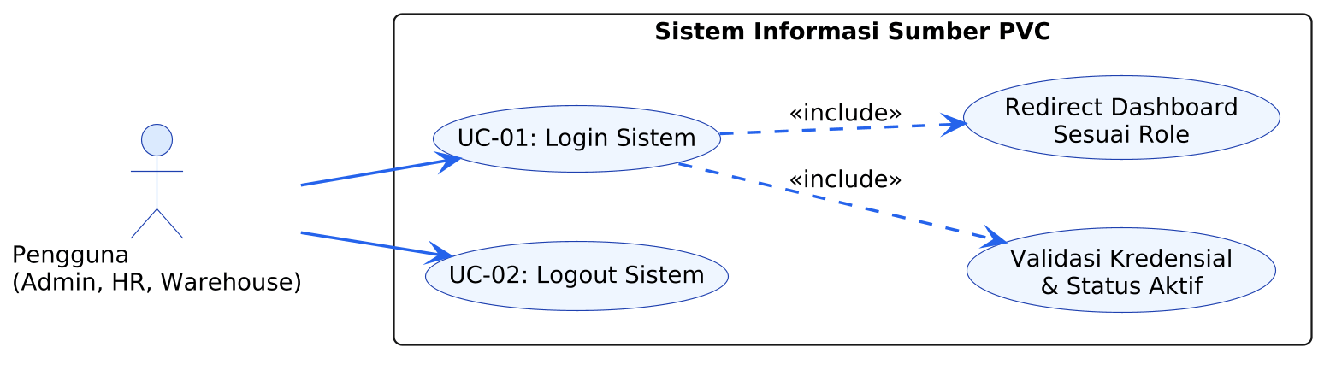
Gambar 3. 1. Use Case Diagram Autentikasi Pengguna
Gambar 3. 1 memperlihatkan use case autentikasi pengguna. Seluruh aktor sistem (Admin, HR, dan Warehouse) berinteraksi dengan use case Login dan Logout. Proses login menyertakan (include) validasi kredensial serta pengalihan halaman dashboard secara otomatis berdasarkan role aktor yang terautentikasi.
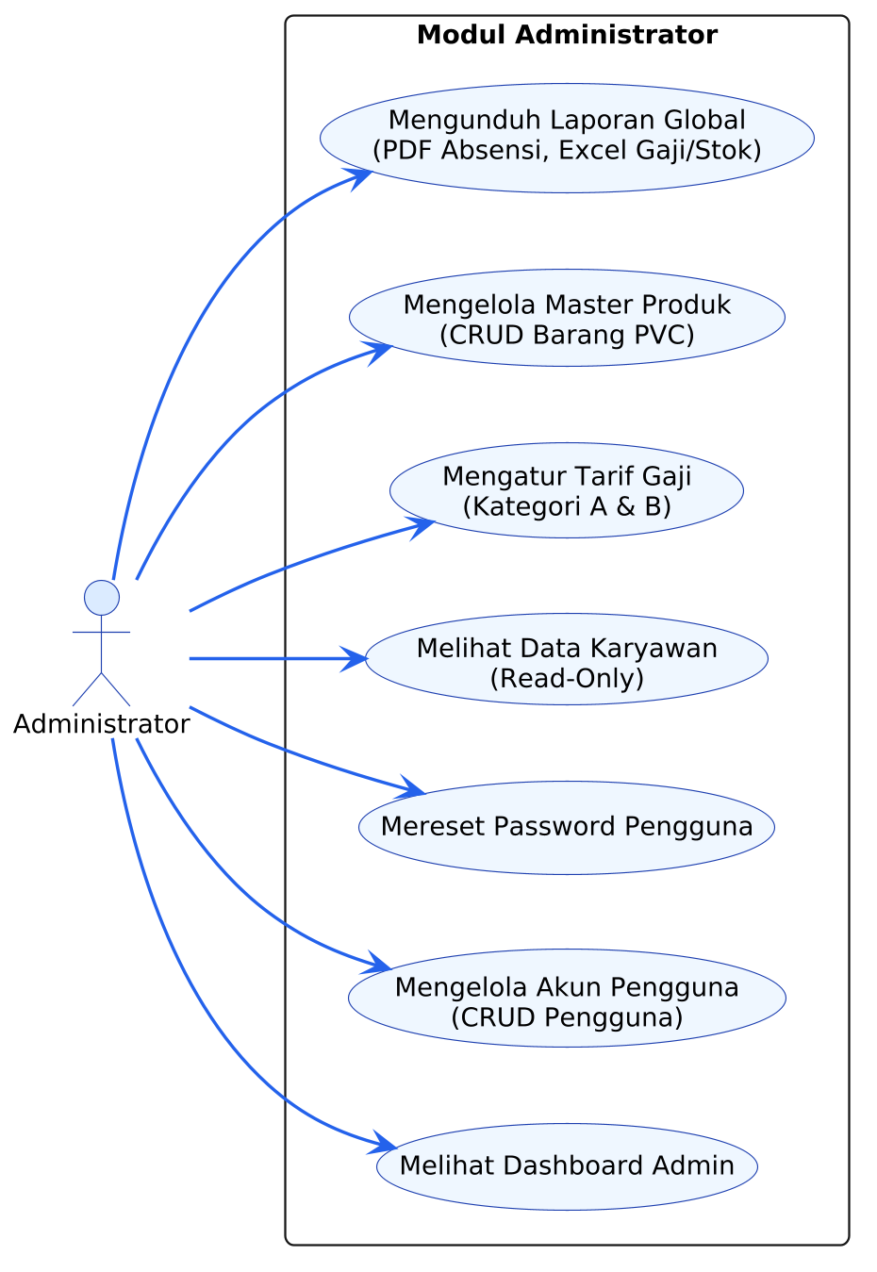
Gambar 3. 2. Use Case Diagram Fungsionalitas Admin
Gambar 3. 2 menyajikan fungsionalitas khusus peran Administrator. Admin memiliki hak mengelola akun pengguna, mereset kata sandi, melihat data karyawan, mengatur tarif upah per jam Kategori A dan B, mengelola katalog master produk barang jadi, serta mengunduh rekapitulasi laporan global.
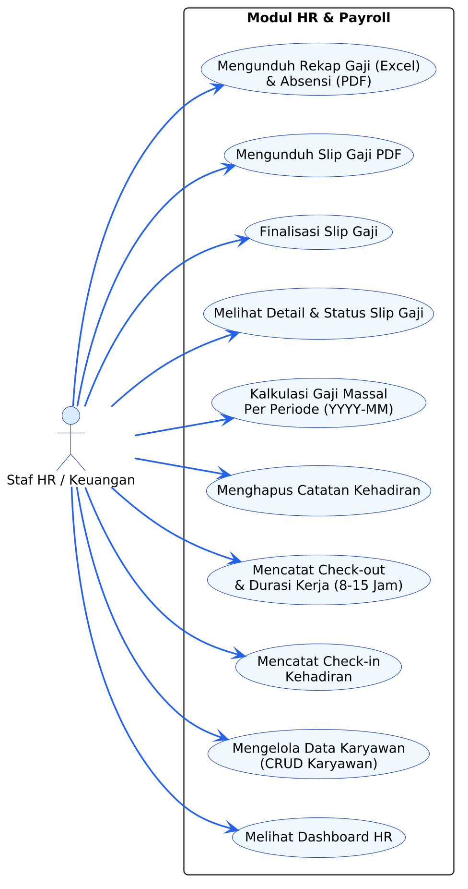
Gambar 3. 3. Use Case Diagram Fungsionalitas HR
Gambar 3. 3 menguraikan fungsionalitas peran Staf HR / Keuangan. HR mengelola master data karyawan, mencatat check-in dan check-out presensi harian dengan kalkulasi lembur otomatis, menjalankan kalkulasi gaji massal per periode, memfinalisasi slip upah, mengunduh slip PDF, dan mengunduh laporan rekapitulasi presensi serta gaji.
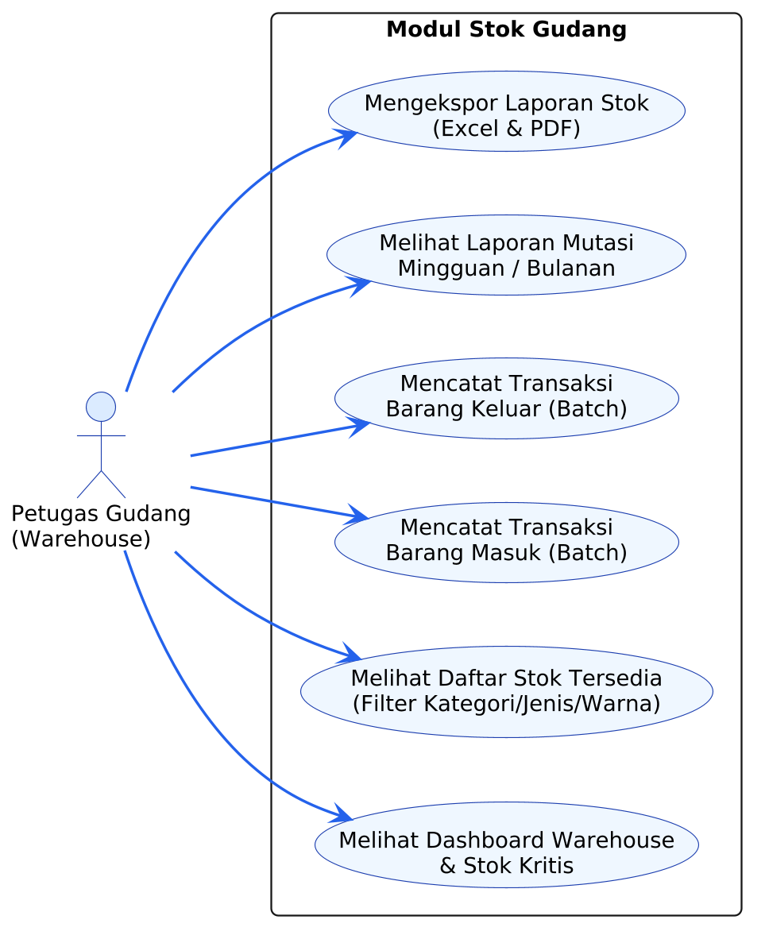
Gambar 3. 4. Use Case Diagram Fungsionalitas Warehouse
Gambar 3. 4 memaparkan fungsionalitas peran Petugas Gudang (Warehouse). Petugas gudang berwenang memantau ketersediaan stok fisik barang jadi, mencatat transaksi barang masuk multi-item dari bengkel cetak, mencatat transaksi barang keluar pesanan pelanggan, melihat rekap mutasi mingguan, serta mengekspor laporan stok gudang format Excel dan PDF.
Setiap use case utama diuraikan alur interaksinya ke dalam Use Case Scenario yang merinci kondisi awal, pemicu, alur normal, alur alternatif, dan kondisi akhir.
Tabel 3. 8. Use Case Scenario Login
Komponen Skenario | Rincian Skenario Use Case Login
Nomor / Nama Use Case | UC-01 / Login Sistem
Aktor | Admin, HR, Warehouse
Deskripsi | Aktor melakukan autentikasi ke dalam sistem menggunakan username dan password.
Kondisi Awal (Pre-condition) | Pengguna telah mengakses halaman login sistem pada peramban web.
Alur Normal | 1. Aktor menginputkan username dan password pada formulir login.  2. Aktor menekan tombol 'Masuk ke Sistem'.  3. Sistem memvalidasi kelengkapan format input formulir.  4. Sistem memverifikasi kecocokan username dan hash password pada tabel users.  5. Sistem memeriksa status keaktifan akun (is_active = 1).  6. Sistem membuat sesi autentikasi dan membaca role pengguna.  7. Sistem mengalihkan peramban ke halaman Dashboard sesuai role aktor.
Alur Alternatif | 3a. Format input tidak lengkap: sistem menampilkan pesan validasi kolom wajib diisi.  4a. Kredensial tidak cocok: sistem mengembalikan pesan galat bahwa informasi login tidak terdaftar.  5a. Akun berstatus non-aktif: sistem menampilkan pemberitahuan bahwa akun telah dinonaktifkan.
Kondisi Akhir (Post-condition) | Aktor berhasil masuk ke sistem dan melihat tampilan Dashboard kerja sesuai peran hak aksesnya.

Tabel 3. 9. Use Case Scenario Manajemen Pengguna
Komponen Skenario | Rincian Skenario Manajemen Pengguna
Nomor / Nama Use Case | UC-02 / Manajemen Pengguna
Aktor | Administrator
Deskripsi | Admin mengelola data akun pengguna yang memiliki akses ke sistem.
Kondisi Awal | Admin telah login dan berada pada halaman Manajemen Pengguna (/users).
Alur Normal | 1. Admin menekan tombol 'Tambah Pengguna'.  2. Sistem menampilkan modal formulir penambahan akun.  3. Admin mengisi nama lengkap, username unik, password, dan memilih role.  4. Admin menekan tombol 'Simpan Pengguna'.  5. Sistem memvalidasi data dan mengenkripsi kata sandi menggunakan Bcrypt.  6. Sistem menyimpan data ke tabel users dan menetapkan peran melalui Spatie Permission.  7. Sistem memperbarui tabel pengguna dan menampilkan pesan sukses.
Alur Alternatif | 5a. Username sudah terdaftar: sistem menampilkan pesan peringatan username telah digunakan.  5b. Admin mencoba menghapus/menonaktifkan akun sendiri: sistem menolak aksi dengan notifikasi larangan.
Kondisi Akhir | Data akun pengguna berhasil tersimpan, diperbarui, atau dihapus dari basis data.

Tabel 3. 10. Use Case Scenario Manajemen Karyawan
Komponen Skenario | Rincian Skenario Manajemen Karyawan
Nomor / Nama Use Case | UC-03 / Manajemen Karyawan
Aktor | Staf HR
Deskripsi | HR mengelola data induk karyawan bagian operasional dan produksi Sumber PVC.
Kondisi Awal | HR telah terautentikasi dan berada pada halaman Data Karyawan (/employees).
Alur Normal | 1. HR menekan tombol 'Tambah Karyawan'.  2. Sistem memunculkan jendela modal formulir data karyawan.  3. HR mengisi nama lengkap, jabatan kerja, tanggal masuk, dan memilih kategori masa kerja (A atau B).  4. HR menekan tombol 'Simpan Karyawan'.  5. Sistem memvalidasi isian data formulir.  6. Sistem menyimpan record baru ke tabel karyawan dengan status aktif.  7. Sistem memperbarui daftar tabel karyawan dan menampilkan pemberitahuan berhasil.
Alur Alternatif | 5a. Isian formulir tidak lengkap: sistem menampilkan indikator galat pada kolom yang kosong.
Kondisi Akhir | Data karyawan baru tersimpan di basis data dan siap dicatatkan presensi kehadirannya.

Tabel 3. 11. Use Case Scenario Check-in Kehadiran
Komponen Skenario | Rincian Skenario Check-in Kehadiran
Nomor / Nama Use Case | UC-04 / Check-in Kehadiran
Aktor | Staf HR
Deskripsi | HR mencatat kedatangan dan jam mulai kerja karyawan pada hari operasional berjalan.
Kondisi Awal | HR telah berada pada modul Pencatatan Kehadiran (/attendance).
Alur Normal | 1. HR menekan tombol 'Check-in' pada bilah aksi.  2. Sistem menampilkan modal pencatatan jam masuk.  3. HR memilih tanggal kerja dan memilih nama karyawan dari daftar dropdown.  4. HR memeriksa isian jam masuk (secara default terisi waktu lokal WIB saat ini).  5. HR menekan tombol 'Simpan Check-in'.  6. Sistem memeriksa apakah karyawan telah tercatat presensinya pada tanggal yang sama.  7. Sistem menyimpan data ke tabel absensi dengan status 'Masuk'.  8. Daftar presensi hari ini diperbarui dengan menampilkan status hadir.
Alur Alternatif | 6a. Karyawan sudah memiliki catatan presensi pada tanggal tersebut: sistem menolak penyimpanan dan menampilkan peringatan bahwa karyawan telah tercatat hadir.
Kondisi Akhir | Status karyawan pada tabel kehadiran berubah menjadi 'Masuk' lengkap dengan catatan jam masuk.

Tabel 3. 12. Use Case Scenario Check-out Kehadiran
Komponen Skenario | Rincian Skenario Check-out Kehadiran
Nomor / Nama Use Case | UC-05 / Check-out Kehadiran
Aktor | Staf HR
Deskripsi | HR mencatat kepulangan karyawan dan memilih durasi jam kerja shift.
Kondisi Awal | Karyawan telah memiliki catatan absensi berstatus 'Masuk' pada hari yang sama.
Alur Normal | 1. HR mencari nama karyawan pada tabel kehadiran hari ini.  2. HR memilih durasi jam kerja shift karyawan pada opsi pilihan (rentang 8 hingga 15 jam).  3. HR menekan tombol 'Check-out'.  4. Sistem mengambil nilai jam masuk karyawan.  5. Sistem menghitung jam pulang = jam_masuk + durasi_jam.  6. Sistem menghitung jam kerja reguler (maksimal 13 jam) dan jam lembur (durasi di atas 13 jam).  7. Sistem memperbarui tabel absensi dengan status 'Selesai', mengisi jam keluar, dan total jam kerja.  8. Tabel kehadiran menampilkan status kehadiran selesai beserta rincian lembur.
Alur Alternatif | 2a. Durasi jam di luar batas ketentuan: sistem memberikan validasi rentang durasi yang sah.
Kondisi Akhir | Catatan absensi karyawan berstatus selesai dan siap diproses ke modul penggajian.

Tabel 3. 13. Use Case Scenario Kalkulasi Gaji Periode
Komponen Skenario | Rincian Skenario Kalkulasi Gaji Periode
Nomor / Nama Use Case | UC-06 / Kalkulasi Gaji Periode
Aktor | Staf HR
Deskripsi | HR menjalankan penghitungan upah massal untuk seluruh karyawan aktif pada periode bulan terpilih.
Kondisi Awal | HR telah berada pada halaman Penggajian (/payroll) dan memilih periode bulan (YYYY-MM).
Alur Normal | 1. HR menekan tombol 'Kalkulasi Gaji Periode'.  2. Sistem membaca tarif upah per jam aktif dari tabel setting_gaji untuk Kategori A dan B.  3. Sistem mengambil daftar seluruh karyawan berstatus aktif dari tabel karyawan.  4. Untuk setiap karyawan, sistem mengakumulasi data jam kerja normal dan lembur dari tabel absensi pada bulan tersebut.  5. Sistem menghitung upah pokok = total_jam_normal * tarif_per_jam.  6. Sistem menyimpan atau memperbarui hasil kalkulasi ke tabel komponen_gaji dengan status 'draft'.  7. Sistem memuat ulang halaman dengan menyajikan tabel rekapitulasi slip gaji dan total pengeluaran.
Alur Alternatif | 3a. Tidak ada karyawan aktif: sistem memunculkan pesan peringatan data karyawan kosong.  4a. Karyawan belum memiliki data absensi pada periode tersebut: total jam dihitung 0 dan gaji bernilai Rp0.
Kondisi Akhir | Daftar slip gaji seluruh karyawan berhasil digenerate dan tersimpan pada basis data.

Tabel 3. 14. Use Case Scenario Pencatatan Barang Masuk
Komponen Skenario | Rincian Skenario Pencatatan Barang Masuk
Nomor / Nama Use Case | UC-07 / Pencatatan Barang Masuk
Aktor | Petugas Gudang (Warehouse)
Deskripsi | Petugas gudang mencatat penambahan stok barang jadi hasil produksi ke dalam sistem.
Kondisi Awal | Warehouse berada pada halaman Barang Masuk (/stock/incoming).
Alur Normal | 1. Warehouse menekan tombol 'Tambah Barang Masuk'.  2. Warehouse memilih tanggal transaksi dan nama pemasok/bagian produksi.  3. Warehouse menambahkan satu atau beberapa baris item produk barang jadi dan menginputkan jumlah lusin.  4. Warehouse menekan tombol 'Simpan Transaksi Masuk'.  5. Sistem membuka Database Transaction.  6. Untuk setiap item, sistem menyimpan rekaman ke barang_masuk dan mengunci baris barang_pvc.  7. Sistem menambahkan kuantitas stok barang (increment stok_saat_ini).  8. Sistem melakukan commit transaksi basis data dan menampilkan pesan sukses.
Alur Alternatif | 4a. Kuantitas bernilai 0 atau negatif: sistem menampilkan pesan validasi kuantitas minimal 1 lusin.
Kondisi Akhir | Jumlah stok barang jadi di gudang bertambah secara otomatis pada katalog inventaris.

Tabel 3. 15. Use Case Scenario Pencatatan Barang Keluar
Komponen Skenario | Rincian Skenario Pencatatan Barang Keluar
Nomor / Nama Use Case | UC-08 / Pencatatan Barang Keluar
Aktor | Petugas Gudang (Warehouse)
Deskripsi | Petugas gudang mencatat pengeluaran barang jadi untuk pemenuhan pesanan pembeli.
Kondisi Awal | Warehouse berada pada halaman Barang Keluar (/stock/outgoing).
Alur Normal | 1. Warehouse menekan tombol 'Tambah Barang Keluar'.  2. Warehouse menginputkan tanggal transaksi, nama pelanggan, dan tujuan penggunaan.  3. Warehouse memilih item barang jadi dan menginputkan kuantitas lusin yang dikeluarkan.  4. Warehouse menekan tombol 'Simpan Transaksi Keluar'.  5. Sistem memeriksa ketersediaan stok fisik produk pada tabel barang_pvc.  6. Karena stok mencukupi, sistem mengurangi nilai stok_saat_ini dan menyimpan data ke barang_keluar.  7. Sistem mengevaluasi sisa stok; jika stok <= stok_minimum, sistem mencatat baris notifikasi_stok baru.  8. Sistem mengonfirmasi penyimpanan sukses dan memperbarui tabel riwayat keluar.
Alur Alternatif | 5a. Kuantitas keluar melebihi stok tersedia: sistem menolak transaksi, membatalkan perubahan basis data (rollback), dan memunculkan pesan bahwa stok barang tidak mencukupi.
Kondisi Akhir | Stok fisik barang jadi berkurang dan notifikasi stok kritis dibuat apabila persediaan menipis.

Tabel 3. 16. Use Case Scenario Ekspor Laporan
Komponen Skenario | Rincian Skenario Ekspor Laporan
Nomor / Nama Use Case | UC-09 / Ekspor Laporan
Aktor | Admin, HR, Warehouse
Deskripsi | Pengguna mengunduh rekapitulasi data operasional ke dalam berkas digital PDF atau Excel.
Kondisi Awal | Pengguna telah membuka modul laporan sesuai hak akses perannya.
Alur Normal | 1. Pengguna menentukan jenis laporan (absensi, penggajian, atau stok) dan rentang periode.  2. Pengguna memilih format keluaran berkas (PDF atau Excel).  3. Pengguna menekan tombol unduh laporan.  4. Sistem mengeksekusi kueri agregasi data sesuai kriteria filter periode.  5. Sistem membangun struktur dokumen digital memanfaatkan DomPDF (untuk PDF) atau PhpSpreadsheet (untuk Excel).  6. Sistem mengirimkan binary stream dokumen sebagai file download attachment ke peramban.  7. Peramban web secara otomatis mengunduh berkas laporan ke media penyimpanan lokal pengguna.
Alur Alternatif | 4a. Data pada periode terpilih kosong: sistem menghasilkan dokumen dengan tabel kosong atau pemberitahuan data nihil.
Kondisi Akhir | Pengguna mendapatkan berkas dokumen digital laporan operasional yang siap dicetak.

3.5.2 Perancangan Alur Kerja (Activity Diagram)
Perancangan alur kerja memodelkan langkah kerja operasional dari interaksi antara aktor pengguna dengan sistem perangkat lunak ke dalam delapan Activity Diagram:
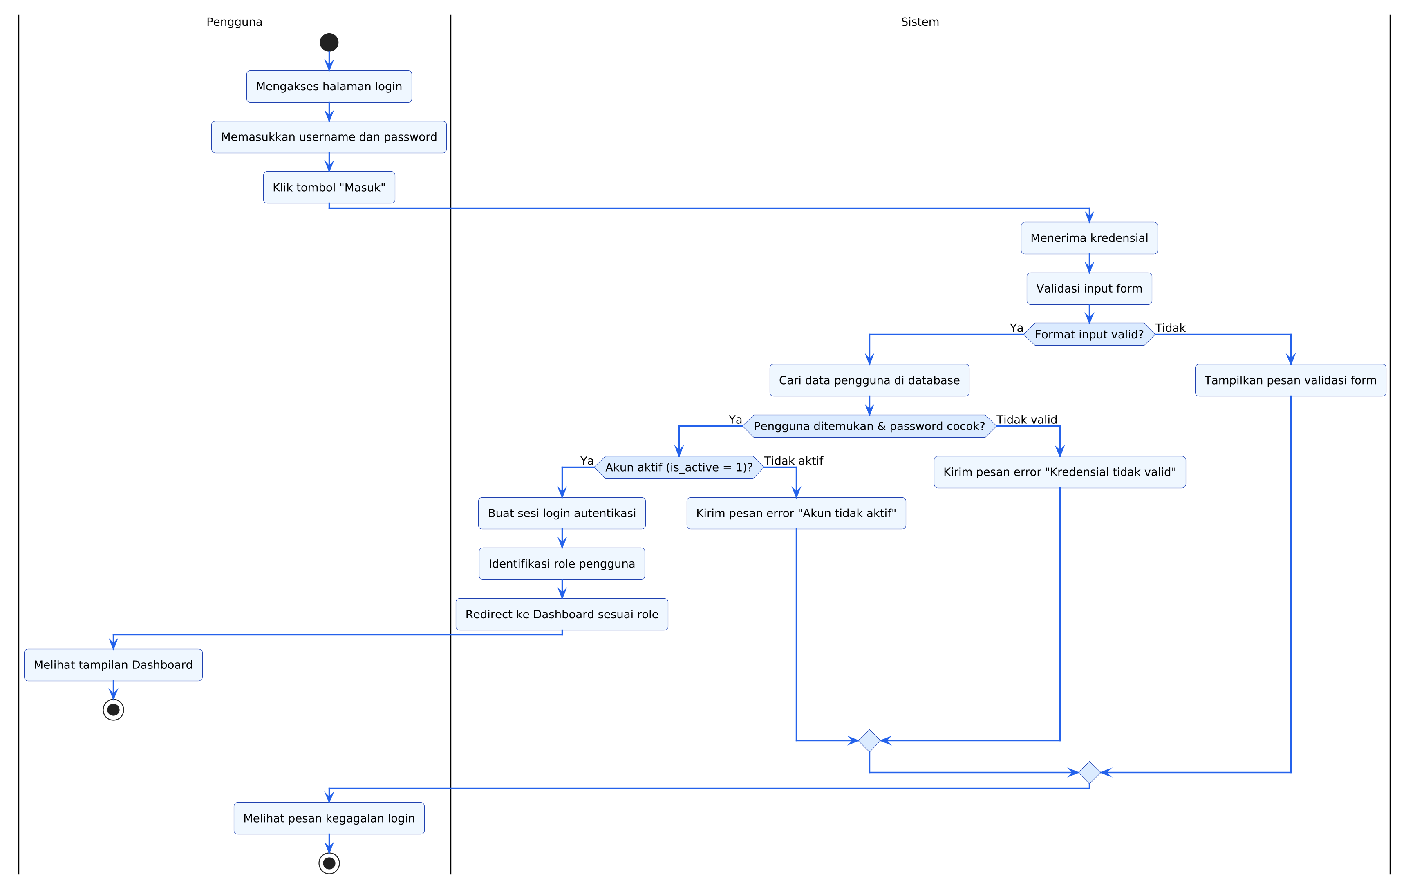
Gambar 3. 5. Activity Diagram Login
Gambar 3. 5 menggambarkan alur aktivitas autentikasi login. Dimulai saat pengguna memasukkan username dan kata sandi pada halaman login. Sistem memvalidasi format form, memeriksa kecocokan data pada basis data, memastikan akun dalam kondisi aktif, lalu mengarahkan peramban ke dashboard yang sesuai dengan peran pengguna.
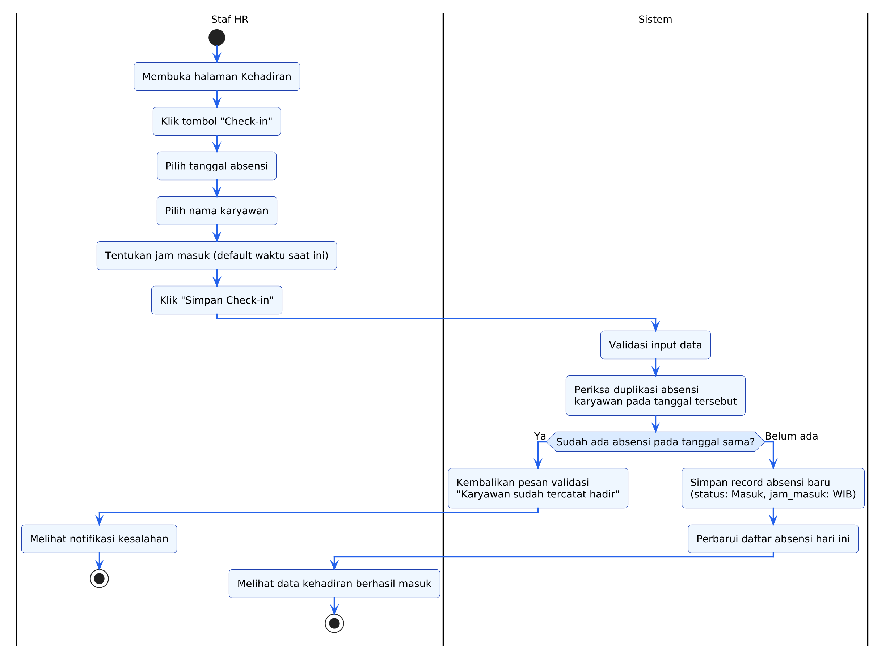
Gambar 3. 6. Activity Diagram Check-in Kehadiran
Gambar 3. 6 memodelkan alur aktivitas check-in kehadiran karyawan oleh staf HR. HR memilih tanggal dan nama karyawan, kemudian sistem memvalidasi pencegahan duplikasi presensi. Apabila valid, sistem menyimpan data presensi baru berstatus masuk.
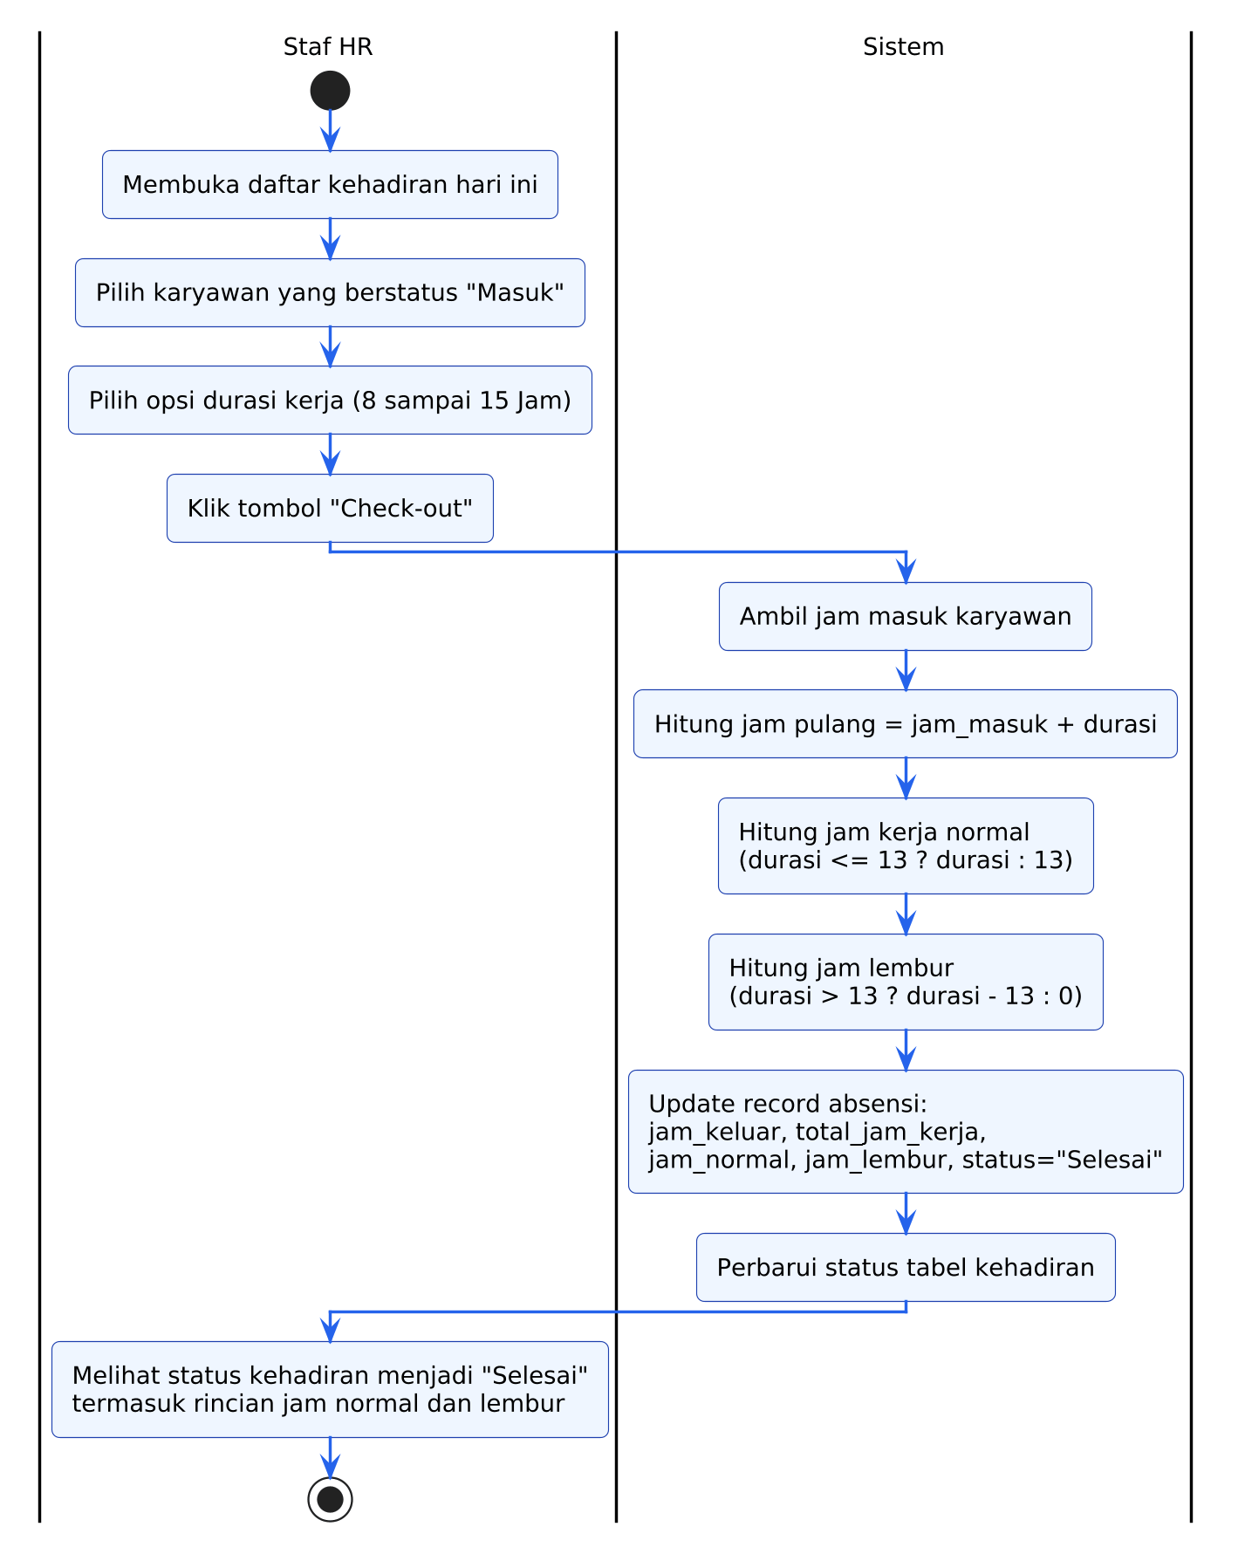
Gambar 3. 7. Activity Diagram Check-out Kehadiran
Gambar 3. 7 memodelkan alur check-out kehadiran karyawan. Staf HR memilih durasi kerja shift (8-15 jam). Sistem secara otomatis menghitung jam kepulangan, memisahkan jam reguler maksimal 13 jam, dan menghitung jam kerja lembur mulai jam ke-14.
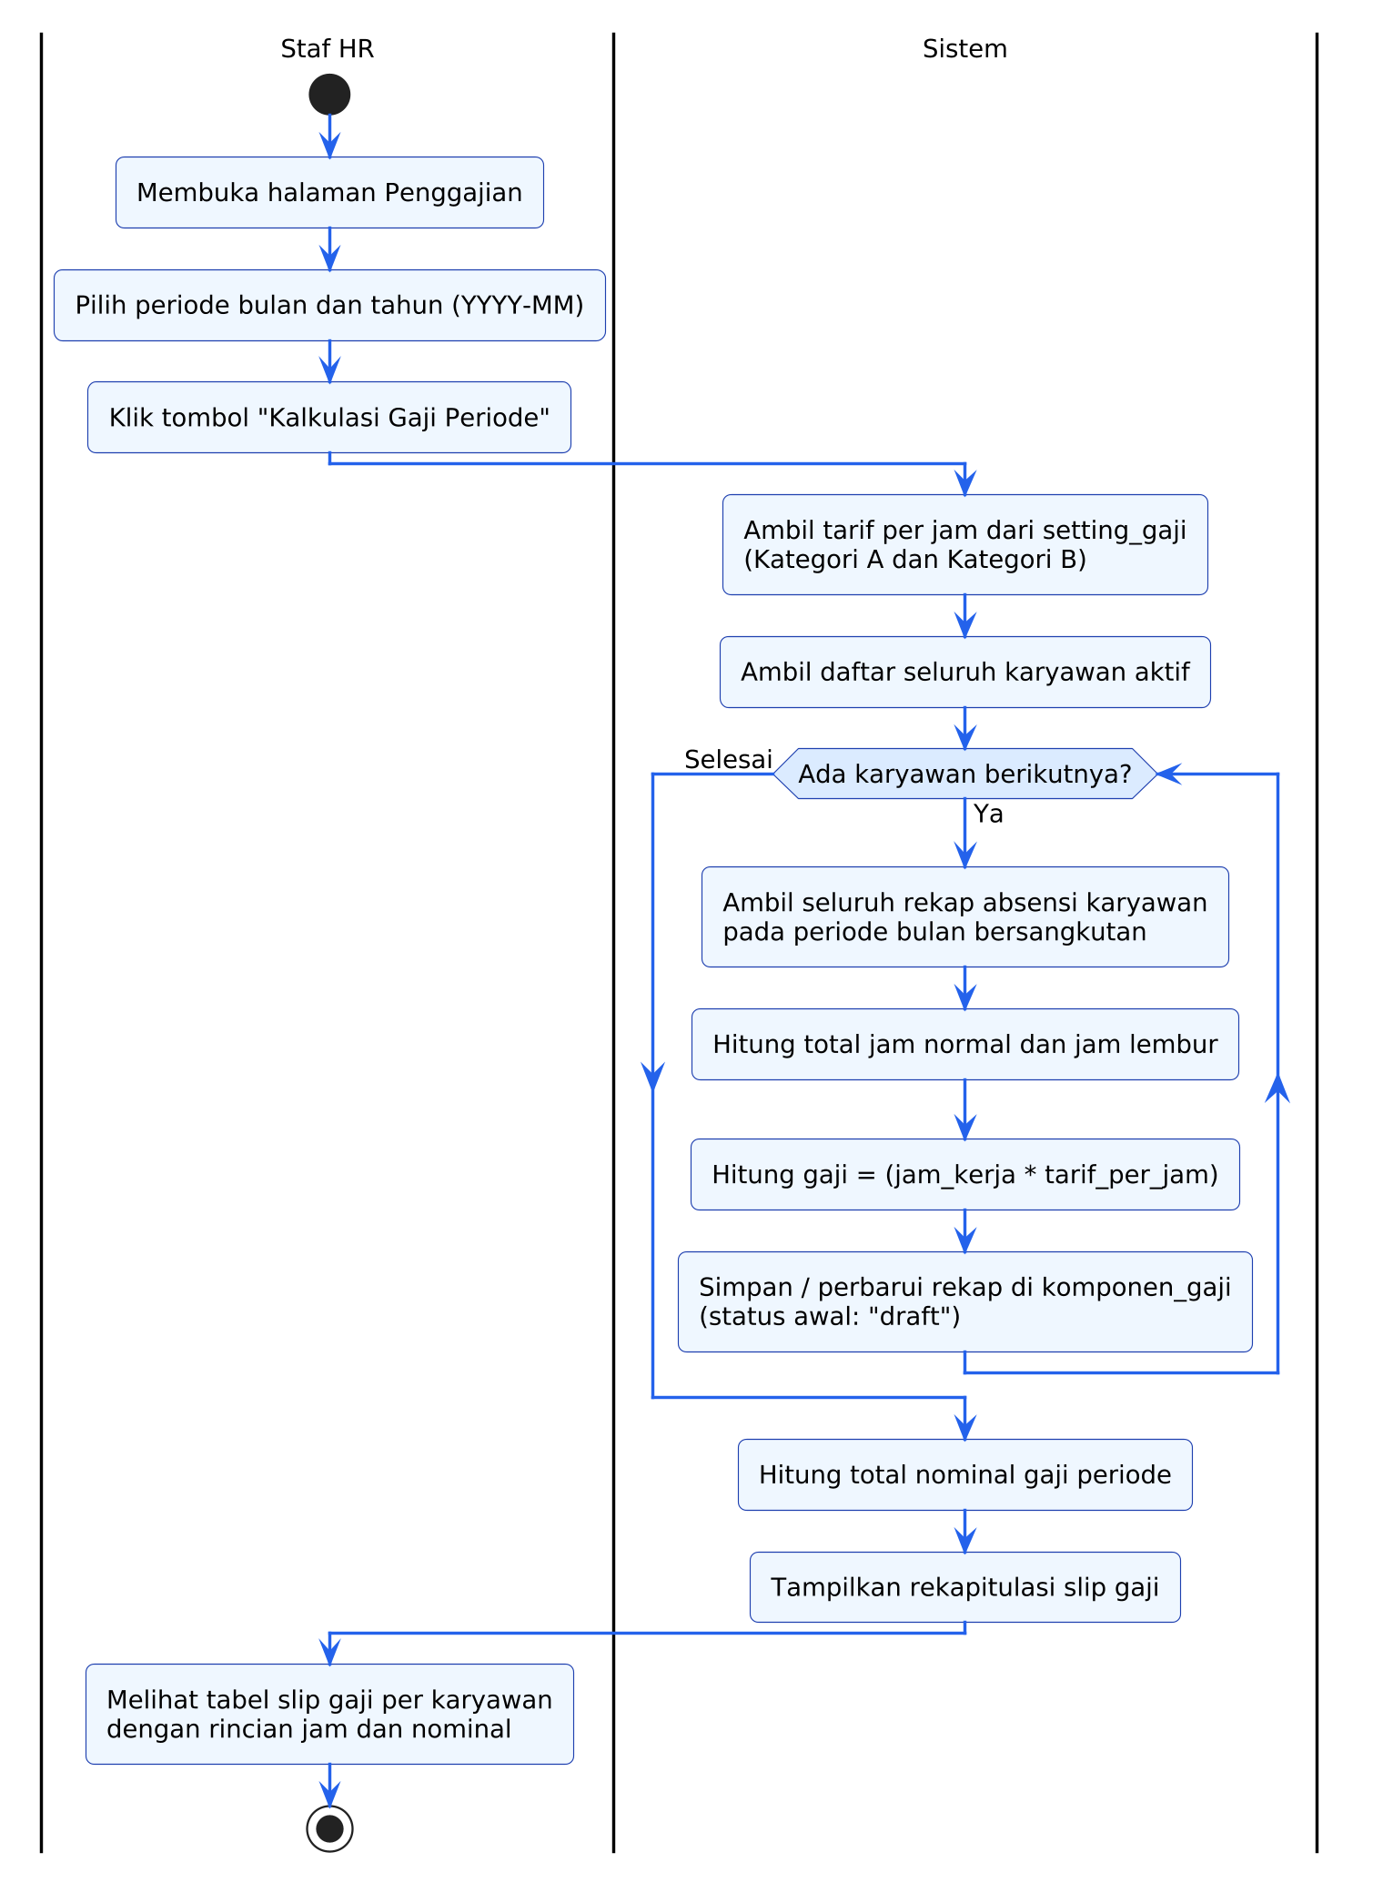
Gambar 3. 8. Activity Diagram Kalkulasi Gaji Periode
Gambar 3. 8 menguraikan alur kalkulasi gaji massal per periode. HR menentukan periode bulan penggajian. Sistem membaca tarif upah per jam aktif, mengumpulkan data absensi seluruh karyawan aktif, melakukan perkalian upah secara otomatis, lalu menyimpan data komponen gaji dalam status draft.
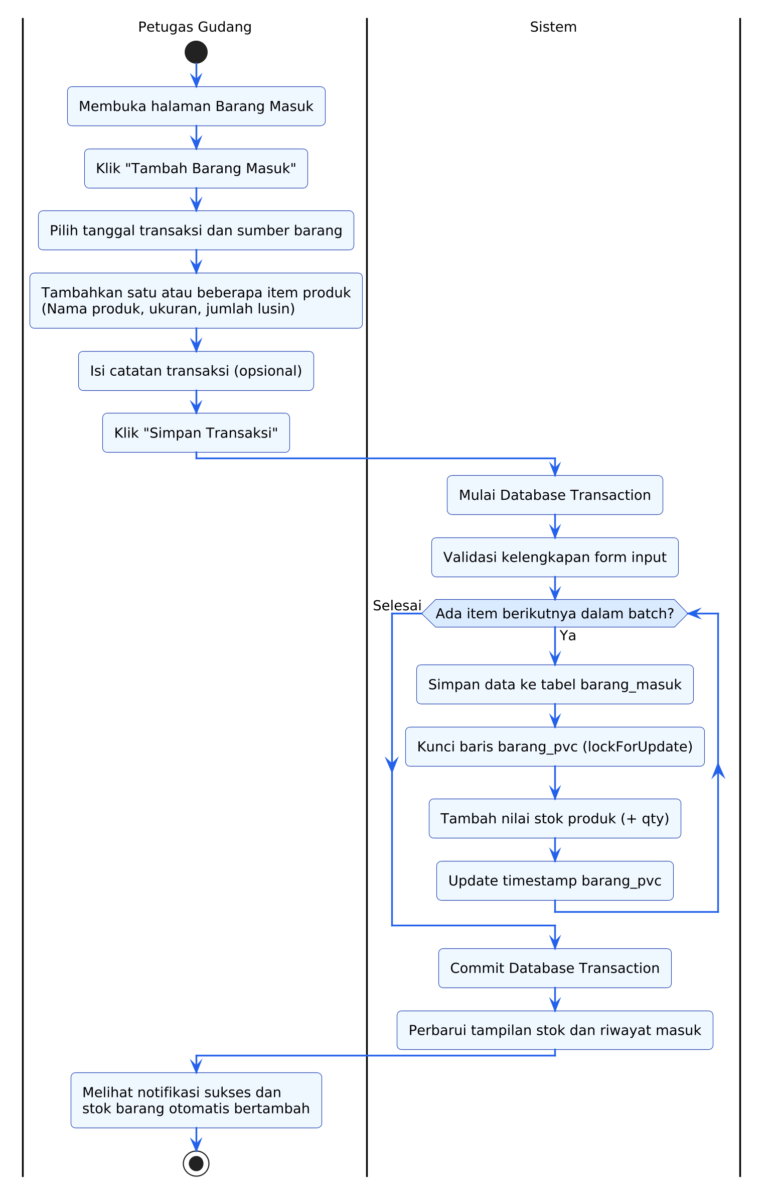
Gambar 3. 9. Activity Diagram Pencatatan Barang Masuk
Gambar 3. 9 menyajikan alur pencatatan barang masuk oleh petugas gudang. Transaksi multi-item diproses dalam satu transaksi basis data dengan penguncian baris (locking) untuk memastikan konsistensi penambahan stok produk jadi.
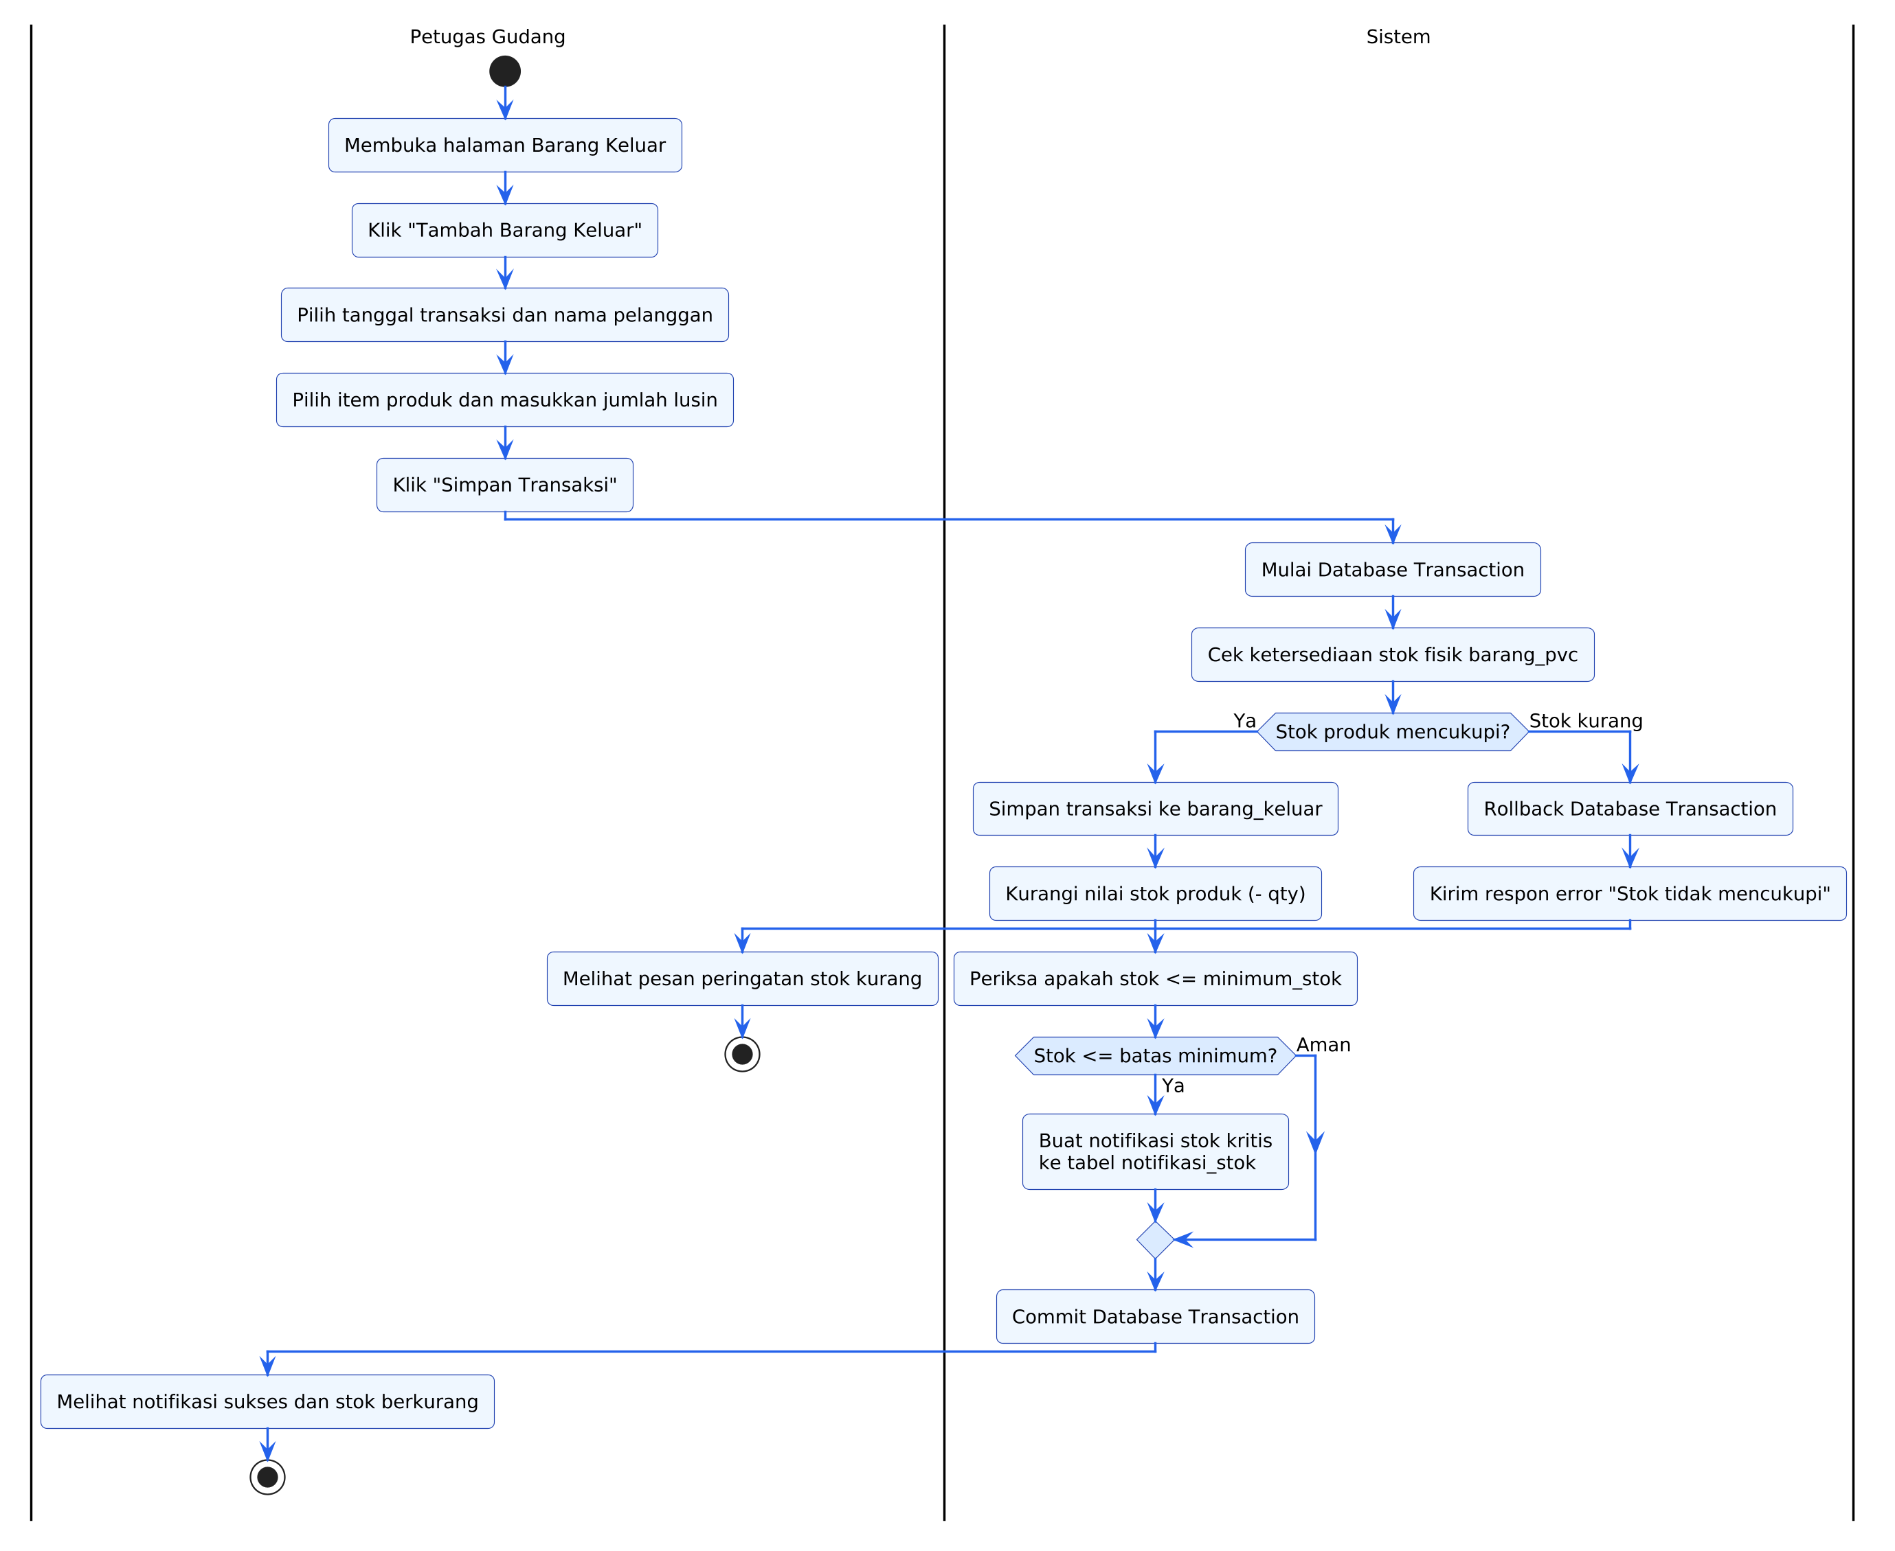
Gambar 3. 10. Activity Diagram Pencatatan Barang Keluar
Gambar 3. 10 menggambarkan alur pencatatan barang keluar. Sistem memvalidasi ketersediaan stok fisik produk sebelum memotong stok. Jika stok yang tersisa mencapai batas minimum, sistem otomatis memicu pembuatan notifikasi stok kritis.
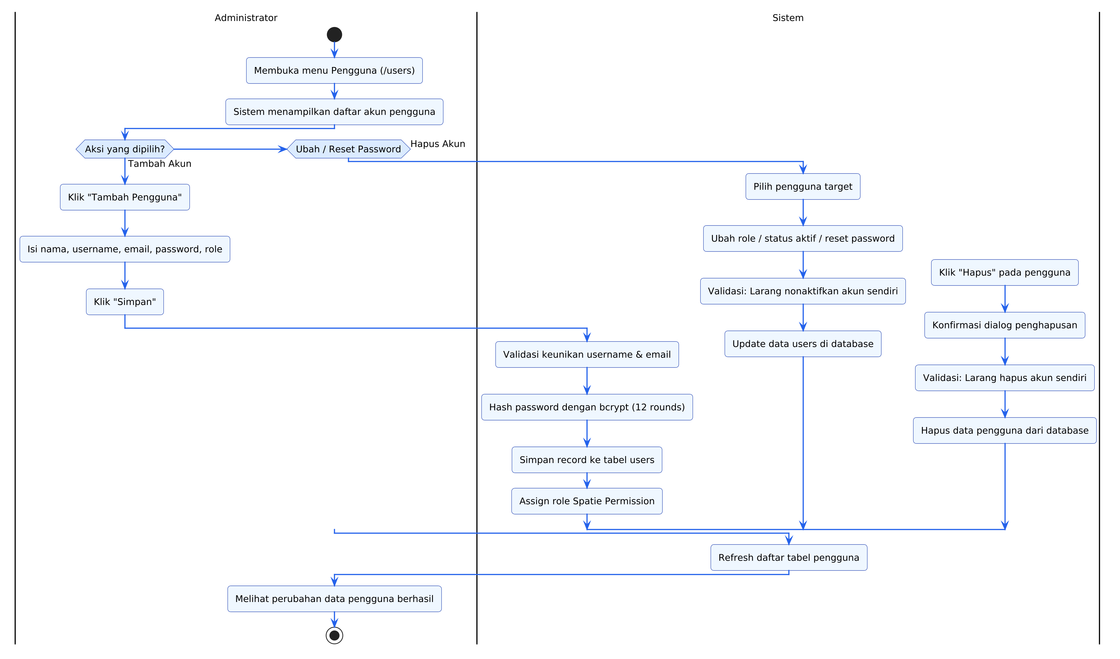
Gambar 3. 11. Activity Diagram Manajemen Pengguna
Gambar 3. 11 memodelkan aktivitas manajemen pengguna oleh Administrator, mencakup proses penambahan akun baru dengan enkripsi Bcrypt, pengubahan status keaktifan akun, reset kata sandi, serta validasi pencegahan penghapusan akun mandiri.
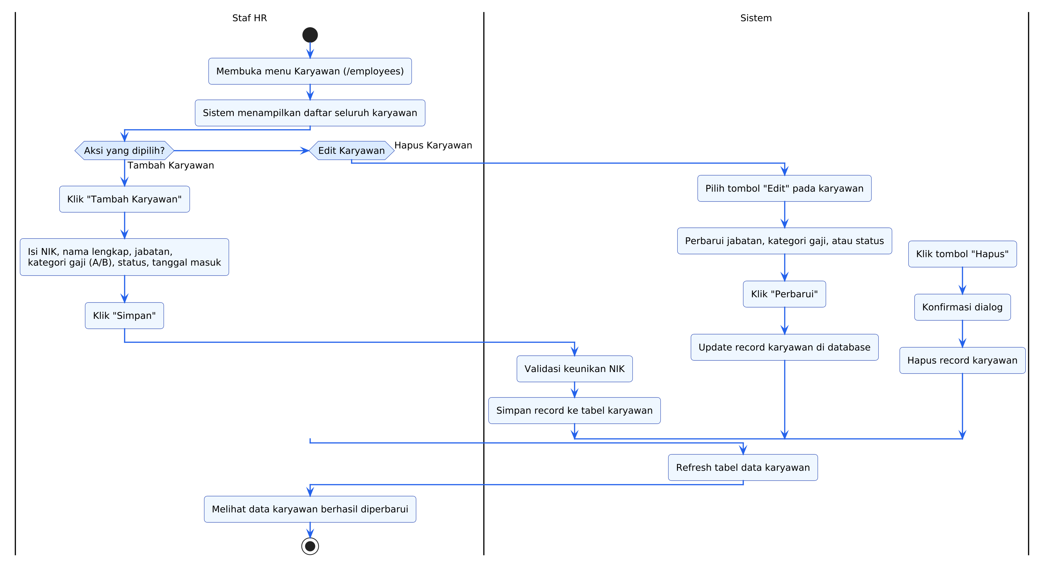
Gambar 3. 12. Activity Diagram Manajemen Karyawan
Gambar 3. 12 memodelkan alur manajemen data induk karyawan oleh HR, mencakup penambahan karyawan baru dengan penetapan kategori masa kerja A atau B, pembaruan jabatan, serta penonaktifan status karyawan.

3.5.3 Perancangan Interaksi (Sequence Diagram)
Perancangan interaksi memodelkan kronologi pertukaran pesan antarkomponen perangkat lunak (antarmuka view, controller, service layer, model, dan basis data) ke dalam delapan Sequence Diagram:
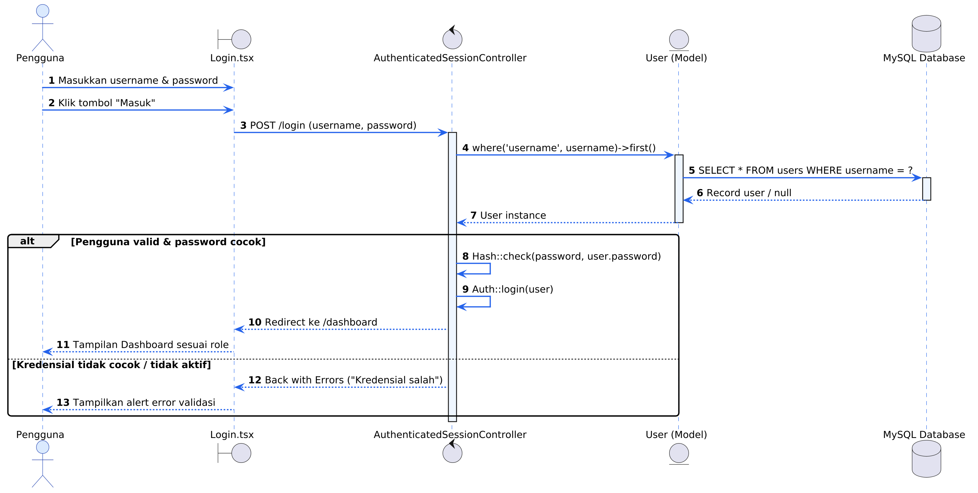
Gambar 3. 13. Sequence Diagram Login
Gambar 3. 13 memperlihatkan interaksi komponen pada proses login. Antarmuka Login.tsx mengirimkan kredensial melalui Inertia ke AuthenticatedSessionController, yang memverifikasi kecocokan password menggunakan Hash::check terhadap model User pada MySQL database.
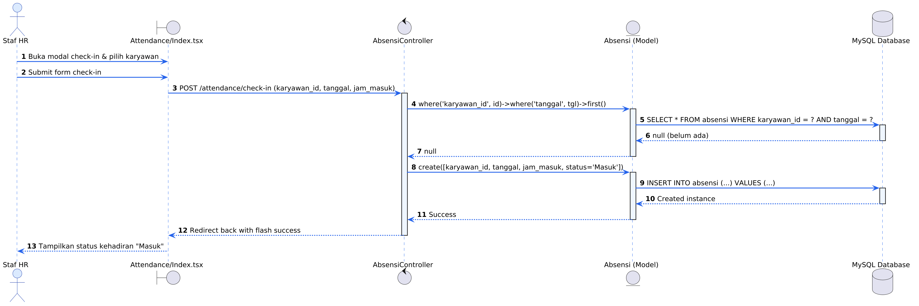
Gambar 3. 14. Sequence Diagram Check-in Kehadiran
Gambar 3. 14 memodelkan interaksi pencatatan check-in. Form dari Attendance/Index.tsx memanggil AbsensiController@checkIn, yang memeriksa duplikasi data pada model Absensi sebelum menjalankan perintah INSERT.
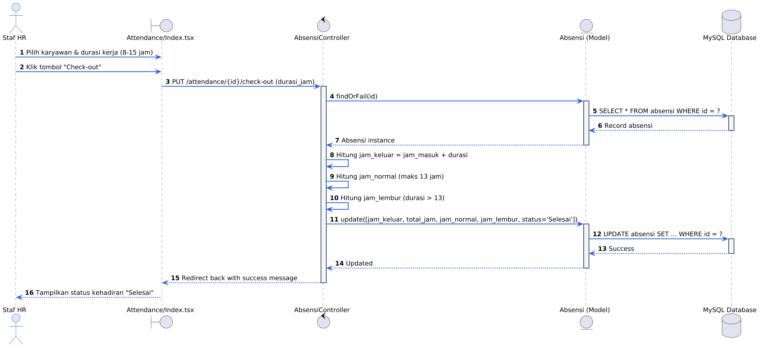
Gambar 3. 15. Sequence Diagram Check-out Kehadiran
Gambar 3. 15 menyajikan urutan pesan saat check-out presensi. AbsensiController mengkalkulasi durasi normal dan lembur di memori sebelum melakukan operasi UPDATE pada record absensi di basis data.
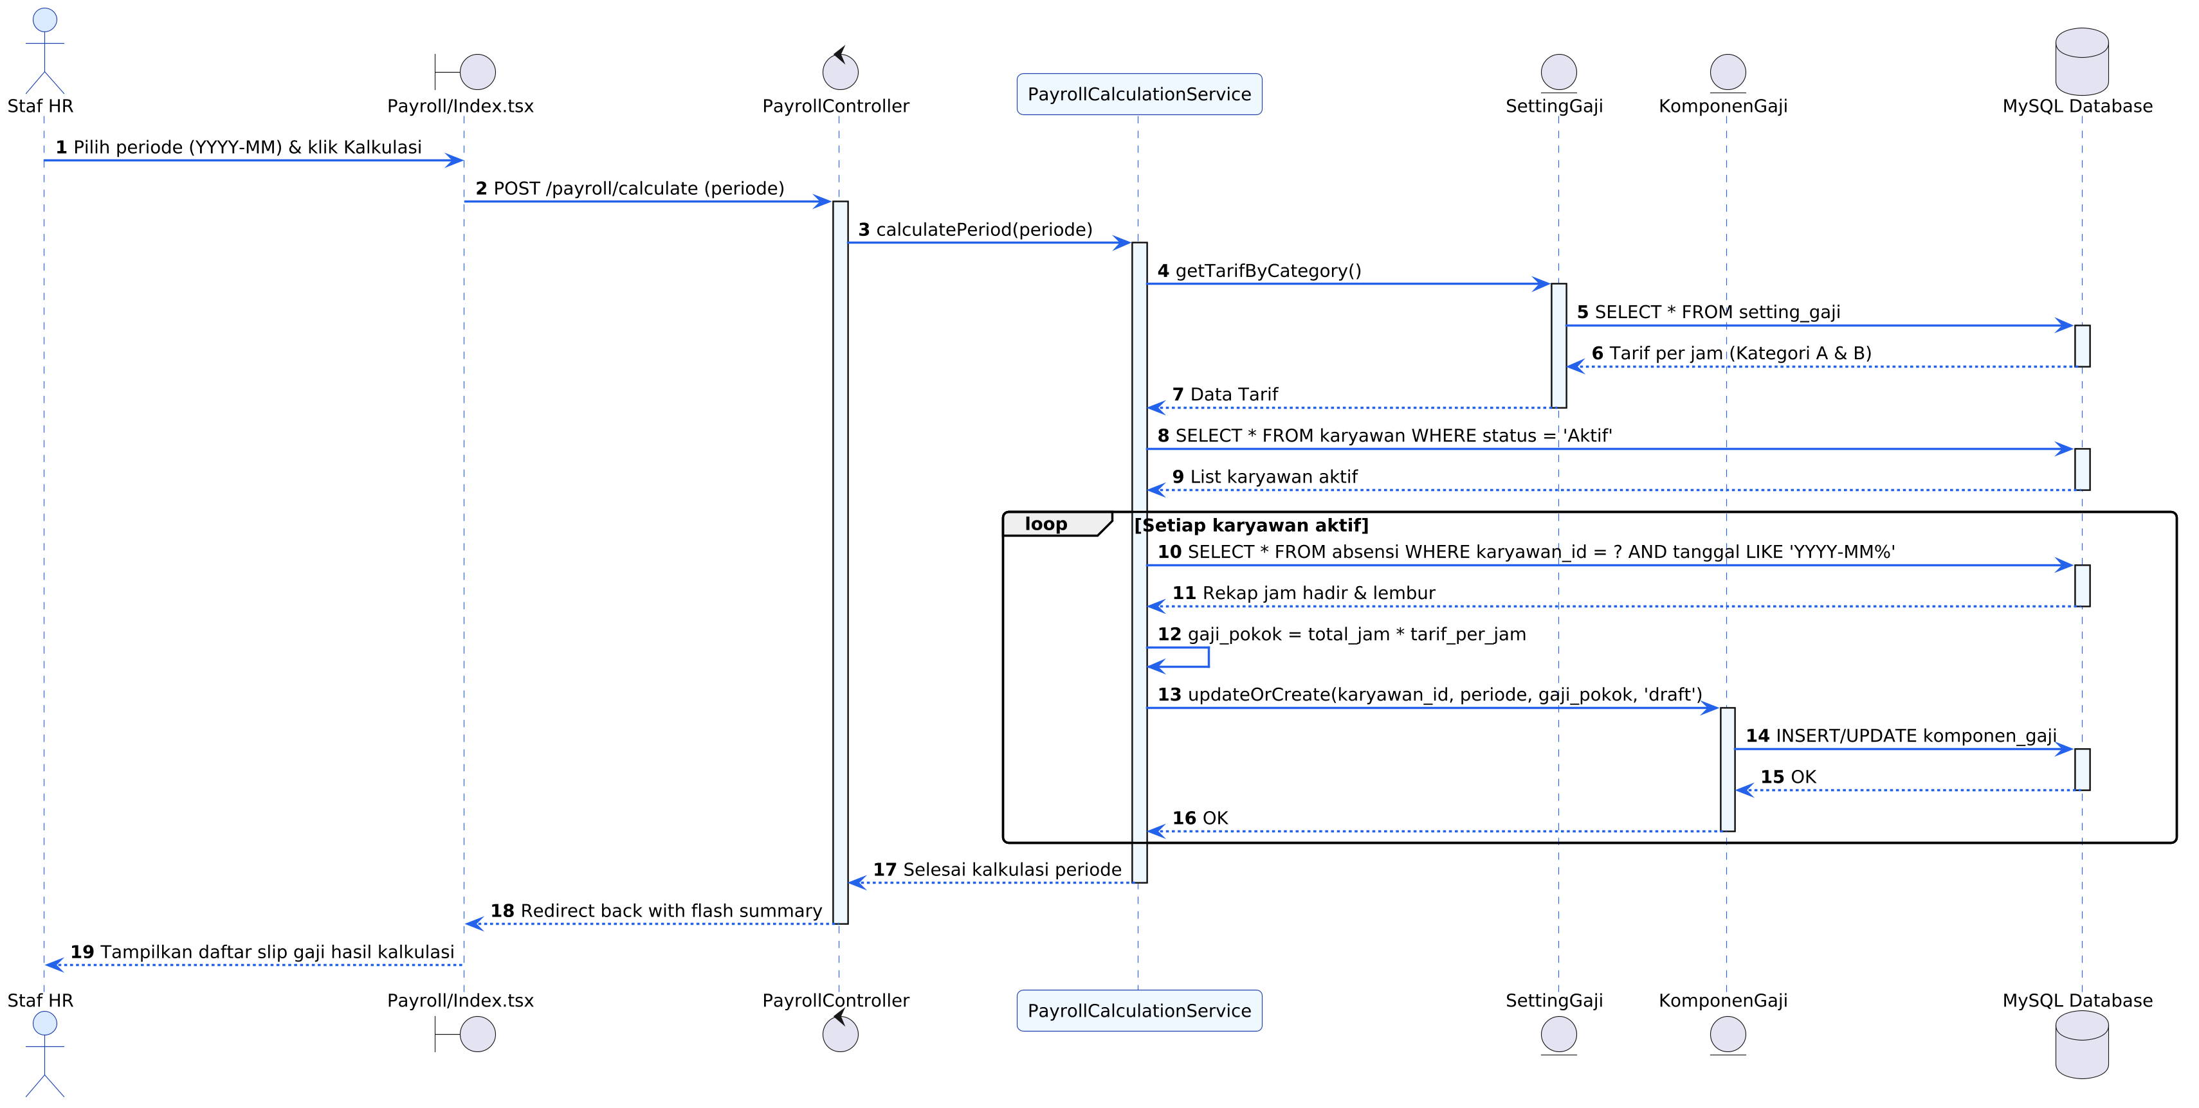
Gambar 3. 16. Sequence Diagram Kalkulasi Gaji Periode
Gambar 3. 16 menggambarkan interaksi kompleks saat HR memicu kalkulasi upah massal. PayrollController mendelegasikan tugas ke PayrollCalculationService, yang membaca tarif dari SettingGaji, mengagregasi jam dari Absensi, lalu menyimpan hasil kalkulasi ke KomponenGaji.
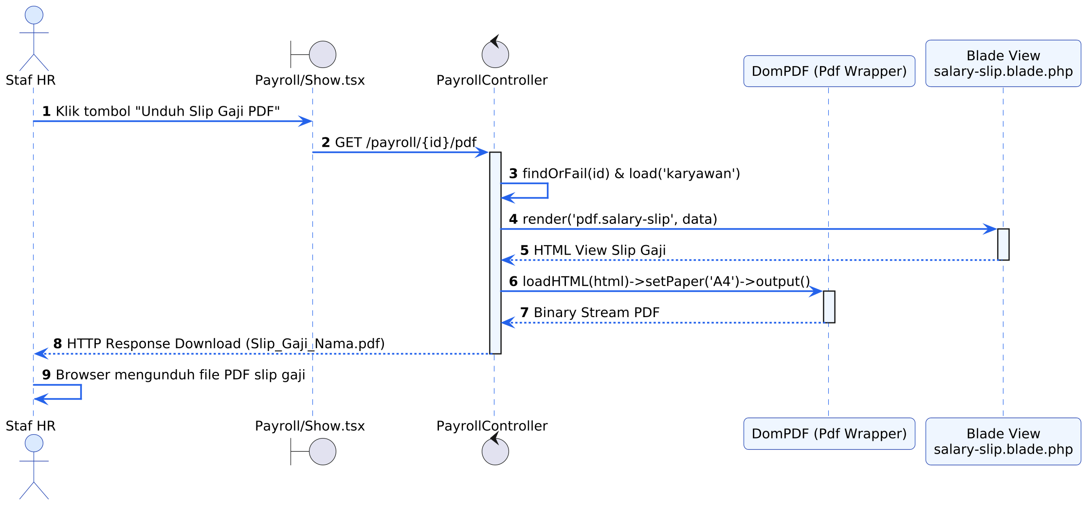
Gambar 3. 17. Sequence Diagram Unduh Slip Gaji PDF
Gambar 3. 17 memodelkan alur pengunduhan slip gaji PDF. PayrollController@downloadPdf memuat data slip gaji, me-render tampilan template Blade salary-slip, dan mengonversinya menjadi aliran biner PDF menggunakan pustaka DomPDF.
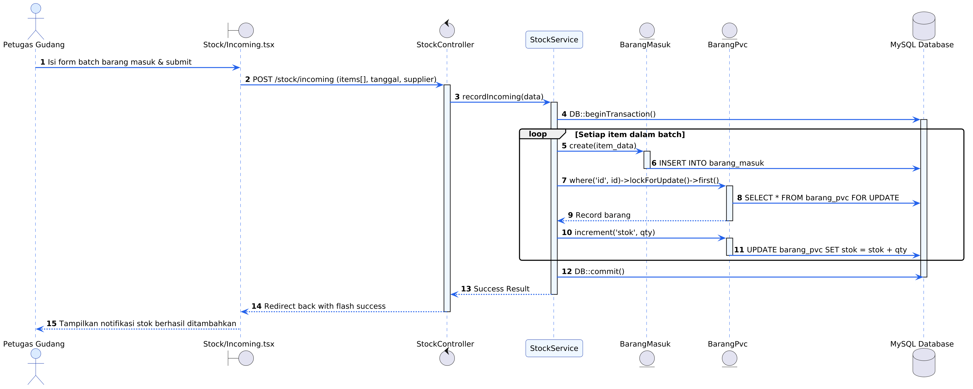
Gambar 3. 18. Sequence Diagram Pencatatan Barang Masuk
Gambar 3. 18 memperlihatkan alur pencatatan barang masuk batch. StockController memanggil StockService@recordIncoming yang membungkus penyimpanan record BarangMasuk dan operasi increment stok pada BarangPvc di dalam DB::beginTransaction.
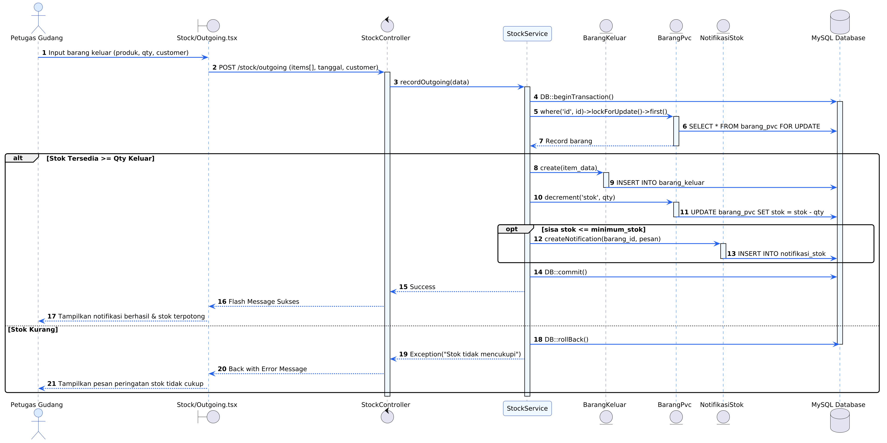
Gambar 3. 19. Sequence Diagram Pencatatan Barang Keluar
Gambar 3. 19 menyajikan alur pencatatan barang keluar. StockService memverifikasi stok dengan lockForUpdate. Jika cukup, stok dipotong dan record BarangKeluar dibuat; jika sisa stok kritis, sistem secara otomatis membuat rekaman NotifikasiStok.
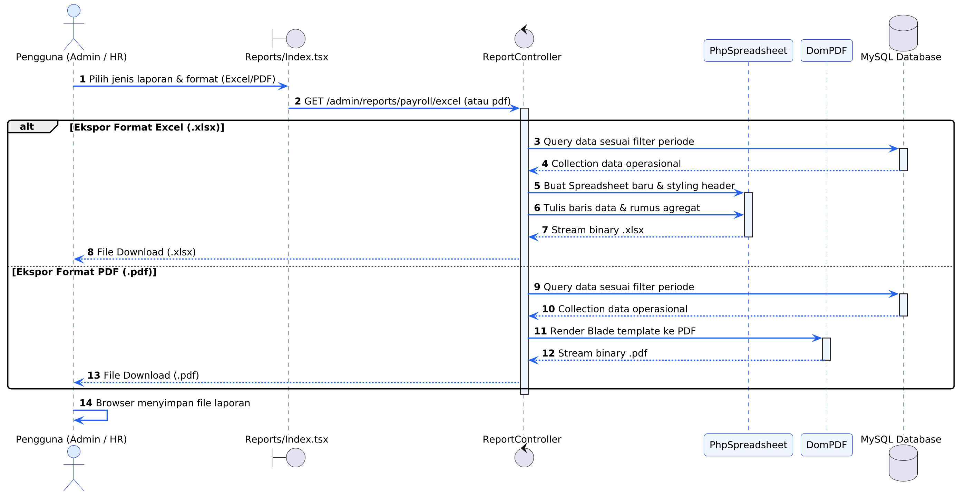
Gambar 3. 20. Sequence Diagram Ekspor Laporan
Gambar 3. 20 memodelkan interaksi ekspor laporan. ReportController memproses kueri agregasi data operasional, kemudian menggunakan PhpSpreadsheet (untuk format Excel) atau DomPDF (untuk format PDF) untuk menghasilkan file unduhan ke peramban pengguna.

3.5.4 Perancangan Basis Data (ERD)
Perancangan basis data memodelkan struktur tabel dan integritas referensial antarentitas yang dibangun pada MySQL. Model basis data final hasil migrasi batch-2 disajikan melalui Entity Relationship Diagram pada Gambar 3. 21.
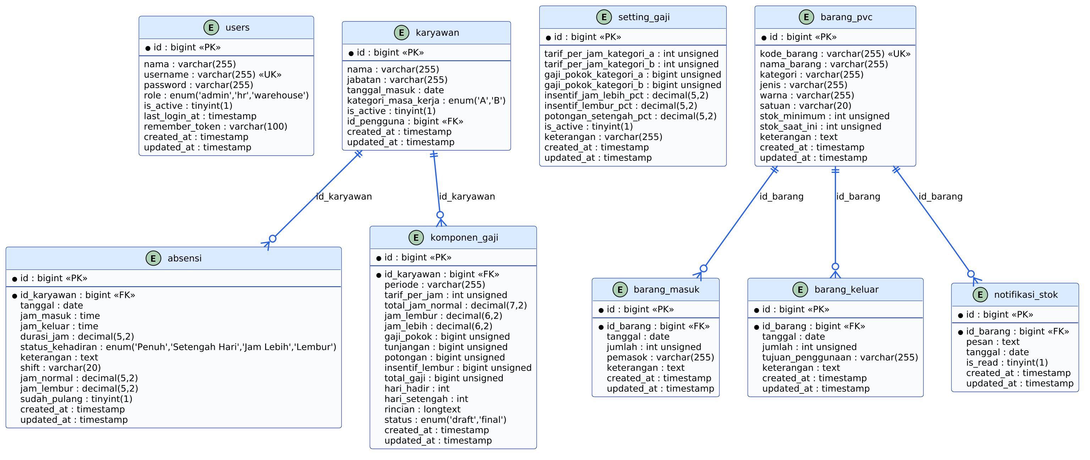
Gambar 3. 21. Entity Relationship Diagram (ERD)
Pada Gambar 3. 21, skema basis data terdiri atas sembilan entitas tabel yang saling berelasi secara terstruktur:
- Entitas users menyimpan data akun autentikasi dan peran akses (admin, hr, warehouse) beserta status keaktifannya.
- Entitas karyawan menyimpan data induk tenaga kerja, jabatan, tanggal masuk, dan kategori masa kerja (A atau B).
- Entitas absensi berelasi one-to-many dengan karyawan melalui kunci asing id_karyawan, mencatat tanggal, jam masuk, jam keluar, durasi total, serta pemisahan jam normal dan lembur.
- Entitas setting_gaji menyimpan konfigurasi besaran upah per jam untuk kategori A dan B serta persentase insentif.
- Entitas komponen_gaji berelasi dengan karyawan, menyimpan hasil rekapitulasi jam kerja, upah pokok, lembur, dan total penghasilan per periode (YYYY-MM).
- Entitas barang_pvc menyimpan katalog master produk barang jadi (outsole, tali jepit, boloni), kode barang unik, kuantitas stok saat ini, dan batas minimum stok.
- Entitas barang_masuk dan barang_keluar mencatat riwayat transaksi mutasi inventaris gudang yang berelasi ke tabel barang_pvc.
- notifikasi_stok menyimpan riwayat peringatan dini stok kritis saat persediaan barang mencapai ambang batas minimum.

3.5.5 Perancangan Antarmuka
Perancangan antarmuka pengguna (user interface) dirancang untuk memastikan kemudahan interaksi, kejelasan navigasi, dan efisiensi penginputan data. Setiap rancangan halaman diuraikan tata letak komponennya sebagai berikut:
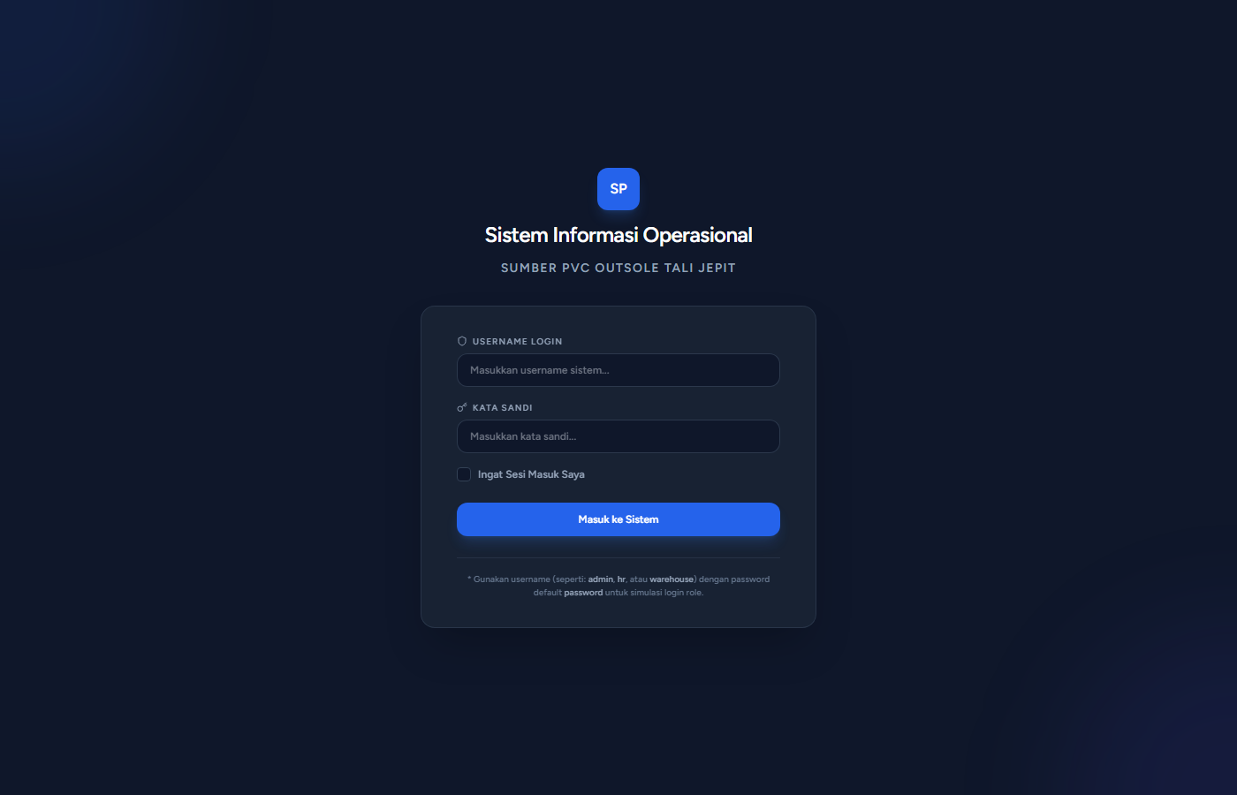
Gambar 3. 22. Rancangan Antarmuka Halaman Login
Gambar 3. 22 memperlihatkan rancangan antarmuka halaman Login. Rancangan mengadopsi tema gelap modern dengan kartu formulir di tengah layar, memuat logo sistem 'SP', judul aplikasi, kolom input username, kolom kata sandi, opsi remember session, tombol aksi masuk, serta petunjuk bantuan login.
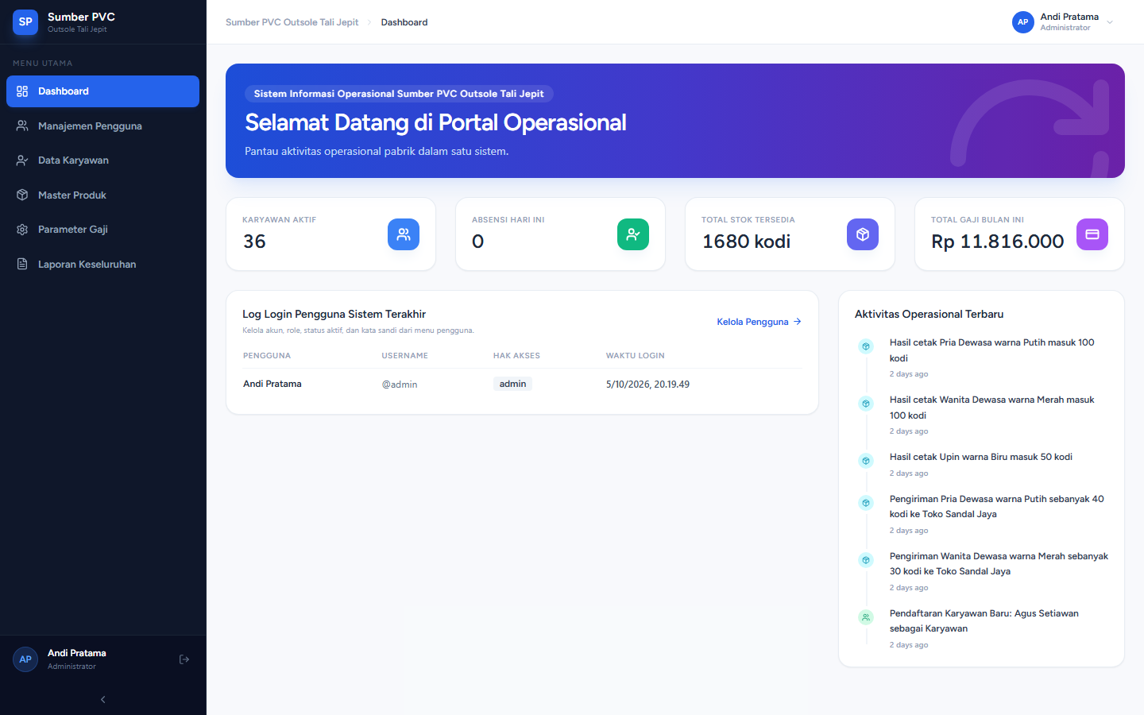
Gambar 3. 23. Rancangan Antarmuka Dashboard Admin
Gambar 3. 23 menampilkan rancangan Dashboard Administrator. Tata letak memuat bilah samping navigasi utama di sisi kiri, empat kartu ringkasan metrik statistik operasional di bagian atas, grafik analitik visual tren operasional berbasis Recharts, serta tabel ringkasan aktivitas terbaru.
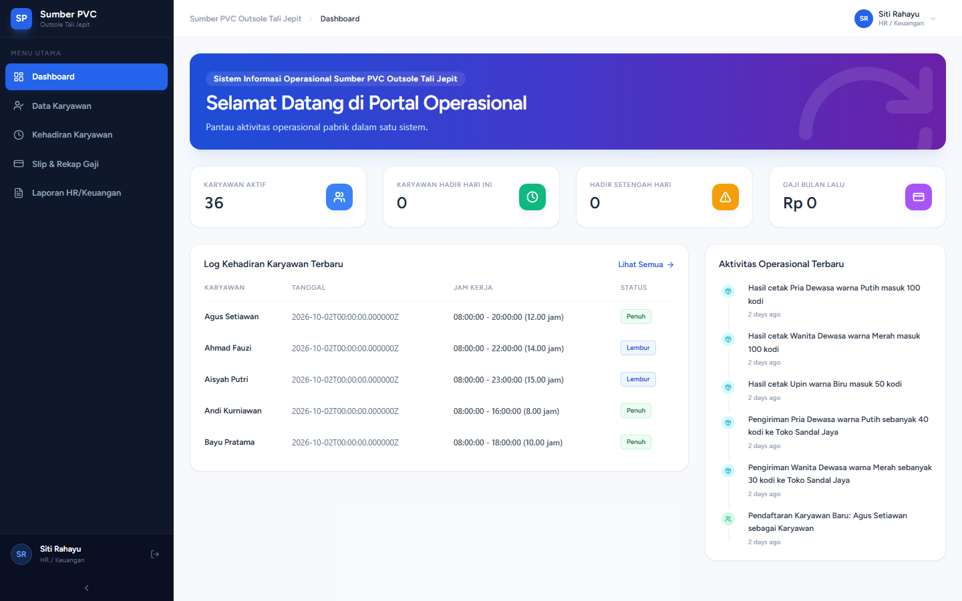
Gambar 3. 24. Rancangan Antarmuka Dashboard HR
Gambar 3. 24 menyajikan rancangan Dashboard HR. Tampilan difokuskan pada pemantauan sumber daya manusia dengan menyajikan metrik jumlah karyawan aktif, persentase kehadiran harian, estimasi pengeluaran gaji berjalan, dan grafik distribusi jam kerja buruh.
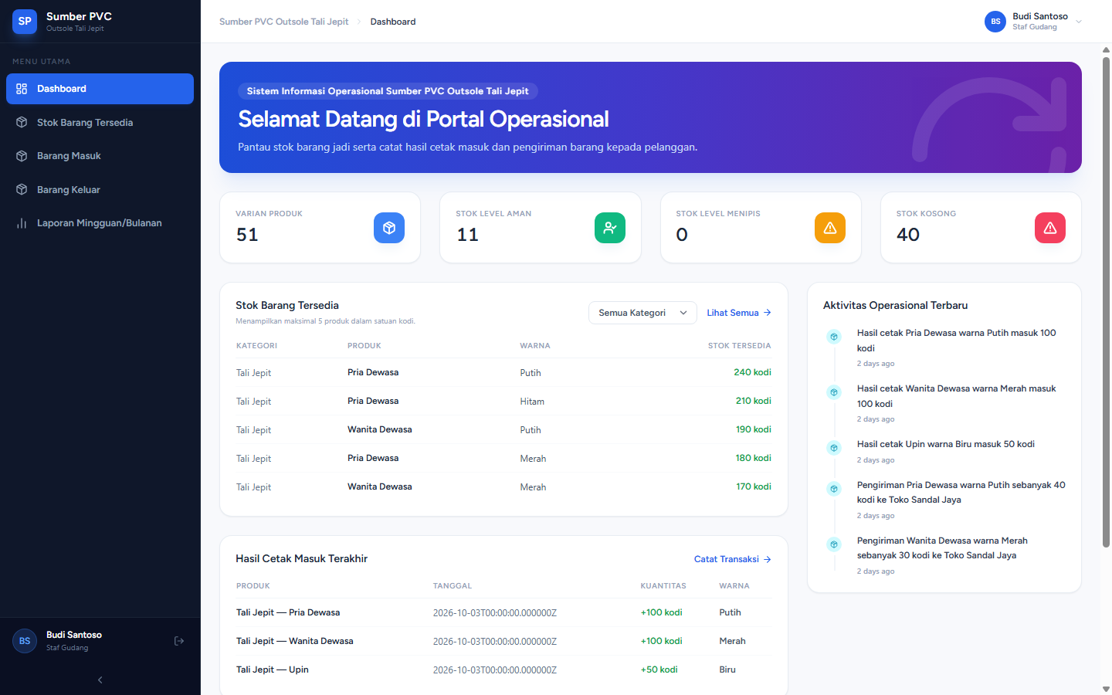
Gambar 3. 25. Rancangan Antarmuka Dashboard Warehouse
Gambar 3. 25 memperlihatkan rancangan Dashboard Warehouse. Halaman ini menonjolkan kartu peringatan stok barang kritis, grafik batang volume mutasi barang masuk dan keluar, serta tabel pemantauan inventaris produk jadi.
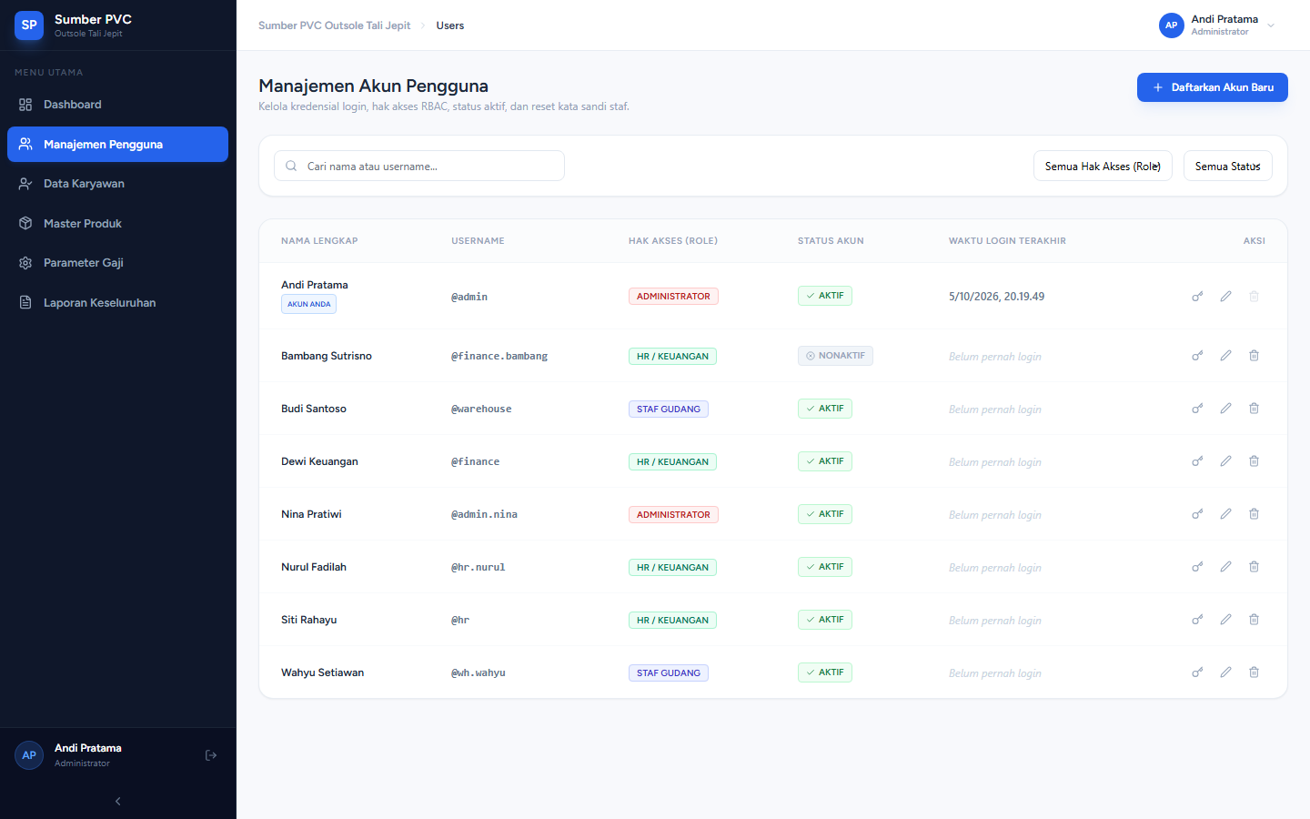
Gambar 3. 26. Rancangan Antarmuka Manajemen Pengguna
Gambar 3. 26 menyajikan rancangan halaman Manajemen Pengguna. Tata letak memuat tombol penambahan akun baru, filter pencarian pengguna, serta tabel data akun yang memuat kolom nama, username, lencana peran (role badge), status aktif, dan tombol tindakan (edit, reset kata sandi, nonaktifkan).
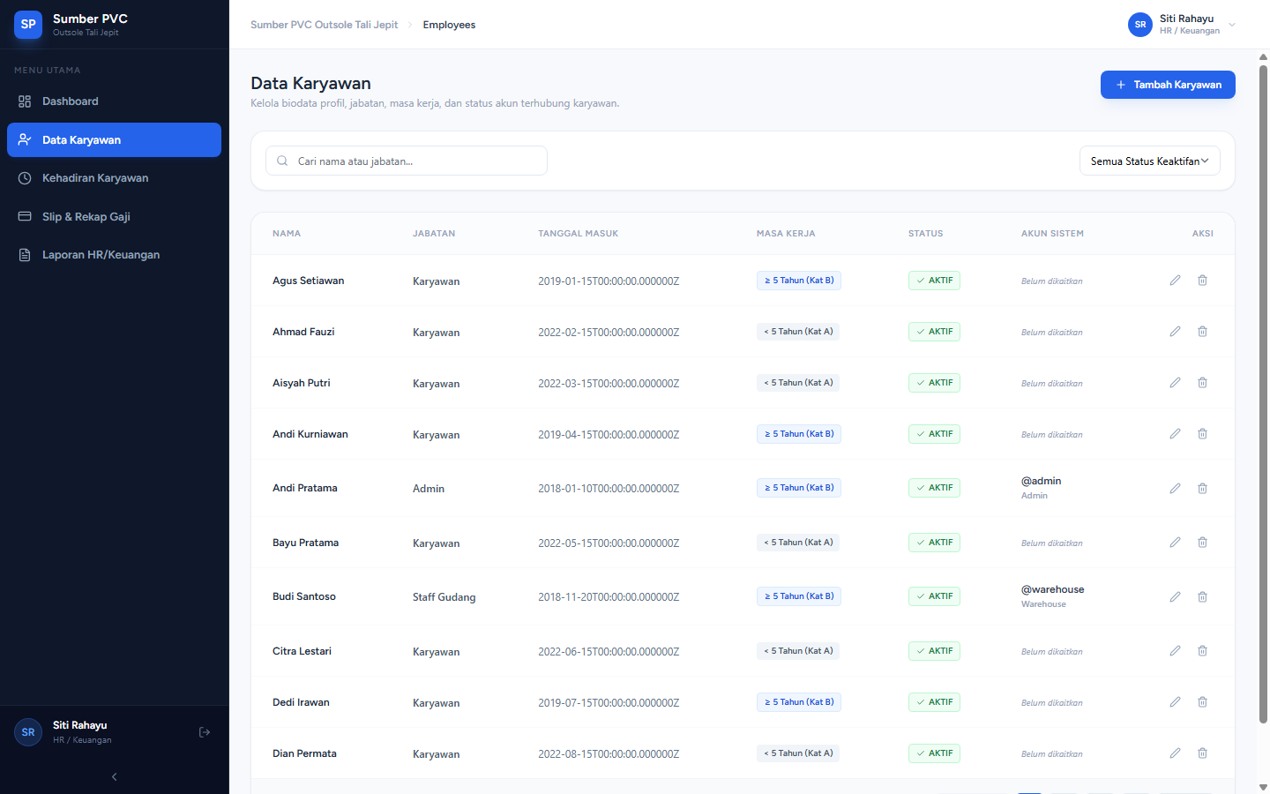
Gambar 3. 27. Rancangan Antarmuka Data Karyawan
Gambar 3. 27 memperlihatkan rancangan halaman Data Karyawan. Memuat tombol pendaftaran karyawan baru, pencarian nama, filter jabatan, serta tabel komprehensif yang menampilkan NIK, nama lengkap, masa kerja, kategori upah (A/B), dan tombol kelola profil karyawan.
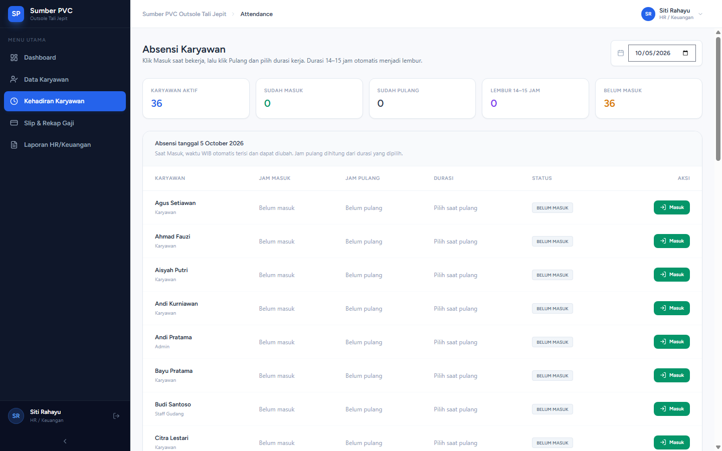
Gambar 3. 28. Rancangan Antarmuka Pencatatan Kehadiran
Gambar 3. 28 menyajikan rancangan halaman Pencatatan Kehadiran. Dilengkapi tombol aksi check-in kedatangan, pemilih tanggal kerja, serta tabel absensi harian yang menyajikan status kehadiran karyawan, jam masuk, pilihan durasi kerja shift, jam pulang, dan pemisahan jam reguler/lembur.
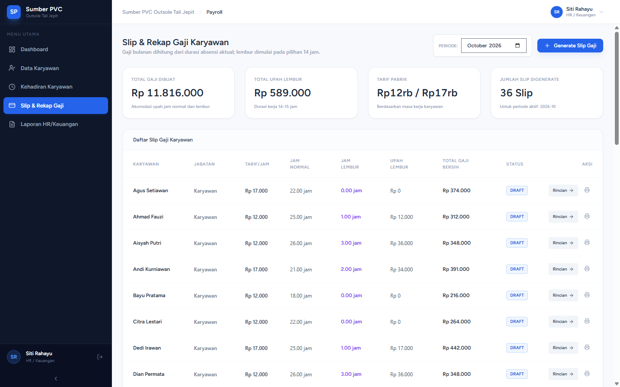
Gambar 3. 29. Rancangan Antarmuka Daftar Slip Gaji
Gambar 3. 29 menampilkan rancangan halaman Penggajian (Payroll). Memuat pemilih periode bulan (YYYY-MM), tombol aksi kalkulasi massal, ringkasan total belanja upah, serta tabel daftar slip gaji seluruh karyawan yang memuat status draft/final dan tombol detail.
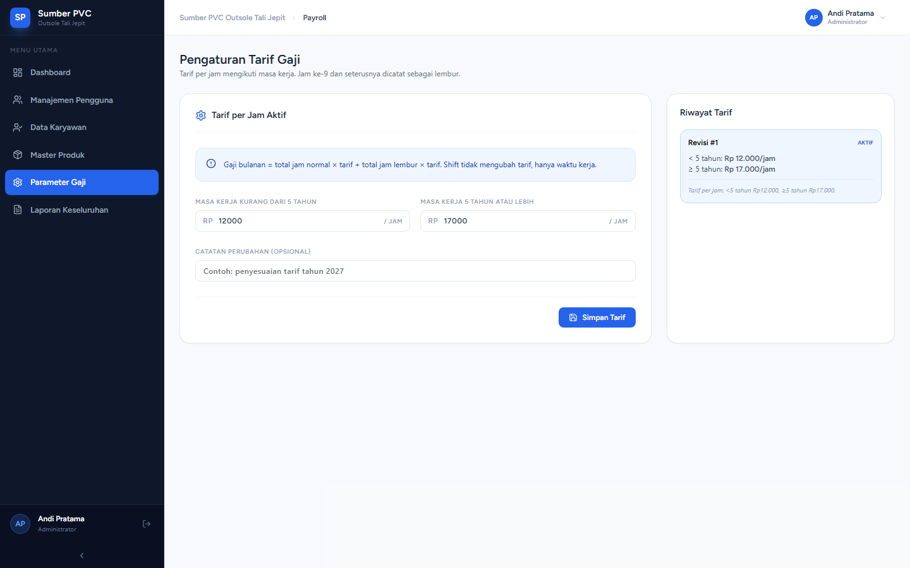
Gambar 3. 30. Rancangan Antarmuka Pengaturan Gaji
Gambar 3. 30 memperlihatkan rancangan antarmuka Pengaturan Tarif Gaji. Formulir ini dirancang khusus bagi Admin untuk mengatur besaran nominal upah per jam karyawan Kategori A dan B, persentase insentif kerja lebih, serta catatan kebijakan upah usaha.
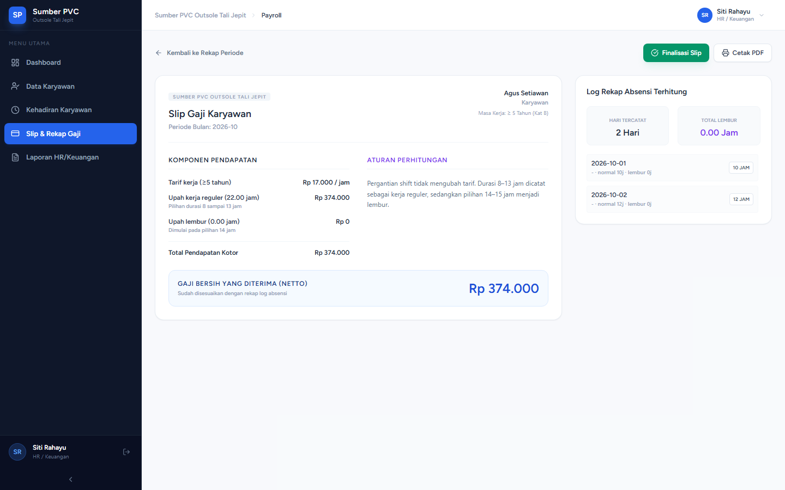
Gambar 3. 31. Rancangan Antarmuka Detail Slip Gaji
Gambar 3. 31 menyajikan rancangan halaman Detail Slip Gaji. Tampilan memuat format pratinjau slip resmi dengan identitas karyawan, rincian akumulasi jam normal dan lembur, tarif upah yang berlaku, total nominal bersih, tombol finalisasi status, dan tombol unduh dokumen PDF.
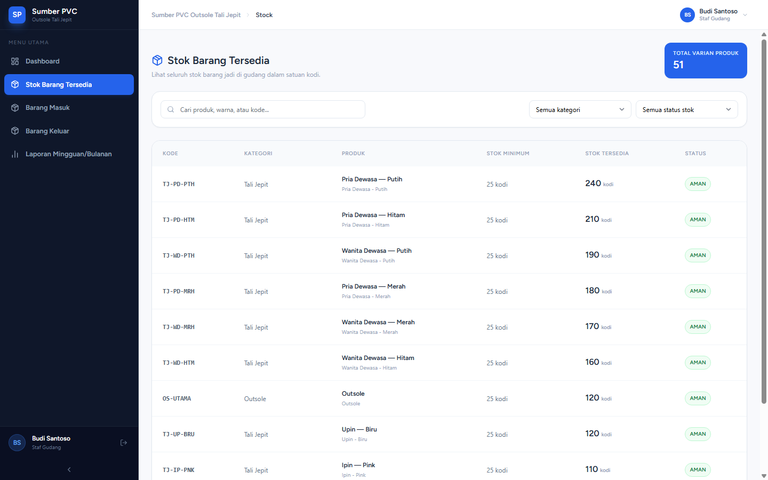
Gambar 3. 32. Rancangan Antarmuka Stok Tersedia
Gambar 3. 32 menampilkan rancangan antarmuka Katalog Stok Tersedia. Halaman ini menyediakan bilah filter kategori produk (Outsole, Tali Jepit, Boloni), filter warna, serta tabel inventaris dengan indikator visual stok mencukupi atau berada di bawah batas minimum.
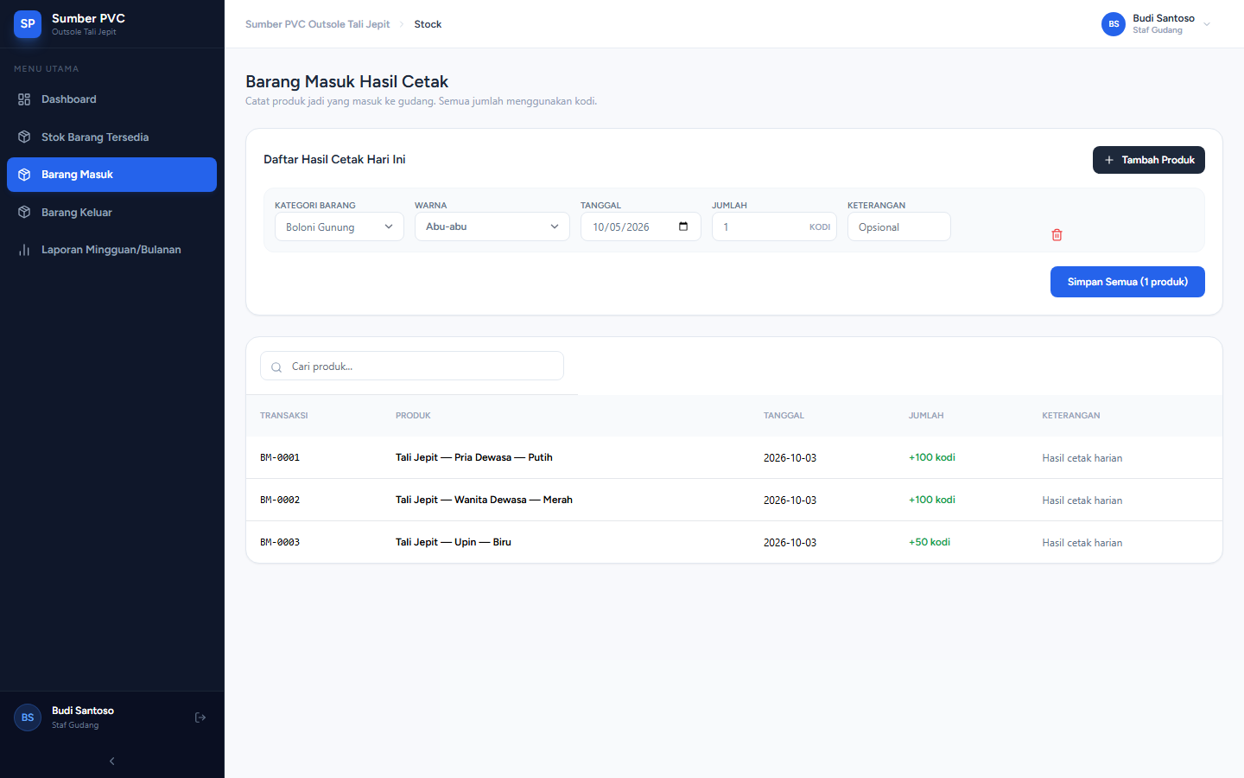
Gambar 3. 33. Rancangan Antarmuka Barang Masuk
Gambar 3. 33 memperlihatkan rancangan halaman Barang Masuk. Tata letak menyediakan form input transaksi batch multi-item untuk memasukkan aneka produk sekaligus, tanggal penerimaan, catatan sumber produksi, dan tombol simpan transaksi.
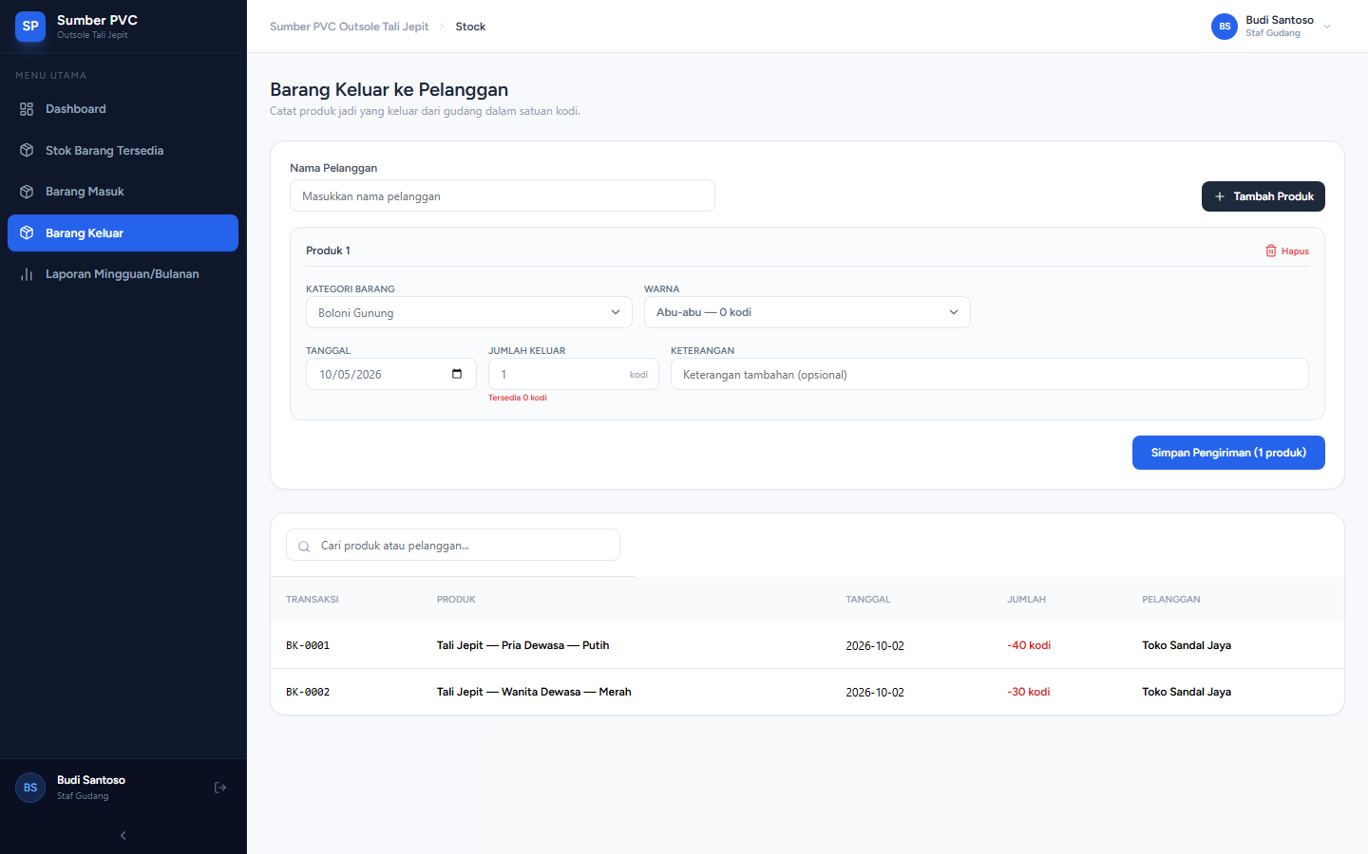
Gambar 3. 34. Rancangan Antarmuka Barang Keluar
Gambar 3. 34 menyajikan rancangan halaman Barang Keluar. Memuat form pencatatan pengeluaran barang jadi dengan kolom nama pelanggan, tanggal pengiriman, pilihan produk dan jumlah lusin, disertai validasi pengecekan batas stok fisik.
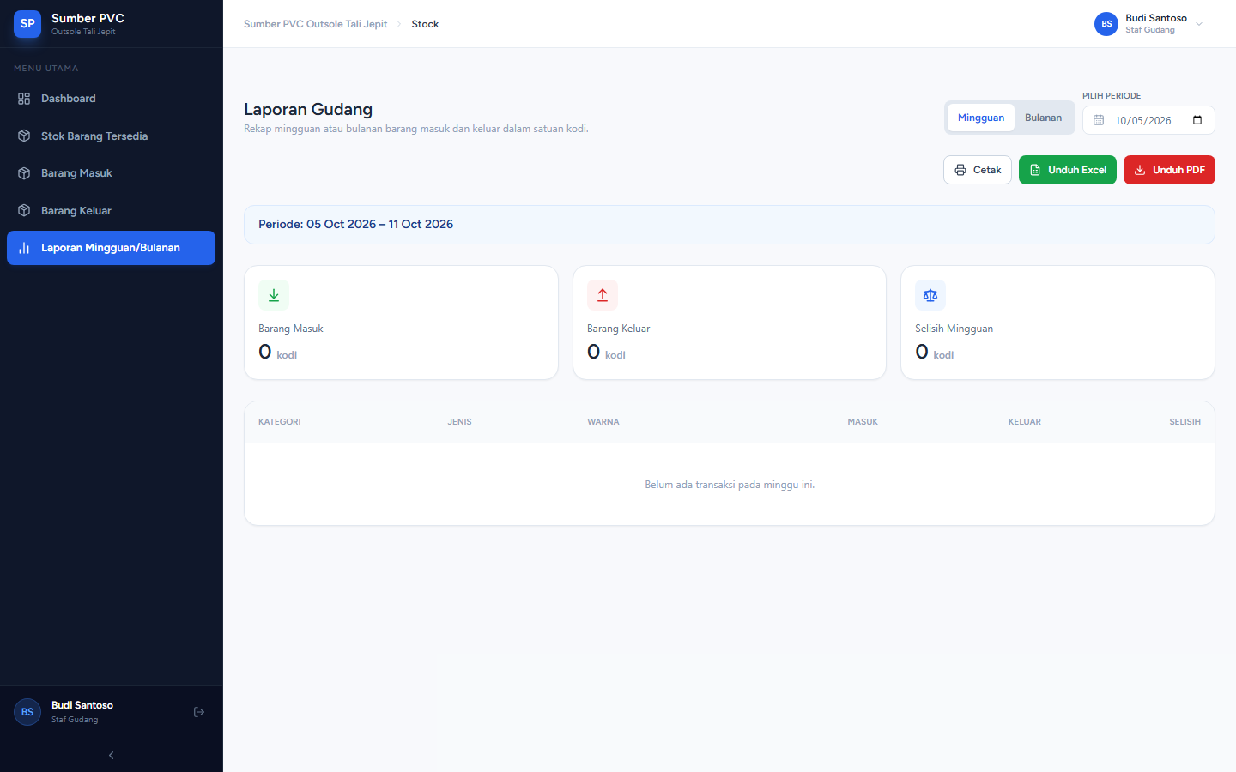
Gambar 3. 35. Rancangan Antarmuka Laporan Mingguan Gudang
Gambar 3. 35 memperlihatkan rancangan Laporan Mutasi Mingguan Gudang. Menyajikan tabel rekapitulasi stok awal, total penerimaan barang masuk, total pengeluaran barang keluar, dan sisa stok akhir pada rentang pekan operasional berjalan.
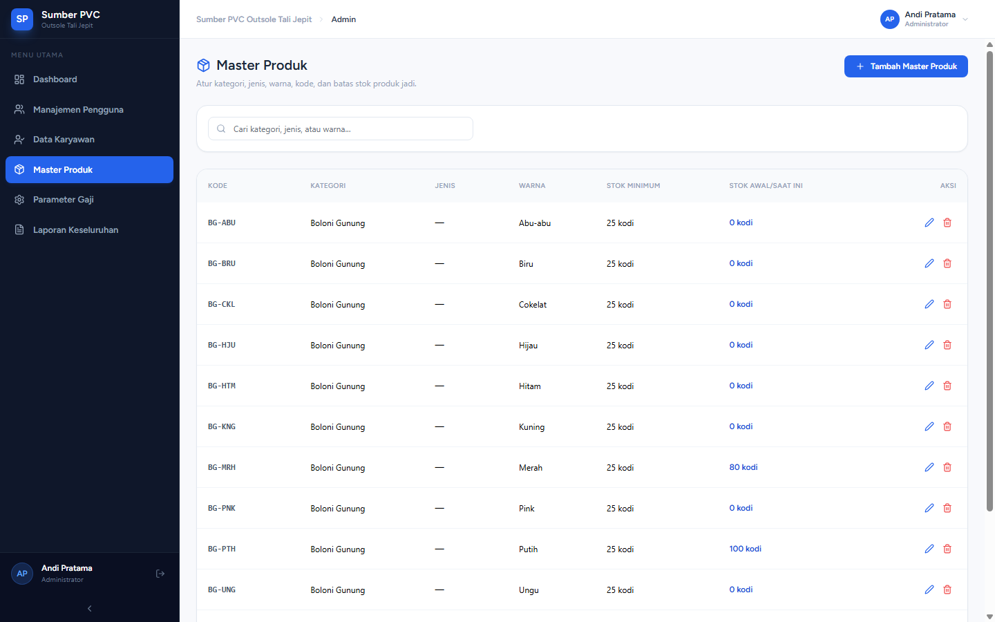
Gambar 3. 36. Rancangan Antarmuka Master Produk
Gambar 3. 36 menyajikan rancangan halaman Master Produk bagi Administrator. Memuat formulir penambahan varian produk baru (nama, kategori, jenis, warna, satuan, batas minimum stok) dan tabel pengelolaan katalog barang PVC.
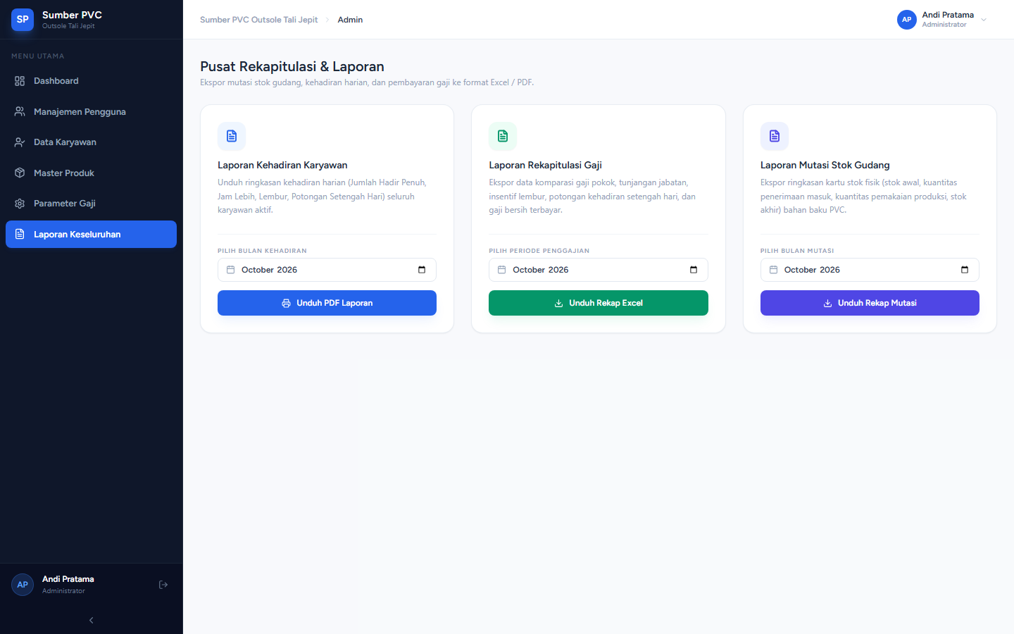
Gambar 3. 37. Rancangan Antarmuka Halaman Laporan
Gambar 3. 37 memperlihatkan rancangan Pusat Laporan dan Ekspor Data. Memuat kartu pemilihan jenis laporan (presensi kehadiran, penggajian, dan mutasi stok) lengkap dengan pemilihan rentang tanggal dan tombol ekspor format Excel serta PDF.
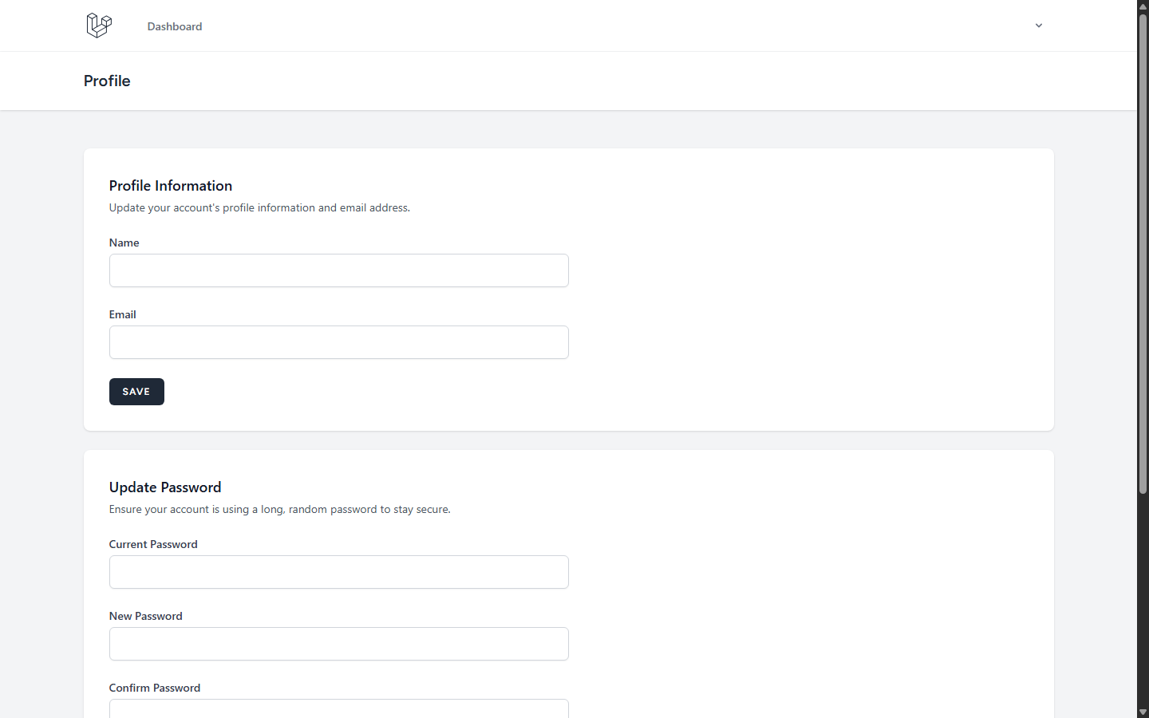
Gambar 3. 38. Rancangan Antarmuka Profil Pengguna
Gambar 3. 38 menampilkan rancangan antarmuka Pengaturan Profil Pengguna. Memuat formulir pembaruan nama pengguna, alamat surel, serta formulir pengubahan kata sandi akun pribadi dengan verifikasi kata sandi saat ini.

BAB IV
IMPLEMENTASI DAN PENGUJIAN

4.1 Implementasi Sistem
Implementasi sistem merupakan tahap penerjemahan spesifikasi rancangan ke dalam lingkungan perangkat lunak dan perangkat keras yang beroperasi nyata, mencakup konfigurasi infrastruktur, realisasi basis data, serta pengkodean antarmuka fungsional.

4.1.1 Lingkungan Implementasi
Lingkungan implementasi mencakup spesifikasi perangkat keras (hardware) dan perangkat lunak (software) yang digunakan dalam pengembangan dan eksekusi sistem. Data spesifikasi perangkat keras diperoleh langsung dari mesin pengembangan melalui perintah sistem PowerShell, sedangkan versi perangkat lunak diverifikasi langsung dari berkas konfigurasi proyek (composer.json dan package.json).
Spesifikasi perangkat keras yang digunakan disajikan pada Tabel 4. 1.
Tabel 4. 1. Spesifikasi Perangkat Keras
No. | Komponen Perangkat Keras | Spesifikasi Teknis Nyata Mesin Pengembangan
1. | Unit Pemroses Sentral (CPU) | 12th Gen Intel(R) Core(TM) i5-12500H (16 CPUs @ 2.5 GHz up to 4.5 GHz)
2. | Memori Akses Acak (RAM) | 16 GB DDR4 (15.71 GB Usable Dual-Channel)
3. | Media Penyimpanan (Storage) | Solid State Drive (SSD) M.2 NVMe 512 GB (475.67 GB Partisi Sistem C:)
4. | Sistem Operasi (OS) | Microsoft Windows 11 Home Single Language 64-bit Architecture
5. | Perangkat Antarmuka Masukan/Keluaran | Monitor Full HD 1920x1080, Keyboard Standar, dan Mouse Optik

Spesifikasi perangkat lunak dan pustaka pendukung dirinci pada Tabel 4. 2.
Tabel 4. 2. Spesifikasi Perangkat Lunak
No. | Perangkat Lunak / Pustaka | Versi | Peran dan Fungsi dalam Sistem
1. | PHP Runtime Environment | 8.2.12 | Bahasa pemrograman backend utama sisi server.
2. | Laravel Web Framework | 12.0.1 | Kerangka kerja backend MVC, routing, dan Eloquent ORM.
3. | Node.js Runtime | 24.16.0 | Lingkungan eksekusi perkakas frontend dan asset bundler.
4. | React Library | 19.0.0 | Pustaka komponen antarmuka pengguna interaktif.
5. | Inertia.js React Adapter | 2.0.3 | Penghubung backend Laravel dan frontend React.
6. | Tailwind CSS | 4.0.0 | Kerangka kerja utility CSS untuk desain responsif.
7. | MySQL Database Server | 8.0 / MariaDB | Sistem manajemen basis data relasional (RDBMS XAMPP).
8. | Spatie Laravel Permission | 6.16.0 | Pustaka manajemen Role-Based Access Control (RBAC).
9. | Barryvdh Laravel DomPDF | 3.1.0 | Mesin pencetak berkas digital format PDF (Slip & Laporan).
10. | PhpSpreadsheet | 3.9.0 | Mesin pembuat berkas spreadsheet Microsoft Excel (.xlsx).
11. | Recharts Library | 2.15.1 | Pustaka visualisasi grafik statistik operasional.
12. | Peramban Web (Google Chrome) | 154.0.x | Lingkungan uji coba eksekusi antarmuka pengguna.

4.1.2 Implementasi Basis Data
Implementasi basis data pada server MySQL dilakukan menggunakan skrip migrasi Laravel batch-2 yang mendefinisikan sembilan tabel final. Struktur teknis dari setiap tabel diuraikan secara rinci pada tabel-tabel berikut.
Struktur tabel users yang menyimpan data kredensial dan hak akses disajikan pada Tabel 4. 3.
Tabel 4. 3. Struktur Tabel users
Nama Kolom | Tipe Data | Atribut / Kunci | Keterangan
id | bigint unsigned | Primary Key, Auto Increment | Pengenal unik baris data akun pengguna.
nama | varchar(255) | Not Null | Nama lengkap pengguna akun sistem.
username | varchar(255) | Unique, Not Null | Nama pengguna unik untuk proses login.
password | varchar(255) | Not Null | Hash kata sandi terenkripsi algoritma Bcrypt.
role | enum('admin','hr','warehouse') | Not Null | Peran hak akses pengguna dalam sistem.
is_active | tinyint(1) | Default: 1 | Status akun (1 = aktif, 0 = dinonaktifkan).
last_login_at | timestamp | Nullable | Waktu rekaman sesi login terakhir.
remember_token | varchar(100) | Nullable | Token pengingat sesi masuk peramban.
created_at, updated_at | timestamp | Nullable | Waktu pembuatan dan pembaruan record.

Struktur tabel karyawan yang mengelola profil tenaga kerja disajikan pada Tabel 4. 4.
Tabel 4. 4. Struktur Tabel karyawan
Nama Kolom | Tipe Data | Atribut / Kunci | Keterangan
id | bigint unsigned | Primary Key, Auto Increment | Pengenal unik data karyawan.
nama | varchar(255) | Not Null | Nama lengkap karyawan.
jabatan | varchar(255) | Not Null | Posisi atau bagian kerja di unit produksi.
tanggal_masuk | date | Not Null | Tanggal mulai bekerja pada Sumber PVC.
kategori_masa_kerja | enum('A','B') | Not Null | Kategori upah (A: baru, B: berpengalaman).
is_active | tinyint(1) | Default: 1 | Status kerja karyawan (1: aktif, 0: non-aktif).
id_pengguna | bigint unsigned | Foreign Key, Nullable | Relasi ke tabel users bila karyawan memiliki akun.
created_at, updated_at | timestamp | Nullable | Jejak waktu sistem.

Struktur tabel absensi yang mencatat kehadiran harian disajikan pada Tabel 4. 5.
Tabel 4. 5. Struktur Tabel absensi
Nama Kolom | Tipe Data | Atribut / Kunci | Keterangan
id | bigint unsigned | Primary Key, Auto Increment | Pengenal unik catatan presensi.
id_karyawan | bigint unsigned | Foreign Key, Not Null | Merujuk ke id pada tabel karyawan.
tanggal | date | Not Null | Tanggal pelaksanaan kerja presensi.
jam_masuk | time | Nullable | Waktu mulai kerja (check-in) karyawan.
jam_keluar | time | Nullable | Waktu selesai kerja (check-out) karyawan.
durasi_jam | decimal(5,2) | Default: 0.00 | Total lama jam kerja dalam satu shift.
jam_normal | decimal(5,2) | Default: 0.00 | Durasi jam kerja reguler (maksimal 13 jam).
jam_lembur | decimal(5,2) | Default: 0.00 | Durasi jam kerja lembur (jam ke-14 ke atas).
status_kehadiran | enum('Penuh','Setengah Hari','Jam Lebih','Lembur') | Not Null | Status kategori durasi kehadiran.
shift | varchar(20) | Nullable | Keterangan shift kerja.
sudah_pulang | tinyint(1) | Default: 0 | Penanda check-out selesai (1 = selesai).
keterangan | text | Nullable | Catatan tambahan presensi karyawan.
created_at, updated_at | timestamp | Nullable | Jejak waktu sistem.

Struktur tabel setting_gaji yang menyimpan parameter tarif disajikan pada Tabel 4. 6.
Tabel 4. 6. Struktur Tabel setting_gaji
Nama Kolom | Tipe Data | Atribut / Kunci | Keterangan
id | bigint unsigned | Primary Key, Auto Increment | Pengenal unik konfigurasi tarif.
tarif_per_jam_kategori_a | int unsigned | Not Null | Tarif dasar per jam karyawan Kategori A.
tarif_per_jam_kategori_b | int unsigned | Not Null | Tarif dasar per jam karyawan Kategori B.
gaji_pokok_kategori_a | bigint unsigned | Nullable | Nominal gaji pokok dasar Kategori A.
gaji_pokok_kategori_b | bigint unsigned | Nullable | Nominal gaji pokok dasar Kategori B.
insentif_jam_lebih_pct | decimal(5,2) | Default: 0.00 | Persentase insentif jam kerja lebih.
insentif_lembur_pct | decimal(5,2) | Default: 0.00 | Persentase insentif jam kerja lembur.
potongan_setengah_pct | decimal(5,2) | Default: 0.00 | Persentase potongan setengah hari kerja.
is_active | tinyint(1) | Default: 1 | Status keberlakuan aturan tarif.
keterangan | varchar(255) | Nullable | Catatan dasar kebijakan penggajian.
created_at, updated_at | timestamp | Nullable | Jejak waktu sistem.

Struktur tabel komponen_gaji yang menampung slip upah periodik disajikan pada Tabel 4. 7.
Tabel 4. 7. Struktur Tabel komponen_gaji
Nama Kolom | Tipe Data | Atribut / Kunci | Keterangan
id | bigint unsigned | Primary Key, Auto Increment | Pengenal unik rekaman slip upah.
id_karyawan | bigint unsigned | Foreign Key, Not Null | Merujuk ke id pada tabel karyawan.
periode | varchar(255) | Not Null | Periode bulan penggajian (format YYYY-MM).
tarif_per_jam | int unsigned | Not Null | Nilai tarif per jam yang diterapkan.
total_jam_normal | decimal(7,2) | Default: 0.00 | Total akumulasi jam kerja normal satu bulan.
jam_lembur | decimal(6,2) | Default: 0.00 | Total akumulasi jam kerja lembur satu bulan.
jam_lebih | decimal(6,2) | Default: 0.00 | Total jam kerja lebih di luar shift normal.
gaji_pokok | bigint unsigned | Default: 0 | Nominal gaji pokok (jam normal * tarif).
tunjangan | bigint unsigned | Default: 0 | Nominal tunjangan tambahan.
potongan | bigint unsigned | Default: 0 | Nominal potongan.
insentif_lembur | bigint unsigned | Default: 0 | Nominal insentif atas jam kerja lembur.
total_gaji | bigint unsigned | Default: 0 | Total nominal penghasilan bersih diterima.
hari_hadir | int | Default: 0 | Total jumlah hari kerja hadir dalam bulan.
hari_setengah | int | Default: 0 | Total kehadiran setengah hari kerja.
rincian | longtext | Nullable | Payload rincian JSON komponen upah.
status | enum('draft','final') | Default: 'draft' | Status penetapan slip upah.
created_at, updated_at | timestamp | Nullable | Jejak waktu sistem.

Struktur tabel barang_pvc yang mengelola katalog barang jadi disajikan pada Tabel 4. 8.
Tabel 4. 8. Struktur Tabel barang_pvc
Nama Kolom | Tipe Data | Atribut / Kunci | Keterangan
id | bigint unsigned | Primary Key, Auto Increment | Pengenal unik barang jadi.
kode_barang | varchar(255) | Unique, Not Null | Kode unik identifikasi produk (SKU).
nama_barang | varchar(255) | Not Null | Nama komoditas produk barang jadi.
kategori | varchar(255) | Not Null | Kategori produk (Outsole, Tali Jepit, Boloni).
jenis | varchar(255) | Not Null | Jenis spesifik varian produk.
warna | varchar(255) | Not Null | Varian warna produk (10 variasi warna).
satuan | varchar(20) | Default: 'Lusin' | Satuan kuantitas barang (lusin).
stok_minimum | int unsigned | Default: 10 | Batas ambang peringatan stok menipis.
stok_saat_ini | int unsigned | Default: 0 | Kuantitas saldo persediaan fisik di gudang.
keterangan | text | Nullable | Deskripsi spesifikasi barang jadi.
created_at, updated_at | timestamp | Nullable | Jejak waktu sistem.

Struktur tabel barang_masuk yang mencatat transaksi penerimaan stok disajikan pada Tabel 4. 9.
Tabel 4. 9. Struktur Tabel barang_masuk
Nama Kolom | Tipe Data | Atribut / Kunci | Keterangan
id | bigint unsigned | Primary Key, Auto Increment | Pengenal unik transaksi masuk.
id_barang | bigint unsigned | Foreign Key, Not Null | Merujuk ke id pada tabel barang_pvc.
tanggal | date | Not Null | Tanggal transaksi penerimaan barang.
jumlah | int unsigned | Not Null | Kuantitas barang yang diterima (lusin).
pemasok | varchar(255) | Not Null | Bagian produksi atau pemasok barang.
keterangan | text | Nullable | Catatan keterangan transaksi barang masuk.
created_at, updated_at | timestamp | Nullable | Jejak waktu sistem.

Struktur tabel barang_keluar yang mencatat transaksi pengeluaran stok disajikan pada Tabel 4. 10.
Tabel 4. 10. Struktur Tabel barang_keluar
Nama Kolom | Tipe Data | Atribut / Kunci | Keterangan
id | bigint unsigned | Primary Key, Auto Increment | Pengenal unik transaksi keluar.
id_barang | bigint unsigned | Foreign Key, Not Null | Merujuk ke id pada tabel barang_pvc.
tanggal | date | Not Null | Tanggal pengeluaran barang dari gudang.
jumlah | int unsigned | Not Null | Kuantitas barang yang dikeluarkan (lusin).
tujuan_penggunaan | varchar(255) | Not Null | Identitas nama pelanggan / pemesan barang.
keterangan | text | Nullable | Nomor surat jalan atau catatan pengiriman.
created_at, updated_at | timestamp | Nullable | Jejak waktu sistem.

Struktur tabel notifikasi_stok yang menampung riwayat peringatan stok kritis disajikan pada Tabel 4. 11.
Tabel 4. 11. Struktur Tabel notifikasi_stok
Nama Kolom | Tipe Data | Atribut / Kunci | Keterangan
id | bigint unsigned | Primary Key, Auto Increment | Pengenal unik notifikasi.
id_barang | bigint unsigned | Foreign Key, Not Null | Merujuk ke id pada tabel barang_pvc.
pesan | text | Not Null | Isi teks pemberitahuan stok berada di bawah batas minimum.
tanggal | date | Not Null | Tanggal terjadinya kondisi stok kritis.
is_read | tinyint(1) | Default: 0 | Penanda notifikasi telah dibaca (1 = terbaca).
created_at, updated_at | timestamp | Nullable | Jejak waktu sistem.

Struktur tabel basis data di atas dapat diverifikasi secara mandiri melalui antarmuka phpMyAdmin lokal pada alamat http://localhost/phpmyadmin/ dengan memilih basis data sumber-pvc.

4.1.3 Implementasi Antarmuka
Implementasi antarmuka menyajikan hasil visualisasi dari layar aplikasi nyata yang telah dibangun menggunakan kombinasi Laravel 12, React 19, Inertia.js, dan Tailwind CSS. Setiap halaman diuji menggunakan data sampel realistis (DemoWorkforceSeeder) dan dibahas fungsionalitas operasionalnya:
Gambar 4. 1. Implementasi Antarmuka Halaman Login
Gambar 4. 1 memperlihatkan hasil implementasi halaman Login. Halaman menampilkan form input username dan kata sandi yang dilengkapi validasi interaktif. Pengguna yang berhasil login akan dialihkan ke dashboard sesuai perannya melalui middleware role.
Gambar 4. 2. Implementasi Antarmuka Dashboard Admin
Gambar 4. 2 menyajikan hasil implementasi Dashboard Administrator. Menyajikan 4 kartu statistik utama (total pengguna, karyawan aktif, persediaan barang jadi, dan estimasi upah) serta diagram grafik batang visualisasi Recharts yang responsif.
Gambar 4. 3. Implementasi Antarmuka Dashboard HR
Gambar 4. 3 menampilkan Dashboard HR yang berfokus pada kepegawaian. Menyajikan ringkasan persentase kehadiran hari ini, total karyawan aktif (36 orang), grafik jam kerja normal vs lembur, dan daftar buruh yang belum melakukan check-out.
Gambar 4. 4. Implementasi Antarmuka Dashboard Warehouse
Gambar 4. 4 memperlihatkan Dashboard Warehouse. Menampilkan status total kuantitas stok barang jadi (51 item), peringatan stok kritis berwarna merah, serta grafik riwayat mutasi penerimaan dan pengeluaran barang mingguan.
Gambar 4. 5. Implementasi Antarmuka Manajemen Pengguna
Gambar 4. 5 menyajikan halaman Manajemen Pengguna bagi Administrator. Admin dapat mendaftarkan akun baru, menetapkan peran Spatie (Admin, HR, Warehouse), mengaktifkan/menonaktifkan akun, serta melakukan reset kata sandi.
Gambar 4. 6. Implementasi Antarmuka Data Karyawan
Gambar 4. 6 memperlihatkan halaman Data Karyawan pada peran HR. Menyajikan tabel daftar karyawan aktif lengkap dengan filter pencarian nama, status masa kerja Kategori A dan B, serta tombol penambahan profil karyawan baru.
Gambar 4. 7. Implementasi Antarmuka Pencatatan Kehadiran
Gambar 4. 7 menampilkan antarmuka modul Presensi Kehadiran. Staf HR dapat melakukan check-in karyawan baru, memilih opsi durasi kerja shift (8-15 jam) pada tombol check-out, serta melihat rincian jam normal dan lembur secara real-time.
Gambar 4. 8. Implementasi Antarmuka Daftar Slip Gaji
Gambar 4. 8 menyajikan modul Penggajian (Payroll). HR dapat memilih periode bulan (2026-10), menjalankan kalkulasi massal seluruh karyawan, memantau total anggaran upah bersih, serta membuka rincian perorangan.
Gambar 4. 9. Implementasi Antarmuka Pengaturan Gaji
Gambar 4. 9 menampilkan halaman Pengaturan Tarif Gaji bagi Administrator. Memuat form penyesuaian tarif per jam karyawan Kategori A dan Kategori B yang menjadi acuan komputasi otomatis pada modul penggajian.
Gambar 4. 10. Implementasi Antarmuka Detail Slip Gaji
Gambar 4. 10 memperlihatkan halaman Detail Slip Gaji karyawan. Menyajikan lembar rincian jam kerja, upah pokok, uang lembur, total take-home pay, tombol finalisasi status slip, serta tombol unduh dokumen PDF resmi.
Gambar 4. 11. Implementasi Antarmuka Stok Tersedia
Gambar 4. 11 menyajikan Katalog Stok Tersedia di gudang. Dilengkapi filter kategori produk (Outsole, Tali Jepit 10 warna, Boloni), informasi batas stok minimum, dan saldo kuantitas fisik riil dalam satuan lusin.
Gambar 4. 12. Implementasi Antarmuka Barang Masuk
Gambar 4. 12 menampilkan halaman Transaksi Barang Masuk. Petugas gudang dapat memasukkan banyak item sekaligus (batch), tanggal transaksi, dan asal bagian cetak, yang secara otomatis menambah saldo stok di katalog.
Gambar 4. 13. Implementasi Antarmuka Barang Keluar
Gambar 4. 13 memperlihatkan halaman Transaksi Barang Keluar. Memuat form pengeluaran barang pesanan pelanggan dengan verifikasi otomatis ketersediaan stok fisik guna mencegah terjadinya saldo inventaris negatif.
Gambar 4. 14. Implementasi Antarmuka Laporan Mingguan Gudang
Gambar 4. 14 menyajikan antarmuka Laporan Mutasi Mingguan Gudang. Menyajikan tabel rekapitulasi pergerakan barang (saldo awal, total masuk, total keluar, dan saldo akhir) per varian produk pada periode terpilih.
Gambar 4. 15. Implementasi Antarmuka Master Produk
Gambar 4. 15 menampilkan halaman Master Produk khusus Administrator. Memungkinkan penambahan kode SKU baru, spesifikasi ukuran, varian warna sandal, serta penetapan ambang batas kuantitas stok minimum.
Gambar 4. 16. Implementasi Antarmuka Halaman Laporan
Gambar 4. 16 memperlihatkan Pusat Laporan dan Ekspor Data. Pengguna dapat memilih jenis laporan operasional dan mengunduh berkas digital format Microsoft Excel (.xlsx) atau Adobe PDF (.pdf) secara langsung.
Gambar 4. 17. Implementasi Antarmuka Profil Pengguna
Gambar 4. 17 menampilkan halaman Pengaturan Profil Pengguna. Memungkinkan setiap pengguna memperbarui identitas akun, mengganti alamat email, serta memperbarui kata sandi dengan verifikasi keamanan.

4.2 Pengujian Sistem
Pengujian sistem dilakukan untuk memvalidasi bahwa seluruh komponen fungsional yang telah diimplementasikan berjalan dengan benar, bebas dari galat, dan sesuai dengan batasan spesifikasi yang telah ditetapkan.

4.2.1 Metode Pengujian
Pengujian perangkat lunak menerapkan metode Black Box Testing. Pengujian difokuskan pada pengamatan terhadap fungsi-fungsi masukan formulir, mekanisme validasi server, transisi antarmuka, serta kebenaran berkas keluaran (PDF dan Excel) tanpa memeriksa alur internal baris kode program. Seluruh skenario pengujian dieksekusi secara nyata pada peramban web terhadap server lokal yang menjalankan aplikasi.

4.2.2 Skenario dan Hasil Pengujian
Skenario pengujian dikelompokkan ke dalam tujuh tabel modul fungsional. Setiap baris menyajikan hasil observasi nyata selama pengujian berlangsung:
Tabel 4. 12. Skenario Pengujian Modul Autentikasi
No. | Skenario Pengujian | Hasil yang Diharapkan | Hasil Pengujian Nyata | Kesimpulan
1. | Login dengan username dan password benar sesuai akun aktif. | Sistem menerima autentikasi dan me-redirect pengguna ke Dashboard peran bersangkutan. | Pengguna dialihkan ke URL /dashboard dan melihat metrik sesuai perannya. | Valid
2. | Login dengan kombinasi username salah atau password salah. | Sistem menolak autentikasi dan memunculkan pesan galat validasi merah. | Sistem menampilkan alert error 'Kredensial yang diberikan tidak cocok'. | Valid
3. | Login dengan akun yang berstatus non-aktif (is_active = 0). | Sistem menolak masuk dan menampilkan informasi akun dinonaktifkan. | Autentikasi ditolak dan form menampilkan pesan penonaktifan akun. | Valid
4. | Menekan tombol 'Keluar' (Logout) pada bilah navigasi. | Sesi autentikasi dihapus dan peramban dialihkan kembali ke form login. | Sesi berhasil dihapus dan peramban kembali ke rute /login. | Valid

Pengujian fungsional modul Manajemen Pengguna oleh Administrator disajikan pada Tabel 4. 13.
Tabel 4. 13. Skenario Pengujian Modul Manajemen Pengguna
No. | Skenario Pengujian | Hasil yang Diharapkan | Hasil Pengujian Nyata | Kesimpulan
1. | Menambah akun pengguna baru dengan username unik dan memilih role. | Data tersimpan di tabel users dengan password ter-hash Bcrypt. | Record berhasil ditambahkan dan tampil pada daftar tabel dengan badge role. | Valid
2. | Menambah akun dengan username yang sudah digunakan pengguna lain. | Sistem menolak penyimpanan dan memunculkan peringatan username duplikat. | Sistem memunculkan pesan validasi 'Username sudah digunakan'. | Valid
3. | Mereset kata sandi akun pengguna lain. | Kata sandi diubah kembali ke nilai default sistem secara aman. | Kata sandi berhasil direset dan pengguna dapat login dengan kata sandi baru. | Valid
4. | Admin mencoba menghapus atau menonaktifkan akun sendiri. | Sistem menolak aksi dan memunculkan peringatan larangan tindakan mandiri. | Aksi diblokir dan muncul pemberitahuan larangan menghapus akun sendiri. | Valid

Pengujian fungsional modul Data Karyawan oleh HR disajikan pada Tabel 4. 14.
Tabel 4. 14. Skenario Pengujian Modul Data Karyawan
No. | Skenario Pengujian | Hasil yang Diharapkan | Hasil Pengujian Nyata | Kesimpulan
1. | Mendaftarkan karyawan baru dengan kelengkapan data diri dan kategori upah. | Data tersimpan di tabel karyawan dan status otomatis berstatus aktif. | Karyawan baru muncul di tabel dan langsung tersedia di menu presensi. | Valid
2. | Mengubah jabatan dan kategori masa kerja karyawan (dari A ke B). | Informasi karyawan diperbarui dan tarif acuan upah otomatis menyesuaikan. | Perubahan tersimpan dan kalkulasi penggajian berikutnya menggunakan kategori baru. | Valid
3. | Menonaktifkan status karyawan yang telah berhenti bekerja. | Status berubah menjadi non-aktif dan nama tidak lagi muncul di presensi harian. | Status berhasil non-aktif dan dikecualikan dari proses presensi aktif. | Valid

Pengujian fungsional modul Presensi Kehadiran oleh HR disajikan pada Tabel 4. 15.
Tabel 4. 15. Skenario Pengujian Modul Kehadiran
No. | Skenario Pengujian | Hasil yang Diharapkan | Hasil Pengujian Nyata | Kesimpulan
1. | Mencatat check-in kehadiran karyawan pada tanggal hari kerja. | Record absensi tersimpan dengan status 'Masuk' dan jam masuk tercatat. | Status kehadiran pada tabel berubah hijau dengan jam masuk WIB. | Valid
2. | Mencatat check-in ulang untuk karyawan yang sama pada tanggal yang sama. | Sistem menolak duplikasi dan memunculkan peringatan kehadiran sudah ada. | Sistem memblokir penyimpanan dengan pesan karyawan sudah presensi. | Valid
3. | Mencatat check-out dengan durasi kerja 10 jam (shift reguler). | Sistem mengisi jam_keluar, jam_normal = 10 jam, jam_lembur = 0 jam. | Kalkulasi benar: status berubah 'Selesai', jam normal 10 jam, lembur 0. | Valid
4. | Mencatat check-out dengan durasi kerja 15 jam (shift lembur). | Sistem memisahkan jam normal = 13 jam dan jam lembur = 2 jam. | Kalkulasi presisi: jam normal tercatat 13 jam dan lembur tercatat 2 jam. | Valid

Pengujian fungsional modul Penggajian (Payroll) disajikan pada Tabel 4. 16.
Tabel 4. 16. Skenario Pengujian Modul Penggajian
No. | Skenario Pengujian | Hasil yang Diharapkan | Hasil Pengujian Nyata | Kesimpulan
1. | Menjalankan kalkulasi gaji massal untuk periode bulan berjalan (2026-10). | Sistem menghitung upah seluruh karyawan aktif dan menyimpan slip draft. | Sebanyak 36 record slip gaji berhasil dibuat lengkap dengan total nominal. | Valid
2. | Membuka detail slip gaji dan mengubah status menjadi final. | Status slip gaji berubah menjadi 'final' dan terkunci dari perubahan. | Status berhasil terupdate menjadi 'final' pada basis data dan antarmuka. | Valid
3. | Menekan tombol 'Unduh Slip Gaji PDF' pada lembar pratinjau slip. | Peramban mengunduh berkas PDF resmi berukuran A4 yang rapi. | Berkas Slip_Gaji_Nama.pdf berhasil terunduh dengan tata letak rapi. | Valid
4. | Menyesuaikan tarif per jam Kategori A oleh Admin pada setting_gaji. | Kalkulasi periode berikutnya secara otomatis menerapkan tarif terbaru. | Tarif terbarui dan hasil kalkulasi upah pokok merefleksikan tarif baru. | Valid

Pengujian fungsional modul Stok Gudang oleh Warehouse disajikan pada Tabel 4. 17.
Tabel 4. 17. Skenario Pengujian Modul Stok Gudang
No. | Skenario Pengujian | Hasil yang Diharapkan | Hasil Pengujian Nyata | Kesimpulan
1. | Mencatat transaksi barang masuk multi-item dari bagian cetak. | Record transaksi masuk tersimpan dan stok barang_pvc bertambah. | Saldo persediaan produk bertambah sejumlah lusin yang diinputkan. | Valid
2. | Mencatat transaksi barang keluar dengan kuantitas lebih kecil dari stok. | Stok produk terpotong sejumlah kuantitas keluar dan transaksi tersimpan. | Stok berhasil berkurang dan riwayat tercatat di barang_keluar. | Valid
3. | Mencatat transaksi barang keluar dengan kuantitas melebihi stok tersedia. | Sistem menolak transaksi dan membatalkan pemotongan stok (rollback). | Transaksi dibatalkan dengan pesan galat 'Stok barang tidak mencukupi'. | Valid
4. | Pengeluaran barang yang menyebabkan sisa stok <= stok minimum. | Sistem secara otomatis membuat rekaman notifikasi_stok kritis. | Notifikasi baru terbentuk dan muncul peringatan pada dashboard warehouse. | Valid

Pengujian modul Ekspor Laporan disajikan pada Tabel 4. 18.
Tabel 4. 18. Skenario Pengujian Modul Laporan dan Ekspor
No. | Skenario Pengujian | Hasil yang Diharapkan | Hasil Pengujian Nyata | Kesimpulan
1. | Mengunduh laporan rekapitulasi presensi kehadiran format PDF. | Peramban mengunduh berkas laporan presensi format PDF berisikan data hadir. | Berkas PDF terunduh dengan tabel rekap kehadiran rapi berstandar cetak. | Valid
2. | Mengekspor rekapitulasi data penggajian karyawan format Excel (.xlsx). | Peramban mengunduh berkas spreadsheet dengan rumus dan format angka rapi. | Berkas .xlsx terunduh dan dapat dibuka sempurna di Microsoft Excel. | Valid
3. | Mengekspor laporan mutasi inventaris stok gudang format Excel. | Data pergerakan stok (awal, masuk, keluar, akhir) terangkum dalam berkas Excel. | Berkas rekap mutasi inventaris berhasil diunduh secara akurat. | Valid

4.2.3 Analisis Hasil Pengujian
Berdasarkan pelaksanaan pengujian fungsional pada ketujuh modul perangkat lunak, seluruh skenario pengujian berhasil dieksekusi dengan baik tanpa ditemukan galat fatal. Rangkuman hasil pengujian sistem disajikan pada Tabel 4. 19.
Tabel 4. 19. Rangkuman Hasil Pengujian
No. | Modul Fungsional yang Diuji | Jumlah Skenario | Jumlah Berhasil | Persentase Keberhasilan
1. | Modul Autentikasi Pengguna & Akses | 4 | 4 | 100%
2. | Modul Manajemen Akun Pengguna | 4 | 4 | 100%
3. | Modul Manajemen Data Karyawan | 3 | 3 | 100%
4. | Modul Presensi Kehadiran & Shift | 4 | 4 | 100%
5. | Modul Penggajian (Payroll) & Slip PDF | 4 | 4 | 100%
6. | Modul Inventaris Stok & Notifikasi Kritis | 4 | 4 | 100%
7. | Modul Laporan & Ekspor Dokumen | 3 | 3 | 100%
Total | Seluruh Modul Operasional | 26 | 26 | 100%

Pada Tabel 4. 19, ditunjukkan bahwa dari total 26 butir skenario pengujian fungsional yang dijalankan, seluruhnya mencapai status valid dengan tingkat keberhasilan 100%. Hal ini membuktikan bahwa perangkat lunak telah siap dioperasikan untuk mendukung operasional Sumber PVC.

4.2.4 Bukti Pengujian Sistem
Bukti nyata dari pelaksanaan pengujian fungsional didokumentasikan melalui tangkapan layar antarmuka sistem saat merespons instruksi pengujian sebagai berikut:
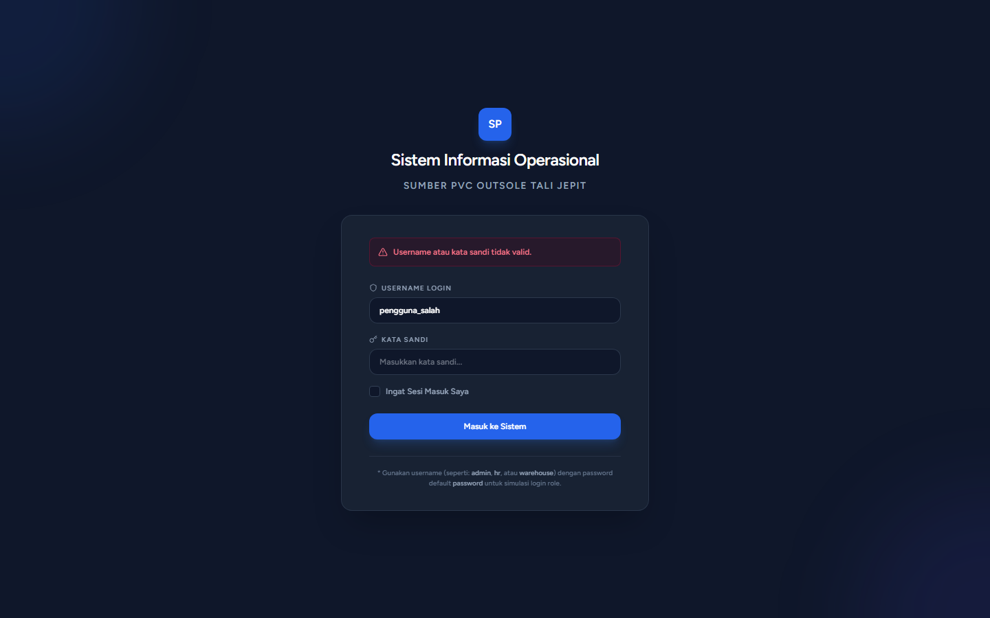
Gambar 4. 18. Bukti Pengujian Modul Login
Gambar 4. 18 memperlihatkan bukti pengujian validasi login gagal. Saat pengguna memasukkan kombinasi kredensial yang tidak terdaftar, sistem secara sigap menolak autentikasi dan menampilkan pesan peringatan berwarna merah pada kartu form login.
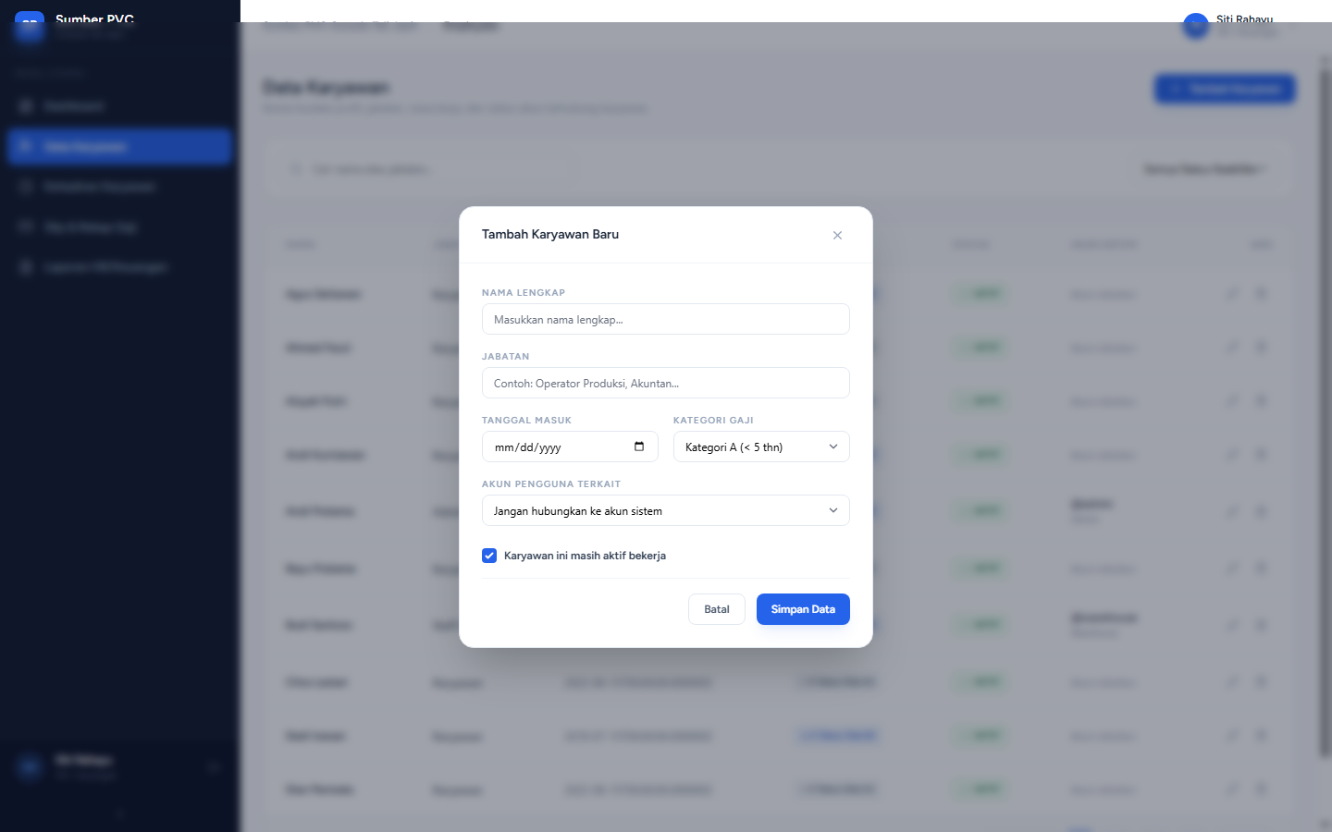
Gambar 4. 19. Bukti Pengujian Modul Karyawan
Gambar 4. 19 menampilkan bukti pengujian penambahan karyawan baru. Form modal pendaftaran memuat input nama, jabatan, tanggal masuk, dan penetapan kategori masa kerja (A/B) yang divalidasi sebelum disimpan ke basis data.
Gambar 4. 20. Bukti Pengujian Modul Kehadiran
Gambar 4. 20 menyajikan bukti pengujian pencatatan check-in presensi karyawan. Sistem menampilkan modal pemilihan karyawan dan tanggal, serta memastikan tidak terjadi duplikasi rekaman kehadiran pada hari yang sama.
Gambar 4. 21. Bukti Pengujian Modul Penggajian
Gambar 4. 21 memperlihatkan bukti hasil kalkulasi upah massal periode 2026-10. Sistem menampilkan tabel daftar slip gaji seluruh karyawan aktif lengkap dengan rincian total nominal upah dan indikator status penguncian.
Gambar 4. 22. Bukti Pengujian Modul Stok
Gambar 4. 22 menyajikan bukti pengujian transaksi barang masuk batch. Petugas gudang dapat memasukkan beberapa varian produk barang jadi sekaligus dan kuantitas stok ter-update otomatis pada basis data tanpa galat.
Gambar 4. 23. Bukti Pengujian Modul Pengguna
Gambar 4. 23 menampilkan bukti pengujian modal manajemen pengguna oleh Administrator. Form menyediakan pilihan peran Spatie Permission dan validasi kata sandi terenkripsi.
Gambar 4. 24. Bukti Pengujian Modul Laporan
Gambar 4. 24 memperlihatkan bukti pengujian modul pelaporan. Pengguna dapat memilih filter periode dan mengekspor dokumen rekapitulasi ke dalam format file Microsoft Excel (.xlsx) dan dokumen Adobe PDF (.pdf).

4.3 Evaluasi Sistem
Evaluasi sistem dilakukan untuk mengidentifikasi kelebihan operasional yang berhasil dihadirkan oleh perangkat lunak serta memetakan batasan atau kekurangan sistem berdasarkan kondisi riil di lapangan.

4.3.1 Kelebihan Sistem
Berdasarkan hasil pengujian dan implementasi pada Sumber PVC, kelebihan sistem yang dibangun meliputi:
- Integrasi Tiga Pilar Operasional: Sistem berhasil menyatukan pencatatan inventaris barang jadi, presensi harian pekerja, dan penggajian periodik ke dalam satu platform terpusat, mengeliminasi penggunaan buku tulis manual.
- Presisi Kalkulasi Jam Kerja dan Upah: Pembagian otomatis antara jam kerja reguler dan jam lembur (mulai jam ke-14) serta komputasi gaji berbasis tarif per jam menghilangkan potensi kesalahan hitung matematis.
- Deteksi Dini Stok Kritis: Mekanisme peringatan dini otomatis membantu petugas gudang mengantisipasi kekosongan barang sebelum stok benar-benar habis di rak penyimpanan.
- Kemudahan Pelaporan Digital: Ketersediaan fitur unduh slip upah berformat PDF resmi dan rekapitulasi data format Excel mempermudah pemilik usaha dalam pembukuan keuangan usaha.
- Keamanan Akses Berbasis Peran: Penerapan RBAC menjamin bahwa staf gudang tidak dapat mengakses kerahasiaan nominal gaji, dan staf HR tidak dapat mengubah katalog master barang tanpa wewenang Admin.

4.3.2 Kekurangan Sistem
Di samping kelebihan yang dimiliki, sistem ini masih memiliki keterbatasan yang menjadi ruang perbaikan pada pengembangan selanjutnya:
- Belum Terintegrasi Pemindai Barcode Fisik: Penginputan transaksi barang masuk dan keluar di gudang masih dilakukan dengan memilih nama produk secara manual pada antarmuka web, belum terhubung langsung dengan alat pemindai kode batang (barcode/QR code scanner).
- Notifikasi Terbatas pada Antarmuka Aplikasi: Peringatan stok kritis saat ini baru ditampilkan pada layar dashboard aplikasi web dan belum dilengkapi pengiriman notifikasi pesan instan (seperti WhatsApp Gateway atau surel) langsung ke gawai pemilik usaha.
- Ruang Lingkup Perpajakan Belum Tercakup: Modul penggajian berfokus murni pada upah kerja pokok dan lembur, serta belum mengintegrasikan perhitungan potongan pajak penghasilan pasal 21 (PPh 21) atau jaminan sosial ketenagakerjaan.
- Ketergantungan pada Jaringan Server Lokal: Sistem saat ini berjalan pada server lokal XAMPP sehingga aksesibilitas masih terbatas pada jaringan area lokal bengkel kerja.

BAB V
KESIMPULAN DAN SARAN

5.1 Kesimpulan
Berdasarkan seluruh tahapan analisis, perancangan, implementasi, dan pengujian yang telah diselesaikan pada proyek pengembangan Sistem Informasi Operasional Sumber PVC Outsole Tali Jepit, maka dapat ditarik beberapa kesimpulan pokok yang menjawab rumusan masalah yang diajukan:
- Pengelolaan Stok Barang Jadi Terotomatisasi
Sistem informasi yang dibangun telah berhasil mendigitalkan tata kelola inventaris barang jadi (outsole, 10 varian warna tali jepit, dan boloni gunung) pada unit usaha Sumber PVC. Fitur pencatatan transaksi barang masuk dan keluar secara batch, pemotongan stok otomatis dengan row-locking yang aman, serta mekanisme peringatan dini stok kritis pada antarmuka dashboard terbukti mempermudah petugas gudang dalam mengontrol ketersediaan fisik produk dan mencegah terjadinya kekosongan persediaan tanpa terdeteksi.
- Presisi Pencatatan Kehadiran dan Pemisahan Jam Lembur
Modul presensi harian berbasis web berhasil memfasilitasi pencatatan jam kedatangan (check-in) dan jam kepulangan (check-out) buruh harian secara akurat. Sistem mampu mengakomodasi variasi durasi kerja shift antara 8 hingga 15 jam per hari dan secara otomatis memisahkan perhitungan jam kerja normal (maksimal 13 jam) serta jam kerja lembur (mulai jam ke-14). Kemampuan otomatisasi ini berhasil mengeliminasi proses perhitungan manual menggunakan kalkulator, memangkas waktu rekapitulasi presensi, dan menghilangkan potensi sengketa hitungan jam kerja antara pengelola usaha dan buruh.
- Otomatisasi Penggajian Periodik dan Efisiensi Pelaporan
Proses kalkulasi upah massal periodik berhasil diotomatisasi secara penuh berdasarkan akumulasi jam kerja riil dikalikan tarif upah per jam sesuai kategori masa kerja karyawan (Kategori A dan B). Sistem menyediakan lembar pratinjau slip gaji individual yang dapat diunduh dalam format berkas digital PDF berstandar cetak resmi serta menyediakan fasilitas ekspor rekapitulasi data penggajian dan mutasi stok ke dalam format spreadsheet Microsoft Excel (.xlsx), sehingga sangat memudahkan pemilik usaha dalam pembukuan keuangan operasional.
- Keberhasilan Implementasi dan Pengujian Fungsional
Sistem yang dibangun menggunakan framework Laravel 12, React 19, Inertia.js, Tailwind CSS, dan basis data MySQL berhasil mengimplementasikan kontrol akses berbasis peran (RBAC) dengan pemisahan wewenang yang tegas antara Administrator, Staf HR, dan Petugas Warehouse. Berdasarkan evaluasi pengujian fungsional menggunakan metode Black Box Testing terhadap 26 butir skenario uji pada 7 modul utama, seluruh fungsi perangkat lunak terbukti berjalan dengan tingkat keberhasilan 100% dan bebas dari galat fatal.

5.2 Saran
Guna meningkatkan kapabilitas dan jangkauan fungsionalitas Sistem Informasi Operasional Sumber PVC pada masa mendatang, diajukan beberapa saran pengembangan teknis sebagai berikut:
- Integrasi Perangkat Pemindai Barcode Fisik
Disarankan untuk mengintegrasikan sistem dengan alat pemindai kode batang (barcode scanner) atau QR Code berbasis USB/Bluetooth pada stasiun kerja gudang. Hal ini akan mempercepat proses verifikasi barang masuk dan pengeluaran barang pesanan pelanggan tanpa perlu memilih nama produk secara manual pada daftar antarmuka.
- Penerapan Notifikasi Pesan Instan (WhatsApp Gateway)
Pengembangan fitur notifikasi stok kritis dan pengiriman slip gaji dapat ditingkatkan dengan mengintegrasikan antarmuka pemrograman aplikasi (API) WhatsApp Gateway atau layanan surat elektronik otomatis, sehingga pemilik usaha dan karyawan dapat menerima pemberitahuan secara instan langsung pada perangkat telepon pintar masing-masing.
- Perluasan Modul Perpajakan dan Pembiayaan Operasional
Pada modul penggajian dan keuangan, disarankan untuk menambahkan fungsi penghitungan otomatis potongan Pajak Penghasilan Pasal 21 (PPh 21) bagi buruh harian lepas serta modul pencatatan biaya operasional bengkel (seperti biaya listrik, perawatan mesin cetak, dan oli hidrolik) agar pembukuan keuangan unit usaha menjadi semakin menyeluruh.
- Migrasi Lingkungan Server ke Komputasi Awan (Cloud Hosting)
Untuk memperluas aksesibilitas operasional melampaui jaringan lokal bengkel kerja, sistem disarankan untuk di-deploy ke layanan server virtual privat (VPS) berbasis cloud dengan pengamanan protokol enkripsi SSL/HTTPS, sehingga pimpinan usaha dapat memantau pergerakan stok dan laporan keuangan secara aman kapan saja dan di mana saja.

DAFTAR PUSTAKA
Connolly, T., & Begg, C. (2015). Database Systems: A Practical Approach to Design, Implementation, and Management (6th ed.). Pearson Education.
Dennis, A., Wixom, B. H., & Roth, R. M. (2015). Systems Analysis and Design (6th ed.). John Wiley & Sons, Inc.
Fathoni, M. Y., & Dhelika, R. (2021). Rancang Bangun Sistem Informasi Penggajian Karyawan Berbasis Web Menggunakan Metode Waterfall. Jurnal Rekayasa Informasi, 10(2), 114–121.
Kurniawan, D., & Prasetyo, E. (2022). Penerapan Model Waterfall dalam Pengembangan Sistem Informasi Manajemen Stok Barang pada Industri Manufaktur. Jurnal Komputer Terapan, 8(1), 45–54.
Laravel. (2026). Laravel 12.x Documentation: The PHP Framework for Web Artisans. Retrieved from https://laravel.com/docs/12.x
Meta Platforms. (2026). React: The Library for Web and Native User Interfaces. Retrieved from https://react.dev/
MySQL. (2026). MySQL 8.0 Reference Manual. Oracle Corporation. Retrieved from https://dev.mysql.com/doc/refman/8.0/en/
Peddie, J. (2026). Inertia.js: The Modern Monolith. Retrieved from https://inertiajs.com/
PHP Group. (2026). PHP 8.2 Documentation and Reference. The PHP Group. Retrieved from https://www.php.net/manual/en/
Pramudita, R., & Musrini, N. (2020). Pemanfaatan Framework Laravel dalam Rancang Bangun Sistem Informasi Presensi Karyawan Berbasis Web. Jurnal Informatika dan Rekayasa Perangkat Lunak, 2(1), 33–41.
Pressman, R. S., & Maxim, B. R. (2020). Software Engineering: A Practitioner's Approach (9th ed.). McGraw-Hill Education.
Rosa, A. S., & Shalahuddin, M. (2018). Rekayasa Perangkat Lunak Terstruktur dan Berorientasi Objek. Informatika Bandung.
Saputra, A., & Nugroho, A. (2023). Implementasi Arsitektur Monolith Modern Berbasis Inertia.js dan React pada Aplikasi Berkinerja Tinggi. Jurnal Teknologi Rekayasa Komputer, 5(2), 88–97.
Satzinger, J. W., Jackson, R. B., & Burd, S. D. (2016). Systems Analysis and Design in a Changing World (7th ed.). Cengage Learning.
Setiawan, B., & Handayani, T. (2021). Analisis dan Perancangan Role-Based Access Control (RBAC) pada Sistem Administrasi Operasional Perusahaan. Jurnal Ilmiah Sistem Informasi dan Informatika, 4(1), 15–24.
Spatie. (2026). Laravel Permission Documentation (v6). Spatie. Retrieved from https://spatie.be/docs/laravel-permission/v6/introduction
Tailwind Labs. (2026). Tailwind CSS Documentation (v4). Tailwind Labs Inc. Retrieved from https://tailwindcss.com/docs

